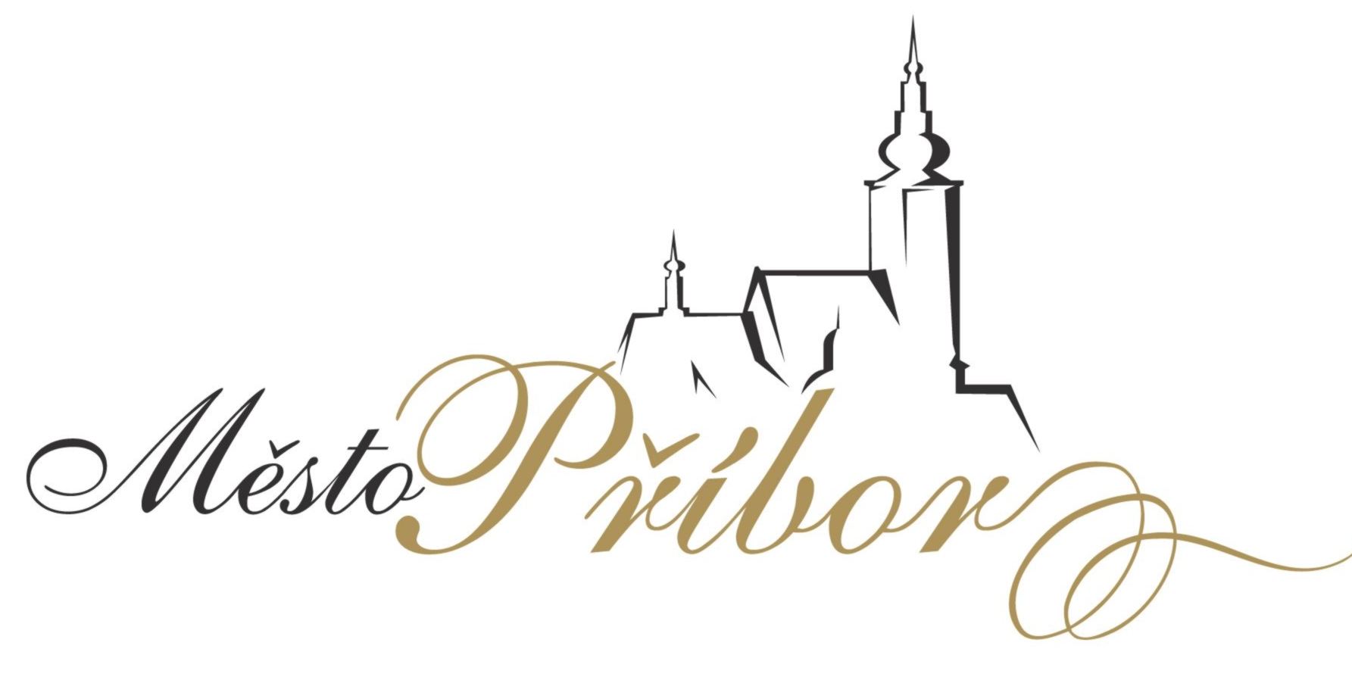

VÝROČNÍ ZPRÁVA MĚSTA PŘÍBORA
ZA ROK 2017

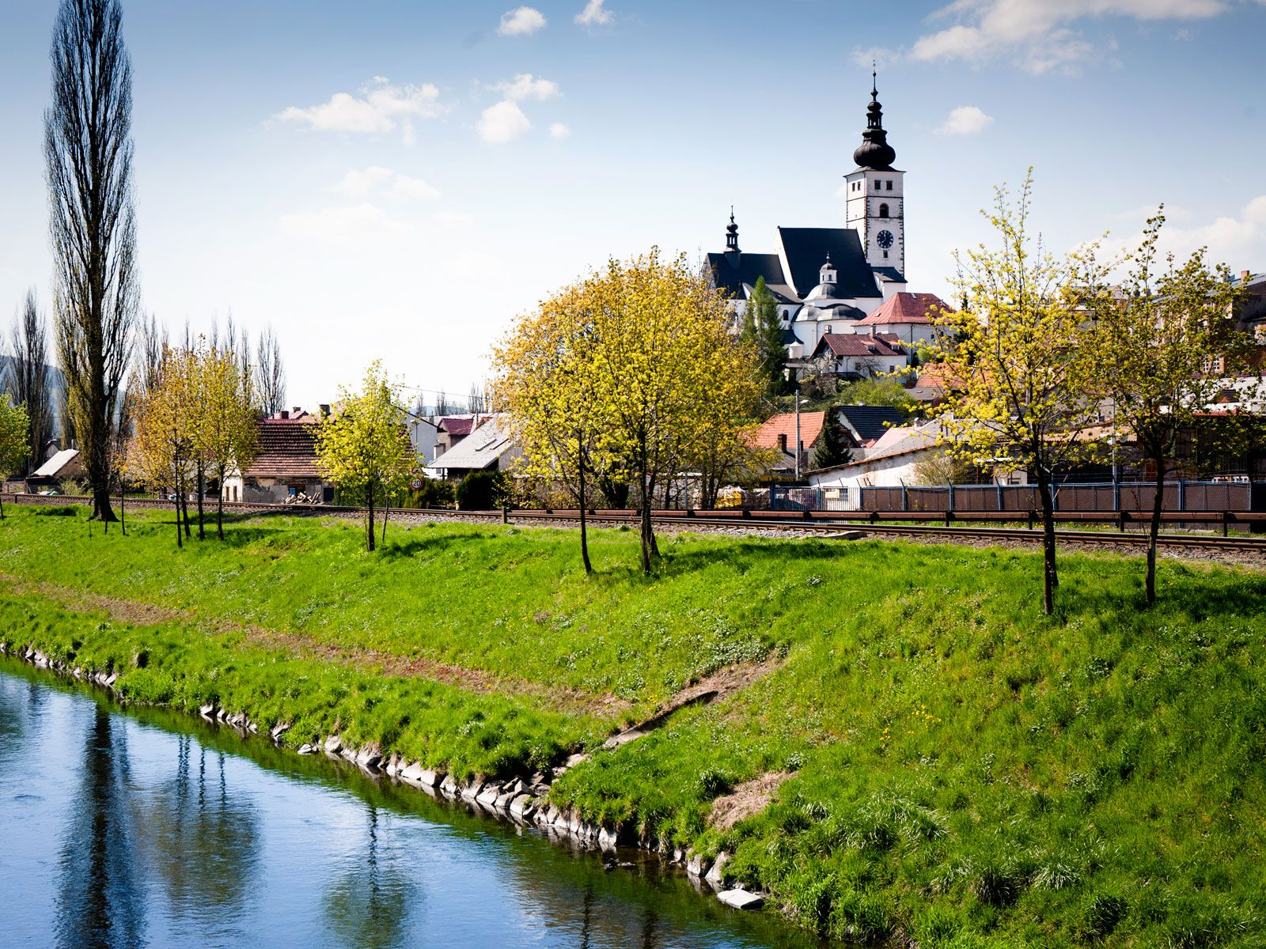



Obsah
1 Úvodní slovo 4
1.1 Přehled významných kulturních a společenských událostí 7
1. Významná výročí roku 2016 14
1.3 Udělení významných ocenění 19
2 Základní satistické údaje 20
2.1 Počet obyvatel a jeho složení 20
2.2 Nezaměstnanost obyvatel 22
2.3 Vývoj pracovních míst na území města 23
2.4 Bytová výstavba 24
2.5 Městský bytový fond 26
2.6 Lesní hospodářství 27
2.7 Odpadové hospodářství 27
3 Organizační schéma města Příbora 30
4 Základní údaje o orgánech města 33
4.1 Zastupitelstvo města Příbora 33
4.2 Rada města Příbora 35
4.3 Složení výborů ZM a komisí RM 36
4.4 Starosta, místostarosta 38
4.5 Městský úřad 39
4.6 Městská policie 41
4.7 Zvláštní orgány města 42
5 Organizační složky města 43
5.1 Městská knihovna 43
6 Příspěvkové organizace města 44
6.1 Technické služby města Příbora 44
6.2 Základní škola Npor. Loma Školní 1510 okres Nový Jičín 48
6.3 Základní škola Příbor, Jičínská 486, okres Nový Jičín 49
6.4 Mateřská škola Kamarád, Frenštátská 1370 50
6.5 Mateřská škola Příbor, Pionýrů 1519, okres Nový Jičín 51
6.6 LUNA PŘÍBOR, středisko volného času 52
6.7 Školní jídelna Komenského, Příbor, ul. Komenského č. p. 458 53
7 Obchodní organizace zřízené městem 55
7.1 Správa majetku města Příbora s. r. o. 55
8 Účast města v jiných obchodních organizacích 58
8.1 ASOMPO a. s., Životice u Nového Jičína 58
9 Přehled škol a školských zařízení jiných zřizovatelů 59
10 Obecně závazné vyhlášky a nařízení města 60
10.1 Nově přijaté obecně závazné vyhlášky a nařízení v roce 2016 60
10.2 Platné obecně závazné vyhlášky a nařízení 60
10.3 Vnitřní řády a směrnice MÚ Příbor 63
10.4 Ceny místních poplatků 67
11 Veřejnoprávní smlouvy 69
12 Výroční zpráva o činnosti v oblasti poskytování informací podle zákona
č. 106/1999 Sb. za rok 2016 70
13 Hlavní rozvojové dokumenty 71
13.1 Nově přijaté rozvojové dokumenty 71
13.2 Strategický plán rozvoje města 71
13.3 Střednědobý plán rozvoje sociálních služeb 72
13.4 Plán rozvoje rodinné politiky 72
13.5 Platné rozvojové dokumenty 72
13.6 Závazné dokumenty regionálního a nadregionálního charakteru 73
14 Přehled o realizaci hlavních investičních akcí města 74
14.1 Akce města 74
14.2 Akce jiných investorů 75
14.3 Akce odboru bytového a nebytového fondu 75
15 Prodej a nabytí obecního majetku 76
15.1 Majetek odprodaný nebo darovaný(nemovitý) 76
15.2 Majetek koupený a darovaný (nemovitý) 76
15.3 Majetek navrácený (restituce apod.) 77
15.4 Celkový majetek dle inventarizace 78
16 Hospodaření města 79
16.1 Příjmy města a jejich skladba 81
16.2 Výdaje města a jejich skladba 82
16.3 Výsledek hospodaření 83
16.4 Pohledávky a závazky města a jeho organizací 83
16.5 Místní poplatky vč. pohledávek 84
16.6 Zadluženost města 85
16.7 Přijaté dotace 86
16.8 Příspěvky společenským a ostatním organizacím 88
16.9 Příspěvky na sociální služby nebo výdaje na sociální služby 92
17 Vývoj spotřeby energií u vybraných objektů, organizací a zařízení města 93
17.1 Spotřeba plynu 93
17.2 Spotřeba elektrické energie 93
17.3 Spotřeba vody 94
17.4 Spotřeba tepla 94
18 Zpráva auditora 95

1 Úvodní slovo
Vážení členové zastupitelstva města, vážení občané města Příbor,
tak jako již v minulých letech, dostává se vám znovu do rukou „Výroční zpráva města“,
která má za cíl vás seznámit mimo jiné v ucelené podobě s významnými dokumenty města
a úřadu, s celkovou hodnotou majetku dle inventarizace, s hospodařením města za uplynulý rok, s výsledkem hospodaření roku 2017 a také se zadlužeností města. Jejím cílem je rovněž poukázat na události a různé kulturně-společenské akce uplynulého roku, tedy roku 2017. Údaje v tomto dokumentu jsou v mnohém podobné a jsou doplněny o srovnání s minulými léty. Jedná se v pořadí již o patnáctou zprávu města a jím zřízených organizací. První výroční zpráva byla vydána v roce 2003.
Všechny dosavadní zprávy je možné dohledat na webových stránkách města pod odkazem „občan“, záložka „povinně zveřejňované informace“ pod č. 8.1- seznamy hlavních dokumentů – výroční zpráva města.
I v roce 2017, tak jako i v minulosti, získalo město, případně Městský úřad, několik ocenění
za svou práci. V celostátní soutěži „Přívětivý úřad 2017“, vyhlašované ministerstvem vnitra, získalo město Příbor 1. místo a rovněž v této kategorii i 1. místo v soutěži Přívětivý úřad Moravskoslezského kraje. Tato obě ocenění získal náš Městský úřad kromě jiných hodnocených kritérií především za to, že pravidelně každoročně zpracovává a vydává
pro své použití i pro širokou veřejnost právě zveřejněnou každoroční výroční zprávu. Zpracovávání a vydávání tohoto dokumentu nestanovuje žádný právní předpis
a v naší republice jsme téměř ojedinělé město v této záležitosti.
V rámci celostátní soutěže Park roku 2017 obsadilo naše město 2. místo za Revitalizaci zahrady piaristického kláštera v Příboře.
V rámci Moravskoslezského kraje obsadilo naše město 2. místo v soutěži Zlatý erb 2017 v kategorii nejlepší webové stránky města.
Kulturní a společenský život na počátku roku 2017 byl odstartován plesy organizací,
spolků a taky města samotného. Jelikož Kulturní dům Příbor byl po rekonstrukci slavnostně otevřen dne 4. 9. 2016, některé organizace, včetně města uskutečnily plesy již v tomto
nově otevřeném kulturním stánku. Některé z organizací a spolků z důvodů dřívější rezervace uspořádaly své plesy v Kulturním domě Mošnov nebo v Katolickém domě v Kopřivnici.
Od počátku roku 2017 byly prostory Kulturního domu Příbor intenzivně využívány jednak místními i mimoměstskými organizacemi a spolky, taktéž soukromými osobami ke svatebním obřadům, oslavám narozenin či jiných významných výročí. V tomto kulturním stánku
byla odborem kultury zajištěna v tomto roce řada kulturních a společenských akcí
(konferencí, divadel, koncertů apod.), díky nimž se daří rozvíjet kulturu a cestovní ruch
ve městě.
Počátek i průběh roku 2017 byl pro město a jeho obyvatele tradičně velmi zajímavý. V tomto roce a rovněž ve městě a jeho okolí bylo uspořádáno poměrně velké množství kulturně společenských a sportovních aktivit a hodně se toho v našem městě událo.
Většina z vás, vážení spoluobčané, si jistě vzpomene na zajímavé společenské a kulturní akce, které se v průběhu roku 2017 v našem městě uskutečnily. Akcí ve městě proběhlo poměrně mnoho. Za připomínku stojí například Valentýnský ples, Valentýnská pouť, Příborský, Klokočovský i Hájovský masopust, jarmarky pořádané během roku na náměstí, Mezinárodní den památek a sídel v dubnu, Dětské dny v Příboře, na Hájově i v Prchalově, Svatojánské ohně s mysliveckým odpolednem, také Příborská pouť s bohatým doprovodným programem, Klokočovský krmáš, včelařské odpoledne a také Dny evropského dědictví v září. V průběhu léta k tradičním akcím neodmyslitelně patřily rovněž akce pořádané JSDH Příbor, Hájov
a SDH Prchalov s dobrým gulášem, hudbou k tanci a příjemným posezením. Rovněž letní akce
na městském koupališti si již tradičně našly své příznivce.
Rovněž Muzeum Novojičínska svou významnou měrou přispělo ke zpestření kulturně společenského vyžití občanů našeho města netradičními výstavami i řadou přednášek, zajímavými připomenutími lidových umění a tradic. I v roce 2017 muzeum realizovalo
pro veřejnost zajímavý projekt muzejní školy, který je veřejností velice vítán a navštěvován.
I školy, školky, Masarykovo gymnázium, Středisko volného času „Luna“ i BAVklub svým dílem také přispěli svými akcemi během roku ke zpestření a obohacení života spoluobčanů
i návštěvníků našeho města. K těmto akcím patřily například Veselé zpívání MŠ, Majáles Masarykova gymnázia, házení Moreny, Keltský telegraf, Vítání jara a řada dalších aktivit,
které jsou rok od roku více veřejností akceptovány a navštěvovány.
Při příležitosti konání Dnů evropského dědictví udělil starosta města Cenu starosty města Příbor níže uvedeným občanům města:
Panu Ladislavu Lupíkovi, Mgr. Michaele Eliášové, Mgr. Vlastimilu Sedláčkovi, panu Ladislavu Jergušovi a Mgr. Ireně Kopecké.
Zastupitelstvo města Příbor udělilo Cenu obce panu Jiřímu Myškovi.
Čestné občanství nebylo v roce 2017 uděleno.
I během roku 2017 byla na celém území města realizována celá řada stavebních akcí.
Nebyly to sice jednotlivé stavební akce finančního i stavebního rozsahu jako rekonstrukce Kulturního domu, přesto se i v tomto roce celkově udělal kus práce v úctyhodném objemu financí ve výši cca 26 534 218 Kč.
K těm, které byly započaty v roce 2016 a v roce 2017 dokončeny především patří: rekonstrukce chodníků a veřejného osvětlení na sídlišti Benátky a také stavební úpravy obecního domu
v Prchalově na kulturní stánek této místní části.
V roce 2017 byly realizovány na základě rozhodnutí orgánů města následující stavební akce: rekonstrukce chodníků na ul. Fučíkova a rovněž na ul. Švermova a také stavební úpravy povrchu ulice Úzké. Dále byla provedena oprava místní komunikace k Boroveckým rybníkům, oprava místní komunikace na ulici Lesní a rovněž oprava místní komunikace na ul. Wolkerova. Na základě žádosti občanů Prchalova byla zbudována autobusová zastávka u Bönischů
v této místní části. Byly realizovány stavební úpravy sociálního zařízení a šaten u tělocvičny v budově bývalé ZŠ Dukelská a na Městském koupališti byly zrekonstruovány všechny pochůzí plochy včetně úprav venkovních sprch a byly doplněny herní prvky a mobiliář. Na ul. Místecká byl ze soukromého objektu přemístěn na objekt v majetku města elektrorozvaděč veřejného osvětlení. Na zahradě MŠ Pionýrů byla provedena rozsáhlejší oprava herních prvků a na ulicích Jičínská, Erbenova Dr. Čejky, Štramberská a na hřišti v Prchalově byla realizována obnova herních a sportovních prvků. Na celém katastru města včetně místních částí byl doplněn městský mobiliář za cca 300 tis. Kč.
V roce 2017 na podzim byla započata revitalizace vstupu do městského parku, která z důvodu povětrnostních podmínek bude dokončena v první polovině roku 2018. Tím dojde
ke zpříjemnění podmínek při vstupu do parku.
Na základě zpracované projektové dokumentace a výsledků výběrového řízení byla 01.06.2017 zahájena rekonstrukce domu č.p. 245 – 247 na ul. Jičínská. Ke konci téhož roku byly práce
na rekonstrukci tohoto objektu zastaveny, přičemž jedním z hlavních důvodů bylo vážné narušení stavebních konstrukcí, které byly v době projektování zakryty (objekt byl užíván nájemníky). Po odkrytí konstrukcí byl zjištěn výrazný rozdíl oproti předpokladům, z nichž vycházela již zpracovaná projektová dokumentace.
Vzhledem k tomu, že se jednalo především o konstrukce ovlivňující statické působení objektu, byl dosavadní projekt přehodnocen a potřebné stavební práce znovu naceněny. Jelikož realizační náklady dle nových podkladů přesáhly limity povolené zákonem o zadávání veřejných zakázek, došlo mezi objednatelem a zhotovitelem k ukončení smluvního vztahu dohodou a orgány města na základě těchto skutečností rozhodly o vyhlášení nové veřejné zakázky dle nové projektové dokumentace, zohledňující skutečný stav objektu.
Rozpočet města pro rok 2017 byl schválen 15. prosince 2016 na 19. zasedání zastupitelstva města a v průběhu roku k němu bylo přijato sedm změn. Celkové příjmy města za rok 2017
byly 175,55 mil. Kč, výdaje činily 161,11 mil. Kč, financování bylo ve výši -14,44 mil. Kč. Podrobnější informace o hospodaření města jsou součástí kapitoly 16 výroční zprávy.

Ing. Majer Bohuslav
starosta města

Přehled významných kulturních a společenských událostí
Novoroční ohňostroj 01.01.2017
Rok 2017 jsme v Příboře přivítali světelnou show nad náměstím.
Vzpomínková akce ke 100. výročí od narození Jaroslava Lohrera-Loma 04.01.2017
Položení květin k pamětní desce na rodném domě. Hudební doprovod Dechový orchestr mladých Příbor.
Vernisáž výstavy Mezi městy 04.01.2017
V Galerii na radnici se představil Antonín Válek. Výstava byla k vidění do 28.02.2017.
Novoroční koncert 07.01.2017
Zazněly sklady populárních a muzikálových melodií v podání Sdružení hudebníků Příbor.
Obecní ples 21.01.2017
Tradiční obecní ples se tentokrát konal v nově zrekonstruovaném Kulturním domě.
Hrály skupina Rivieras.
Songfest 2017 26.01.2017
Město Příbor bylo jedním z deseti českých a moravských měst zapojených do hudebního festivalu, který v programu propojuje východní a západní kulturu. Vystoupil zde příborský pěvecký sbor Valentin, herec a moderátor Jaroslav Dušek, členové Čínské opery
a zpěvačka paní Feng-yűg. Akce se konala v prostorách Kulturního domu.
Výstava energetických obrázků Amelie Gabrieli 09.02.2017
První výstava amatérských tvůrců v rámci kulturního inkubátoru, která se uskutečnila v Kulturním domě.
Veselení a mše o pouti sv. Valentina 12.02.2017
Tradiční zimní pouť s jarmarkem a programem pořádalo město Příbor ve spolupráci s Technickými službami města Příbora. Předcházela jí mše v kostele sv. Valentina.
V areálu kolem kostela a u sokolovny se kouzlilo, střílelo, hrálo i tancovalo. K vidění
byl i zvěřinec hospodářských zvířat. Děti měly možnost se projet na oslíkovi. V muzeu
byla připravena výstava Kopřiva. Pouť končila losováním valentinských štěstí.
Opona nahoru! 25.02.2017
Komedie Petera Quiltera o snaze pěti žen zprovoznit zděděné polorozpadlé divadlo. Kulturní dům Příbor.
Druhově pestré směsi bylinných trávníků a květnatých luk 27.02.2017
Přednáška Ing. Marie Strakové, Ph.D.v Kulturním domě.
Příborský Masopust 28.02.2017
Tradiční akce, průvodem z náměstí šli masopustníci v maskách i bez nich uličkami
pod kostelem sv. Kříže přes Vésku, Klokočov, Benátky do Kulturního domu, kde se konalo pochovávání basy a masopustní veselí.
Bennewitzovo kvarteto 28.02.2017
Hudební vystoupení v piaristickém klášteře.

Vernisáž fotografií Jaroslava Hrachovce 01.03.2017
V Galerii na radnici se představil Jaroslav Hrachovec. Výstava byla k vidění do 02.05.2017.
Szidi Tobias 07.03.2017
Jedinečný koncert zpěvačky a herečky Szidi Tobias. Zpěvačka Szidi Tobias je kritiky označovaná za jeden z nejvýraznějších hlasů na československé scéně či dokonce za druhou dámu českého šansonu. Její písně v češtině, slovenštině a maďarštině jsou plné citu, upřímnosti, radosti a pozitivní energie. Spolupracovala např. s Michalem Horáčkem, Petrem Hapkou,
její dvorní textař a zároveň partner byl Peter Lipovský. Zpěvačka u nás vystoupila se svou kapelou v Kulturním domě.
Vítání jara 19.03.2017
Připomenutí původního pohanského zvyku – vynášení smrti (zimy) a vítání jara Lunou, střediskem volného času.
Manželský čtyřúhelník 21.03.2017
Manželé Juklovi jsou dlouholetými přáteli manželů Tupých. Květa a Růžena pracují ve stejné mateřské školce, Míra a Radim jsou inženýry ve stejném výrobním podniku. Proto není divu, že se jako každý rok chystají společně oslavit Silvestra. Alkohol teče proudem, a tak vtipkování žen o tom, jak jsou muži neschopní, negalantní, líní, a jak se s nimi nedá žít, a stesky mužů
o tom, že ženy se nedají pochopit, vyústí ve furiantskou sázku, která vede k neobvyklé výměně manželů. Jak to dopadlo…..?!?! To bylo k vidění v divadelním představení v Kulturním domě.
Otevření piaristické zahrady 01.04.2017
Po zimním spánku se opět otevřely brány piaristické zahrady. Otevření zahrady proběhlo
se slavnostním otevřením nového vstupu od ul. Karla Čapky s otevřením nových veřejných záchodků. Vystoupila skupina Stanley's Dixie Street Band. Pro děti byly přichystány zábavné soutěže.
Velikonoční jarmark 08.04.2017
Velikonoční trhy spojené s vystoupením dětí základních i mateřských škol a folklórního souboru Ondřejnica vidělo mnoho návštěvníků jarmarku. Nabídka trhovců byla rozmanitá, lidová a velikonoční. S Lunou se vyráběly velikonoční dekorace.
Bazar 18.04.2017
V Kulturním domě proběhl bazar dětského i dospělého oblečení.
Mezinárodní den památek a sídel 22.04.2017
Příbor se k oslavám připojil již popáté. Kulturní program se konal z důvodu nepříznivého počasí v Kulturním domě v duchu připomenutí 1. světové války. Proběhla vernisáž k výstavě fotografií válečné historie italské obce Caldonazza. V dalším programu se představilo příborské divadlo Přídlo. Pro děti i dospělé byly připraveny soutěžní stanoviště. Bezplatně byly otevřeny příborské památky.
Velryba Lízinka aneb dobrodružství v českých řekách 23.04.2017
Velryba Lízinka se zatoulala do českých řek ze Severního moře, marně hledá kamarády mezi rybami, až potká na břehu řeky osamoceného nešťastného kluka, malého rybáře Tomáše.
Co vše spolu zažili, bylo k vidění v pohádce Divadla Krapet. Představení v Kulturním domě v Příboře.

Slet čarodějnic 28.04.2017
Z důvodu nepříznivého počasí se akce v piaristických zahradách zrušila.
Autokolektiv Zdeněk Izer 29.04.2017
Zábavný pořad, ve kterém se diváci setkali s jedinečným a nezaměnitelným humorem Zdeňka Izera - oblíbené scénky, parodie, mnoho skvělých vtipů a imitování celé řady populárních českých i zahraničních zpěváků a zpěvaček. Vystoupení bylo obohacené videoprojekcemi, nejrůznějšími zábavnými kostýmy a převleky a světelnými efekty. Kulturní dům Příbor.
Prvomájový koncert 01.05.2017
Tradiční program na prvomájové dopoledne v podání Dechového orchestru mladých.
V městském parku v Příboře se spolu s muzikanty pod vedením dirigenta Ivo Lacného představily také mažoretky všech věkových kategorií pod vedením Světlany Ivasivy.
72. výročí osvobození města Příbora 05.05.2017
Pietní akt se konal před radnicí na náměstí S. Freuda. O hudební doprovod se postaral Dechový orchestr mladých Příbor. Položení věnců se také konalo na Hájově.
Koncert Jarka Nohavici 07.05.2017
Jedinečný koncert Jarka Nohavici v městském parku s jeho hosty Robertem Kuśmierskim
na akordeon a piano a Pavlem Plánkou na perkuse a bicí. Představení s kapacitou 1500 míst bylo během 2 dnů beznadějně vyprodáno.
Festival neprofesionálních komorních a symfonických těles 13.-14.05.2017
V piaristickém klášteře a Kulturním domě se konal festival neprofesionálních komorních
a symfonických těles.
Komentované promítání autorských fotografií Rallye Dakar a 24h Le Mans 16.05.2017
Martin Straka promítal fotografie a příběhy, které posbíral na svých pestrých cestách
za motorsportem. V TV komentuje řadu motoristických závodů, jako je 24h Le Mans, IndyCar Series, a jeho hlas znají i diváci všech podniků brněnského Masarykova okruhu včetně Grand Prix MotoGP. Akce se uskutečnila v refektáři piaristického kláštera.
Veteran Rallye Ostrava 2017 27.05.2017
Devatenáctý ročník soutěže Veteran Rallye Ostrava 2017, která již tradičně startovala
v Ostravě. Jednou z průjezdních kontrol byl tentokrát i Příbor. Před příjezdem vozů proběhlo vyhodnocení výtvarné soutěže „NAKRESLI TATRU“.
Den dětí a rodiny 04.06.2017
Den plný zábavy, her a soutěží v městském parku. Představily se děti zájmových kroužků Luna SVČ Příbor, připravena byla soutěžní „indiánská“ stanoviště, malování na obličej,
aj. Dopoledne se také prezentovali poskytovatelé sociálních služeb v Příboře, dětské zastupitelstvo, městská policie. Jednotka Sboru dobrovolných hasičů Příbor předvedla hasičská auta. Na závěr bohatého programu vystoupila hudební skupina O5 a Radeček.

Víkend otevřených zahrad 11.06.2017
V rámci celorepublikové akce vystoupila v piaristické zahradě zpěvačku a skladatelka Marta Tőpferovou. Zpěvačka žila dlouhá léta v USA a po návratu v roce 2012 založila projekt Milokraj, který čerpá z jejích kulturních a hudebních kořenů. Podařilo se jí vytvořit sbírku autorských písní, které jsou inspirovány převážně moravským folklórem, komorní hudbou, ovšem vnímavý posluchač také zaznamená jemné vlivy Martina dlouholetého vztahu k hudbě Latinské Ameriky, Španělska a jejího života v New Yorku.
Youtuberská show 16.06.2017
V Kulturním domě proběhla akce pro mládež. Vystoupili youtubeři House, David Mrázek, Veronika Spurná, Filmar, Pjay.
Smítko mezi loupežníky 17.06.2017
Příborské amatérské divadlo Přídlo se představilo se svou pohádkou v Kulturním domě.
Letní hudební odpoledne v piaristické zahradě 23.06.2017
Zazněly známé spirituály v provedení Komorního pěveckého kvarteta a dixielandové, ragtimové a populární melodie v podání Příborského žesťového kvinteta.
Myslivecké letní odpoledne, svatojánské ohně a metání metel 24.06.2017
Velmi navštěvovaná a oblíbená akce, kterou pořádá Myslivecké sdružení Příbor-Hájov
ve spolupráci s městem Příborem začne v parku na nábřeží Rudoarmějců. Ve spolupráci
s Lunou, SVČ Příbor byly připraveny soutěže a hry pro děti. Hrála skupina HORNET.
Vernisáž výstavy fotografií Stanislava Drozda 28.06.2017
Fotograf z Ostravy-Poruby svou výstavu nazval „Fotografie 1967 – 2017 aneb Od analogu
po digi“. Vernisáž se uskutečnila v Galerie v radnici v 1. patře Městského úřadu Příbor. Výstava trvala do 5. září 2017.
Zahrady v tanci 30.06.2017
Akce, při které jsme se měli možnost, v piaristické zahradě, naučit či zdokonalit v tancích samba a tango.
Kinematograf bratří Čadíků 06.-09.07.2017
V městském parku se promítaly filmy Řachanda, Trabantem do posledního dechu, Teorie tygra a Všechno nebo nic. Vstupné bylo věnováno jako každý rok na charitativní účely.
Tančírna 16.07.2017
K poslechu a tanci v Kulturním domě zahrála známá swingovo-jazzová kapela Ladislava von Kokesche - LAM TRIO!!! Hrála se sametová hudbu zlaté éry 30. a 40. let 20. století.
Příborská lávka aneb diskopříběh 23.07.2017
Vodní hrátky na již tradiční akci PŘÍBORSKÁ LÁVKA aneb DISKOPŘÍBĚH. Již počtvrté se zdolávala lávku nad příborským bazénem na kole, koloběžce či tragaču.
Zahrady v tanci 2 28.07.2017
Již podruhé se vyučovaly v zahradách tance, a to tentokrát salsa a rumba.
Hrátky s Tomem 01.08.2017
Představení hudebního divadla Hnedle vedle v Kulturním domě - písničková klauniáda pro děti a jejich rodiče
Revivalový minifestival 12.08.2017
V II. ročníku minifestivalu v městském parku vystoupili Team Revival, U2 Revival a Revival Kabát Morava.
Zahrady v tanci 3 25.08.2017
Třetí cyklus výuky tanců v zahradách - salsa a rumba.
Tančírna 03.09.2017
K poslechu a tanci v Kulturním domě zahrála známá swingovo-jazzová kapela Ladislava von Kokesche - LAM TRIO!!! Hrála se sametová hudbu zlaté éry 30. a 40. let 20. století.
Vernisáž výstavy fotografií Fotoklubu Příbor 06.09.2017
Z 22 členů Fotoklubu Příbor vystavovali své fotografie Libor Buzek, Lenka Jamnická, Lubomír Jurečka, Magda Kaplanová, Vladan Mácha, Alena Pončová a Lukáš Ukropec. Výstava trvala do 31.10.2017.
Tradiční příborská pouť 10.09.2017
V rámci příborské pouti jsme připravili 2 koncerty. Tradiční dopolední koncert Swingového orchestru Bedřicha Pukovce pod vedením dirigenta Zdeňka Pukovce v městském parku a odpoledne vystoupení hudebního tělesa HRADIŠŤAN.
Dny evropského dědictví 15.09.-17.09.2017
Program započal 15.09. v piaristickém klášteře koncertem „Z koncertních síní do filmu“ mladého klavíristy Martina Hýla a jeho hostů. Zazněla klasická hudba - Johannes Brahms, Sergej Rachmaninov, populární hudba - Céline Dion, Barbra Streisand, Queen a filmová hudba z filmů Statečné srdce, Piráti z Karibiku, Pocahontas, zazněly klavír, housle a zpěv.
V sobotu 16. září program zahájilo VII. Příborské muzejní ráno s poetickým komponovaným pořadem o saxofonu s Radimem Hanouskem v Muzeu Novojičínska, p. o., Muzeu a pamětní síni S. Freuda Příbor. Příborské památky byly bezplatně otevřeny. Na chodbě knihovny piaristického kláštera byla zahájena vernisáží výstava fotografií Stanislavy Slovákové - Procházka Příborem. Probíhaly komentované prohlídky. Doprovodný program se uskutečnil v piaristickém klášteře, probíhala ukázka výroby papíru v historické papírně, knihtisk, skriptorium, pohádka a koncert EVAMORE (Eva Moravčíková, Tomáš Nováček a hosté).
V neděli 17. září se konal koncert české hudební skupiny NEBE.
Sněhová královna 30.09.2017
Známý příběh o Kájovi a Gerdě, jak ho vidí uklízečky Růža, Máňa a Jiřina. Využily všech prostředků z vlastních zdrojů (kýble, hadry, smetáky) a divadelních rekvizit, jež fiktivní herci zanechali na jevišti. Představení v podání divadla MALÉhRY. Hrály: Barbora Seidlová, Daniela Zbytovská a Nikola Zbytovská. Kulturní dům Příbor.
Seniorské odpoledne 04.10.2017
K svátku Mezinárodního dne seniorů, který se celosvětově slaví 1. října, připravily odbor kultury a cestovního ruchu a odbor sociálních věcí společensko-zábavné odpoledne pro všechny dříve narozené, seniory, ale i pro širokou veřejnost. Na Seniorském odpoledni v Kulturním domě v Příboře hrála bluegrassová skupina CIZINCI a taneční soubor country tanců Bernatský Klondajk.

Věra Martinová s kapelou Jako dřív 06.10.2017
Koncert známé zpěvačky se uskutečnil v Kulturním domě.
99. Výročí vzniku ČSR 27.10.2017
Setkání se uskutečnilo u památníku T. G. Masaryka u Masarykova gymnázia.
Hudební doprovod Dechový orchestr mladých Příbor.
Bazar 30.10.2017
Stejně jako v dubnu, tak i v říjnu proběhl v Kulturním domě BAZAR dětského, těhotenského
a jiného oblečení a obuvi.
Zavírání piaristické zahrady 31.10.2017
Z důvodu nepříznivého počasí se akce neuskutečnila.
Vernisáž výstavy fotografií Mojmíra Klímka 01.11.2017
Výstava proběhla v Galerii v radnici. Trvala do 02.01.2018.
Malované na skle 03.11.2017
Příběh legendárního zbojníka Juraje Jánošíka byl autory citlivě převeden ve vzácný
hudebně-dramatický tvar plný básnické obrazotvornosti a laskavě-humorné stylizace lidového divadla. Nápaditým použitím symbolických postav lidových her, jakými jsou Anděl, Čert
a Smrt, se tento muzikál či zpěvohra stal ojedinělým a divácky nesmírně atraktivním jevištním dílem. V Kulturním domě vystoupilo ochotnické divadlo Bodlák.
Biostory 08.11.2017
KOMEDIE BIOSTORY je o hledání. Kdo hledá, najde! BIO totiž nemusí označovat jen produkty ekologického zemědělství, může znamenat i něco jiného. Například: Být In Okamžitě, anebo B.I.O. - Bohužel I Okraden! Dřív člověk hledal uznání ve vnějším světě, dnes hledá
sám sebe! A obojí může být dobrý byznys... Děj je zasazen do prostředí fiktivního „Bio-kurzu“, kde se setkávají tři ženy - výživová poradkyně na mateřské dovolené, zubní hygienistka
a psychiatrička. Pomocí praktik duchovního mistra Dušana Hunky se snaží nalézt samy sebe
a být BIO. V Kulturním domě vystoupilo divadlo MALÉhRY.
Mezinárodní den válečných veteránů 10.11.2017
Naše město si připomnělo a uctilo oběti válek a bojů společným setkáním na vzpomínkové akci MEZINÁRODNÍ DEN VÁLEČNÝCH VETERÁNŮ na náměstí Sigmunda Freuda v Příboře. Byly položeny kytice u pamětní desky vlastencům a osvoboditelům před radnicí. Za hudebního doprovodu Sdružení hudebníků Příbor se pochodovalo v tradičním lampionovém průvodu
k řece Lubině, kde se zaslaly po vodě řeky Lubiny vodní lampionky s přáním.
1. vánoční koncert 26.11.2017
Vánoční koncert se uskutečnil v Kulturním domě Příbor v podání Dechového orchestru mladých. Zazněly skladby J. S. Bacha, G. F. Händla, H. Purcella, P. Staňka a P. Hapky.
Tančírna 30.11.2017
K poslechu a tanci v Kulturním domě zahrála známá swingovo-jazzová kapela Ladislava von Kokesche - LAM TRIO!!! Hrála se sametová hudbu zlaté éry 30. a 40. let 20. století.

2. vánoční koncert 03.12.2017
Soubor MUSICA DOLCE VITA se návštěvníkům představil na 2. vánočním koncertě
v refektáři piaristického kláštera ve složení: Daniela Demuthová – mezzosoprán, Michaela Valentová jako host – flétna, Zbyňka Šolcová – harfa. Soubor si připravil výběr nejkrásnějších skladeb světových a českých autorů při příležitosti 10. jubilejní koncertní sezóny tria.
Mikulášská jízda 04.12.2017
Slavnostní rozsvícení vánočního stromu na náměstí Sigmunda Freuda se uskutečnilo v rámci tradiční akce Mikulášská jízda. Děti mohly poslat přání Ježíškovi, bylo připraveno i pomyslné Nebe a Peklo. S programem písniček pro děti vystoupila zpěvačka Petra Černocká.
Vánoční jarmark 09.12.2017
Město Příbor ve spolupráci s Technickými službami připravili na náměstí tradiční Vánoční jarmark. Probíhal doprovodný program s vánoční tematikou, ve kterém vystoupily děti z MŠ Švermovy, MŠ Pionýrů, ZŠ Jičínské Příbor a Folklórní soubor Morava. V expozici muzea proběhlo rovněž každoroční Setkání betlemářů v Příboře IV.
3. vánoční koncert 10.12.2017
V Kulturním domě vystoupil pěvecký sbor BRNO GOSPEL CHOIR. Sbor byl založen
na podzim roku 2002 a patří k nejstarším gospelovým tělesům u nás. Repertoár tvoří převážně soudobý americký a evropský gospel s občasnými výlety do gospelu tradičnějšího
nebo do oblasti spirituálů.
Česko zpívá koledy 13.12.2017
Město Příbor se do této celorepublikové akce zapojilo již počtvrté a před samotným společným zpíváním vystoupil pěvecký sbor Schola se svým programem.
4. vánoční koncert 17.12.2017
Závěrečný 4. vánoční koncert byl vystoupením KAMILA STŘIHAVKY & LEADERS. Kamil Střihavka, rockový zpěvák, představitel titulní role v legendární rockové opeře Jesus Christ Superstar, frontman rockových seskupení Leaders, B.S.P. či Supergroup, přichystal
pro své příznivce a posluchače koncert v akustickém podání. Spolu se svou skupinou vystoupil
ve velkém sále Kulturního domu Příbor.
Živý betlém 23.12.2017
Tradiční program připravila Římskokatolická farnost ve spolupráci s městem Příbor. Každoročně v tomto programu vystoupili členové ochotnického příborského divadla, děti
i dospělí.

1.2 Významná výročí roku 2017
Příbor je město s velmi bohatou historií. Svědčí o tom i každoroční souhrn výročí,
dat, která nám přibližují významné události ve městě.

Události:
710 let | 1307 | Poprvé se v listině objevuje český název města „Prsybor“. Listina je zároveň poslední zmínkou o hrabatech z Příbora.
690 let | 1327 | Držitelem příborsko-hukvaldského léna v r. 1327 byl Jindřich z Kytlic, rytíř ze Slezska, který stanovil příborské fojtství jako dědičné. Prvním dědičným fojtem byl Pešek ze Skačic. Fojt měl soudní pravomoc a fojtství bylo nejvyšším úřadem v obci. V Peškově listině z r. 1327 se poprvé připomíná Klokočov.
480 let | 1537 | Vybudován vodovod, který zásoboval vodou městskou kašnu. Městské domy měly ve sklepech studny.
440 let | 1577 | Město koupilo dvůr Petrovice a osadu Vésku.
420 let | 1597 | Ondřej Fabián, důchodní písař hukvaldský, zřídil další nadaci  na městský špitál Písař a příborský radní, měšťan byl zavražděn r. 1610. Kamenný reliéf o jeho smrti je na levé straně vchodu kaple sv. Urbana ve farním kostele.
400 let | 1617 | Příbor si pronajal od biskupství olomouckého hukvaldské panství s městy Ostravou a Brušperkem, s městečky a vesnicemi,  se všemi platy a užitky na 6 let za roční pronájem 9000 zlatých.
360 let | 15.6.1657 | Biskup Leopold Vilém potvrdil privilegium cechu tkalcovskému.
240 let | 17.10.1777 | Dekret o zrušení latinského gymnázia, rozhodnutí z Vídně bylo sděleno piaristům. Vyučovalo se od r. 1694.
230 let | 1787 | Cestou do Ruska projel Příborem císař Josef II. Na zpáteční cestě se 15. 8. 1787 opět zastavil v Příboře. Tzv. císařská cesta  se stavěla 1784–1785 v úseku z Hranic přes Příbor do Frýdku Místku. Popudem možná byla už první cesta císaře Josefa II. přes Příbor v r. 1773. Tehdy 9. 9. se císař zastavil cestou z Polska  u sochy Panny Marie na náměstí.
220 let | 1.9.1797 | Založen Hájov. Novým vlastníkům byly předány smlouvy  o převzetí půdy hájovskými osadníky. Byly potvrzeny krajským hejtmanem v Přerově. Toto datum je považováno za oficiální vznik obce Hájova.
210 let | 1807 | Založen německý střelecký spolek Schϋtzenverein.
150 let | 1867 | Zřízena německá záložna Vorschussverein.
130 let | 16.9.1887 | Zřízení školy na Hájově (její postavení). Později školka  a v r. 2007 tady vznikla první soukromá školka v Příboře, nastoupilo do ní 23 dětí.
130 let | 7. – 11.8.1887 | V Příboře se konala Krajinská výstava severovýchodní Moravy. Byla přehlídkou hospodářství, průmyslu, obchodu, školství, kultury a umění našeho kraje.
130 let | 1887 | Plátěné obrazy křížové cesty kolem farního kostela byly nahrazeny keramickými reliéfy. Modeloval je prof. Vojtěch Mottl, c. k. profesor příborského gymnázia. Byly vypáleny v Neusserově továrně v Klokočově.
130 let | 1887 | Ant. Cyrilu Stojanovi předán diplom čestného občanství města Příbora.
120 let | 1897 | Založen Rybářský klub v Příboře. Schváleny jeho stanovy.
120 let | 10.10.1897 | Na náměstí otevřen hotel Národní dům, č. 30 - s balkonem.
120 let | 30.7.1897 | Velká povodeň, voda dosahovala až ke mlýnu – č. 120.
120 let | 1897 | Založena sociálně demokratická strana v Příboře.
110 let | 22.2.1907 | T. G. Masaryk přijal poslaneckou kandidaturu do říšské rady  za 13 měst severovýchodní Moravy včetně Příbora. V Příboře  též v roce 1907 (23. 3., 6. 5. a 1. 11.) přednášel na schůzích  na Sklípku a na Mexiku. Deska mu byla odhalena v r. 1947  na domě č. 510 ve Frenštátské ulici.
110 let | 1907 | Příborský občan Hubert Piškytl podal žádost o povolení stavby knihařské a kartonážní dílny. Budova dostavěna v r. 1908, 1. 8 1908 dáno povolení k užívání domu č. 544 a knihařské dílny.  V r. 1914 koupila objekt TJ Sokol a v r. 1919 ji po přestavbě otevřela jako sokolovnu.
110 let | 1907 | Jan Richter st. požádal o povolení stavby tiskárny  na Komenského ul. – dnešní Masarykova – domov seniorů.
110 let | 1907 | Pro nočního hlídače zřízeno telefonní spojení z věže kostela  na obecní strážnici a do bytu velitele hasičů.
100 let | 1917 | Z Příbora odvelen 22. zeměbranecký střelecký pluk.
100 let | 1917 | Kříž v poli u Cihelňáku, na místě dřevěného kříže postaven kamenný kříž s nápisem. Byl zničený v r. 2003.
80 let | 1937 | Městský úřad zaslal žádost na ministerstvo školství o povolení, aby učitelský ústav byl pojmenován Státní čsl. koedukační ústav učitelský Řehoře Volného v Příboře. V r. 1938 - obsazení Příbora Němci - byl ústav zrušen.
80 let | 19.12.1937 | Založen Spolek přátel zahrad /nyní Český zahrádkářský svaz, místní organizace Příbor./
70 let | 1947 | Byl instalován městský rozhlas.
70 let | 8.4.1947 | Delegace města – páter Jan Hošek, Čestmír Hrnčárek, učitel Otto Vaverka, zatímní správce Masarykova reálného gymnázia, navštívila Lány a položila věnec na hrob T. G. M. a přivezla prsť z jeho hrobu, která pak byla uložena do základu pomníku T. G. Masaryka v Příboře.
70 let | 25.5.1947 | Slavnostně odhalen pomník T. G. Masarykovi za účasti jeho syna Jana, tehdejšího ministra zahraniční. Ministr přijal diplom čestného občanství města Příbora.  Pomník byl odstraněn na počátku 50. let. 1968 instalován podruhé a opět odstraněn kolem r. 1972. Pak byla busta  asi zničena, protože se již nenašla. V březnu 1990 byl slavnostně odhalen jiný pomník T. G. Masaryka.  27. 4. 2005 byl pomník přemístěn před Masarykovo gymnázium.
70 let | 1947 | Na věž kostela vrácen zvon Matka Boží a ostatní zvony. Byly nalezeny na Maninách, kam byly po válce svezeny z Německa všechny dochované zvony pocházející z českých zemí.
70 let | 28.9.1947 | Odhalena pamětní deska T. G. Masaryka na domě č. 510  ve Frenštátské ulici. Masaryk zde pobýval při svých volebních návštěvách u přítele prof. Karla Judy.
70 let | 8.9.1947 | MUDr. Mořic Remeš a Metoděj Handshuch (ten in memoriam) jmenováni čestnými občany města Příbora.
70 let | 9.–10.8.1947 | Sjezd hasičstva 5. Ostravského kraje. 10. 8. podruhé odhalena pamětní deska na paměť zřízení Župní jednoty hasičské  č. 2 pro severovýchodní Moravu.
70 let | srpen 1947 | Rada ZNV, expozitura v Ostravě potvrdila sloučení Příbora s Véskou.
70 let | 20.7.1947 | Odhalen pomník padlých na Hájově.
60 let | 27.7.1957 | Slavnostní výkop k výstavbě nového sídliště na západním okraji města za účasti armády, ministerstva obrany,  města i kraje.
60 let | 24.3.1957 | První slavnostní vítání občánků do života - v obřadní síni  na radnici.
60 let | 21.1.1957 | Zakládací schůze JZD. Do JZD vstoupilo 77 zemědělců.
50 let | 1967 | Otevření fotoateliéru U Brány. Později Fotomorava,  dnes prodejna domácích potřeb.
50 let | 1967 | Generální oprava náměstí v Příboře. Stála 1.720 000 Kčs.
40 let | 4.11.1977 | Odhalena pamětní deska sochaři Františkovi Juraňovi  na učitelském ústavu, r. 1990 deska mizela a nebyla nikdy nalezena. Už pěkných pár let se uvažuje o instalaci nové desky.
40 let | 17.9.1977 | U obřadní síně na hřbitově otevřena rozptylová loučka zásluhou Spolku přátel žehu, Aloise Kunčara.
40 let | 12.6.1977 | Velký dechový orchestr Tatrovák řízený B. Pukovcem zvítězil  na 25. ročníku mezinárodního festivalu Kmochův Kolín.
40 let | 5.3.1977 | V televizi uveden film Principálka, který se téměř celý natáčel v Příboře.
40 let | 18.2.1977 | Jídelna ZŠ Dukelské slavnostně předána od užívání,  dnes Zrcadlový sál.
20 let | 3.11.1997 | Slavnostně otevřena nová školní jídelna u ZŠ Jičínské. V jídelně se stravují žáci, studenti i veřejnost.
20 let | 27.9.1997 | Otevřeno centrum dětské misie pro celou ČR v č. 225 v ul. ČSA.
20 let | 6.−8.7.1997 | Velká povodeň. Po vydatných deštích 5. a 6. 7. se Lubina 7. 7.  ve 2 hod. v noci vylila a zalila část Benátek a Vésky. Voda  se sice vrátila další den do řečiště, ale stále pršelo. 8. 7. voda zaplavila část Vésky, školu Npor. Loma a ul. 9. května v Klokočově. Povodeň v Příboře způsobila škody 22 mil. Kč.
10 let | prosinec 2007 | Cvičná stěna na Dukelské ulici, v bývalé základní škole.
10 let | 11.11.2007 | Jednota COOP definitivně uzavřela prodejnu na Prchalově.
10 let | srpen 2007 | Lokalita Za Školou – intenzivně se hovoří o výstavbě domů.
10 let | 2007 | Lonka zastavila výrobu.
10 let | 2007 | Poprvé v Local TV Příbor pořad Z historie po současnost  s L. Loukotkou.
10 let | srpen 2007 | Výstava díla Freudovy pravnučky – sochařky a medailérky Jane MC Adam Freud v Muzeu Novojičínska v Příboře.
10 let | květen 2007 | Pracoviště radnice ve sklípku, v domě č. 118.
10 let | 17.5.2007 | Starosta města Příbora Ing. Milan Strakoš převzal v Pantheonu Národního muzea v Praze výjimečné ocenění - zvláštní cenu v národní soutěži Gloria Musealis za počin roku. Tím byly rekonstrukce rodného domku a oslavy 150. výročí narození Sigmunda Freuda. Celorepublikovou soutěž Gloria Musealis každoročně vyhlašuje Asociace muzeí a galerií. Letos  o tuto cenu usiluje Muzeum Novojičínska, pob. v Příboře  s výjimečnou výstavou Kopřiva.

Osobnosti:
290 let | 19.5.1727 | *v Bílovci, Felix Ivo LEICHER, malíř. Studoval v Příboře  u piaristů. V kostele sv. Valentina jsou dva jeho oltářní obrazy. Učil se malovat u příborského malíře Andrease Schaffera. Letos uplyne 205 let od jeho úmrtí, r. 1812.
240 let | 21.12.1777 | †v Příboře, piarista David KNÚR /řádovým jménem Heliodor/, příborský rodák, rektor piaristického gymnázia. Věnoval  se architektuře. Podle jeho návrhu byl do dnešní podoby postaven kostel sv. Valentina.
230 let | 21.1.1787 | †na Velehradě, Ignác RAAB, vynikající jezuitský malíř oltářních obrazů. Jeho obrazy najdeme v mnoha velkých kostelích v Čechách a na Moravě. Tři jeho obrazy jsou též v kostele  sv. Valentina.
200 let | 21.3.1817 | †v Příboře, Josef STAROVESKÝ, představený cechu soukenického v Příboře /č. 382/. Byl iniciátorem příborského ochotnického divadla, prvního na Moravě v letech 1809–1816.
180 let | 5.8.1837 | *v Litomyšli, MUDr. Mořic REMEŠ. Byl déle než 50 let lékařem v Příboře. †21. 5. 1917. Je pohřben na starém hřbitově. Otec známého paleontologa Mořice Remeše.
170 let | 23.10.1847 | *Josef LUŽNÝ, konsistorní rada, pořídil soupis křížů kaplí, božích muk v Příboře a okolí, sbíral též tehdejší pověsti, žil na tzv. farce - Volného 413. †4. 8. 1924.
160 let | 21.12.1857 | *v Příboře, Rudolf LUDWIG, učitel, inspektor, jeden ze zakladatelů českého hasičského sboru, zemřel 1. 1. 1943. Dle pamětí a zápisků - velmi aktivní, pracovitý člověk.
150 let | 21.7.1867 | *v Příboře /č. 33/, MUDr. Mořic REMEŠ, vrchní lékař Čs. státních drah v Olomouci, geolog, paleontolog, vlastivědný spisovatel. V Olomouci i v Příboře jsou po něm pojmenovány ulice. Žil v Olomouci. Čestný občan města Příbora. †19. 7. 1959.
150 let | 22.7.1867 | †Josef ULRICH, malíř, příborský rodák. Mimo jiné namaloval sedm výjevů o vpádu Švédů do Příbora r. 1643. Obraz je v kapli sv. Urbana ve farním kostele.
150 let | 4.12.1867 | *v Příboře, Frant. TALPA, učitel, ředitel školy v Místku, přírodovědec, † 5. 5. 1953.
140 let | 20.5.1877 | *v Příboře /Pivovarní ul. 196/, P. Martin KŘECHKÝ, poslední příborský piarista. Učil též Ferdinanda Pokorného. V muzeu mají pohár s jeho jménem.
130 let | 23.10.1887 | *na Hájově, JUDr. Václav KRESTA, učitel, později právník a diplomat. V letech 1924 –1948 pracoval na vyslanectvích v Rio de Janeiro, Sao Paulo, Buenos Aires a v Limě. †v Praze 2. 4. 1969.
120 let | 19.2.1897 | †v Příboře, Kaspar KARLSEDER, městský stavitel, majitel pily a cihelny. Narodil se r. 1822 v Rakousku, v Příboře žil od r. 1850.
100 let | 4.1.1917 | *v Příboře /č.388/, Jaroslav LOHRER-LOM. Narodil se v rodině železničáře.  Voják, nadporučík, obránce Sokolova. Padl 8. 3. 1943 v bitvě u Sokolova jako zástupce velitele kpt. O. Jaroše.  6. 5. 1975 byla na jeho rodném domě odhalena pamětní deska.  Více lednový Měsíčník roku 2017.

1.3 Udělení významných ocenění

Cena starosty obce:
Panu LADISLAVU LUPÍKOVI - za dlouholetou obětavou práci v MO Českého rybářského svazu Příbor při výchově, předávání zkušeností a vedení mladých rybářů z Příbora a okolních měst.
Mgr. MICHAELE ELIÁŠOVÉ - za dlouholetou práci ve školství nad rámec svých povinností při vedení redakčního týmu žáků školního časopisu „Připínáček“, který se umisťuje na čelních místech v soutěžích školních časopisů a za propagaci a reprezentaci města Příbor.
Mgr. VLASTIMILU SEDLÁČKOVI - za obětavou a zodpovědnou práci při řízení
a vedení TJ Sokol Příbor, pod jehož vedením získala organizace uznání široké veřejnosti
a rovněž za propagaci a reprezentaci města Příbor.
LADISLAVU JERGUŠOVI - za celoživotní angažovanost v práci vedoucího a trenéra mládeže v TJ Tatra Příbor a rovněž za iniciaci založení odbočky Svazu letců
ČR a zastávané funkce v této odbočce.
Mgr. IRENĚ KOPECKÉ - za celoživotní literární a básnickou tvorbu, za propagaci
i reprezentaci města a za lásku k rodnému městu Příbor, kterou vyznává ve svých sbírkách povídek a básní.

Cena obce:
Panu JIŘÍMU MYŠKOVI
Čestné občanství nebylo v roce 2017 uděleno.

2 Základní statistické údaje

2.1 Počet obyvatel a jeho složení

2.1.1 Vývoj počtu obyvatel – občanů ČR v Příboře (vč. Hájova a Prchalova):
(cizí státní příslušníci s trvalým pobytem nejsou v informačním systému evidence obyvatel vedeni)

rok | Trvale bydlící osoby | Hustota zalidnění (osoba/km²)
2009 | 8 787 | 396,7
2010 | 8 695 | 392,5
2011 | 8 661 | 391,0
2012 | 8 568 | 386,9
2013 | 8 553 | 386,3
2014 | 8 508 | 384,2
2015 | 8 483 | 383,2
2016 | 8 460 | 382,1
2017 | 8 438 | 381,1

Součástí Příbora jsou obce Hájov a Prchalov. Charakteristické údaje jsou vyjádřeny v následující tabulce:

2.1.2 Vývoj počtu obyvatel – občanů ČR – obyvatel Hájov
rok | Trvale bydlící osoby | Hustota zalidnění (osoba/km²)
2009 | 437 | 128,9
2010 | 439 | 129,5
2011 | 438 | 129,5
2012 | 444 | 131,3
2013 | 438 | 129,5
2014 | 437 | 129,2
2015 | 441 | 130,4
2016 | 441 | 130,4
2017 | 436 | 129,0

2.1.3 Vývoj počtu obyvatel – občanů ČR - obyvatel Prchalova

rok | Trvale bydlící osoby | Hustota zalidnění (osoba/km²)
2009 | 224 | 165,9
2010 | 220 | 162,9
2011 | 240 | 177,8
2012 | 246 | 182,2
2013 | 257 | 190,3
2014 | 257 | 190,3
2015 | 258 | 191,2
2016 | 258 | 191,2
2017 | 255 | 188,9

.

2.1.4 Věková struktura obyvatel – občanů ČR - Příbora (vč. Hájova a Prchalova k 31.12.2017)

rok | 0 – 15 | 15 – 59 | 60+ | celkem | z toho
 |  |  |  |  | muži | ženy
2009 | 1 372 | 5 526 | 1 889 | 8 787 | 4 332 | 4 455
2010 | 1 264 | 5 528 | 1 903 | 8 695 | 4 268 | 4 427
2011 | 1 291 | 5 482 | 1 888 | 8 661 | 4 254 | 4 407
2012 | 1 271 | 5 394 | 1 903 | 8 568 | 4 209 | 4 359
2013 | 1 280 | 5 163 | 2 110 | 8 553 | 4 199 | 4 354
2014 | 1 276 | 5 156 | 2 076 | 8 508 | 4 184 | 4 324
2015 | 1 367 | 4 985 | 2 131 | 8 483 | 4 164 | 4 319
2016 | 1 378 | 4 904 | 2 178 | 8 460 | 4 134 | 4 326
2017 | 1381 | 4 850 | 2 207 | 8 438 | 4 132 | 4 306

Průměrný věk obyvatel – občanů ČR – Příbora (vč. Hájova a Prchalova je 43 let).

2.1.5 Počet dětí ve věku 3-6 let

Ukazatel | 2013 | 2014 | 2015 | 2016 | 2017
Děti ve věku 3-6 let | 345 | 343 | 349 | 340 | 348

2.1.6 Stav a pohyb obyvatel v Příboře (vč. Hájova a Prchalova)

Ukazatel | 2009 | 2010 | 2011 | 2012 | 2013 | 2014 | 2015 | 2016 | 2017
Počet obyvatel | 8 787 | 8 695 | 8 661 | 8 568 | 8 553 | 8508 | 8483 | 8460 | 8438
Počet živě narozených dětí | 105 | 84 | 84 | 79 | 78 | 89 | 81 | 88 | 90
Počet zemřelých osob celkem | 97 | 81 | 99 | 100 | 94 | 78 | 89 | 88 | 102
Přirozený přírůstek/ úbytek obyvatelstva | 8 | 3 | -15 | - 21 | -16 | 11 | -8 | 0 | -12
Počet přistěhovalých osob celkem | 205 | 135 | 152 | 134 | 145 | 170 | 177 | 138 | 176
Počet vystěhovalých osob celkem | 168 | 169 | 171 | 206 | 144 | 226 | 196 | 161 | 182
Saldo migrace | 37 | -34 | -19 | - 72 | 1 | -56 | -19 | -23 | -6
Přírůstek/úbytek | 45 | -31 | -34 | - 93 | -15 | -45 | -27 | -23 | -18

2.1.7 Počty osob s trvalým pobytem na ohlašovně Městského úřadu Příbor
V roce 2010 došlo k vyřazení 61 cizinců z evidence obyvatel Městského úřadu Příbor. Tito jsou nadále evidováni Cizineckou policií. Údaje o počtech obyvatel ČR jsou převzaty z registru počtu obyvatel ohlašovny Příbor.

Nově zjišťované a sledované údaje jsou:
- Počet obyvatel s trvalým pobytem na ohlašovně Městského úřadu Příbor:

Ukazatel | 2013 | 2014 | 2015 | 2016 | 2017
občané s TP na ohlašovně | 285 | 298 | 293 | 302 | 291

2.2 Nezaměstnanost obyvatel

2.2.1 Statistika nezaměstnanosti

Úřad práce ČR k 31. prosinci 2017 evidoval v okrese Nový Jičín celkem 3 842 uchazečů o zaměstnání. V evidenci bylo 1 701 žen a 2 141 mužů. Celkem bylo k 31. prosinci 2017 volných 2 403 pracovních míst. Podíl nezaměstnaných osob v České republice klesl na 3,8 %, podíl nezaměstnaných osob v Moravskoslezském kraji byl 5,8% a přímo v okrese Nový Jičín se snížil na 3,5 %.

Podíl nezaměstnaných osob v České republice a v okrese Nový Jičín*⁾

Podíl nezaměstnaných osob | Údaje  k 31. 12. 2014 | Údaje  k 31. 12. 2015 | Údaje  k 31. 12. 2016 | Údaje  k 31. 12. 2017
Podíl nezaměstnaných osob v České republice | 8,60% | 6,20% | 5,20% | 3,80%
Podíl nezaměstnaných osob v okrese Nový Jičín | 6,90% | 5,25% | 4,40% | 3,50%

Podíl nezaměstnaných osob v % v grafickém znázornění*⁾

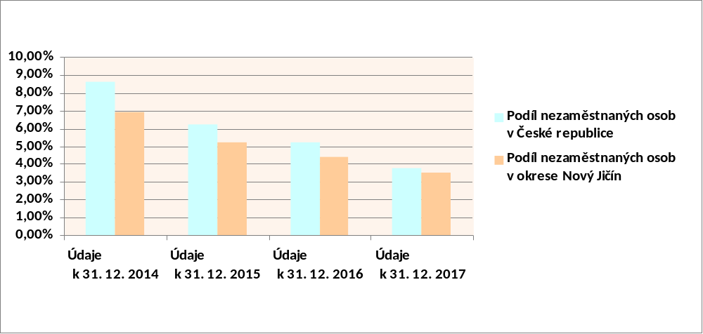
*⁾ Uvedené údaje jsou čerpány z Měsíčních statistických zpráv o vývoji trhu práce, které vydává Úřad práce ČR, krajská pobočka Úřadu práce ČR v Ostravě a ze statistik, které vydává MPSV ČR.

2.3 Vývoj pracovních míst na území města

Údaje o počtu pracovních míst na území města jsou převzaty z vyhlášek Ministerstva financí
o podílu jednotlivých obcí na stanovených procentních částech celostátního hrubého výnosu daně z přidané hodnoty a daní z příjmů:

Sledovaný rok | 2014 | 2015 | 2016 | 2017
Počet pracovních míst | 2 305 | 2 257 | 2 636 | 2 534

2.4 Bytová výstavba
V uplynulém roce 2017 bylo vydáno v obci Příbor celkem 12 stavebních povolení, čímž vznikne 12 nových bytových jednotek.
V průběhu roku 2017 bylo vydáno povolení k trvalému užívání 12 - bytovým jednotkám.
Z toho 10 BJ vzniklo dokončením 10 novostaveb rodinných domů. 2 BJ vznikly stavebními úpravami stávajících RD či nebytových objektů.

STATISTIKA - bytové jednotky.
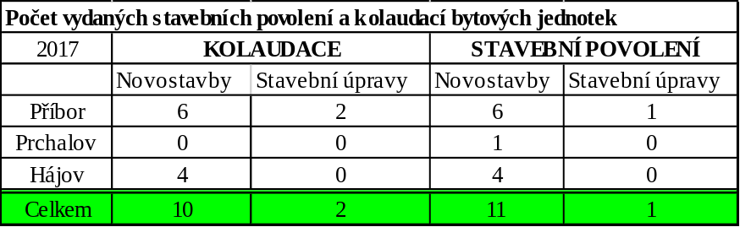

Během roku 2017 bylo ze strany občanů města Příbor požádáno o vydání cca 28 stavebních povolení a ohlášení na stavební úpravy rodinných domů - nové venkovní omítky, nástavby
a přístavby RD, výměny oken, střešních krytin a dalších stavebních prací vedoucí ke zlepšení vzhledu rodinných domů a k prodloužení jejich životnosti.

2.5 Městský bytový fond
Počet obecních bytů dle inventarizace k datu 31.12.2017 celkem: 555 (z tohoto počtu tvoří
cca 15% byty v DPS a byty níz. standardu)
Počet podaných žádostí o přidělení obecního bytu dle pořadníku: 58 (z toho nepřijato 7)
Počet podaných žádostí o přednostní přidělení obecního bytu: 15
Počet žádosti o prodloužení nájmu obecního bytu: 1
Počet žádostí o podnájem: 2
Počet žádostí o výměnu bytů: 3
Počet přidělených bytů v roce 2017 celkem: 23

Počet evidovaných žádostí o obecní byty k 31. 12. 2017 podle pořadníku celkem: 105 (z toho
29 žádostí o byt 1+1; 75 žádostí o byt 2+1)

Tabulka přidělených bytů v roce 2017:
Velikost bytu | Přidělené byty v roce 2017 |  |  |  |  | Přidělené byty celkem
Velikost bytu | dle pořadníku | přednostní na základě výjimky | přednostní do dočasného nájmu | za nabídku přistoupení k dluhu | za nabídku nájemného | Přidělené byty celkem
1+1 | 8 | 3 | 1 | 1 | - | 13
2+1 | 5 | 2 | 1 | 2 | - | 10
3+1 | - | - | - | - | - | -
4+1 | - | - | - | - | - | -
5+1 | - | - | - | - | - | -
Celkem | 13 | 5 | 2 | 3 | 0 | 23

Na základě pronájmů obecních bytů za podmínky přistoupení k dluhu byly v roce 2017 uhrazeny dluhy na obecních bytech ve výši 212.723,- Kč.

2.5.1 Výše nájemného v městských bytech
Tabulka výše nájemného v městských bytech v Kč/m² v posledních čtyřech letech.

Rok | 2014 |  |  | 2015 |  |  | 2016 |  |  | 2017
Výše nájemného | 28,59 | 33,00 | 40,00 | 28,59 | 33,00 | 40,00 | 28,59 | 33,00 | 40,00 | 28,59 | 33,00 | 40,00

V městských bytech u revitalizovaných domů činí výše nájemného 40,- Kč/m²/měsíc.
Výše nájemného 28,59 Kč/m²/měsíc je v domech s pečovatelskou službou č.p. 231, 233, 238.
Výše nájemného 33,- Kč/m²/měsíc je v domech č.p. 9 a 35 na náměstí Sigmunda Freuda
a v č.p. 291 na ulici Místecké.
Pozn.:
V roce 2015 byly dva obecní byty pronajaty za nabídku nájemného ve výši 45,50 Kč/m²
a 110, Kč/ m².
V roce 2016 byl pronajat jeden obecní byt za nabídku nájemného ve výši 61,00 Kč/m² .
V roce 2017 nebyl pronajat žádný byt za nabídku nájemného.

2.6 Lesní hospodářství

Rozloha městských lesů (k 31. 12. 2017) | 164,17 ha
Množství vytěžené dřevní hmoty (01. 01. – 31. 12. 2017) | 1. 271 m³
Počet vysazených sazenic lesních dřevin (01. 01. – 31. 12. 2017) | 34.080 ks

2.7 Odpadové hospodářství
Na základě ust. § 4 zákona č 185/2001 Sb. o odpadech a změně některých dalších zákonů
(zákon o odpadech) nedoporučujeme užívat termín „likvidace“ odpadu, ale nahradit jej
např. termínem nakládání s odpady – viz ust. § 4 odst. 1 písm. e) zákona o odpadech.
Níže uvedené nadpisy odpovídají běžně užívané terminologii v oblasti nakládání s odpady.

2.7.1 Množství vyprodukovaného odpadu (v t) O – ostatní odpad, N – nebezpečný odpad
druh odpadu | O/N | množství v tunách
druh odpadu | O/N | 2014 | 2015 | 2016 | 2017
jiné motorové oleje | N | 0,62 | 1,04
obaly obs. nebezpečné látky | N | 0,04 | 0,29
vytěžená hlušina | O
pneumatiky | O |  | 0,82
vyřazené anorg. chemikálie | N | 0,25 | 0,02
olejové filtry | N | 0,01 |  | 0,06 | 0,003
brzdové kapaliny | N |  |  | 0,03
laboratorní chemikálie a jejich směsi | N |  |  | 0,01 | 0,025
olověné akumulátory | N | 0,17 |  |  | 0,03
beton | O |  | 1,90 | 2,43 | 7,18
cihly | O |  |  | 38,60 | 5,00
Směsi a odd. frakce (O) | O |  | 2,61 | 139,14 | 0,45
dřevo | O |  | 94,78 | 131,16 | 202,70
vytěžená hlušina | O |  | 116,60
zemina a kamení | O |  |  |  | 41,94
jiné stavební a demoliční odpady |  |  |  | 1,27
směsné stavební a demoliční odpady | O |  | 0,12 | 10,80
směsi nebo oddělené frakce betonu, cihel, tašek a keramických výrobků | O |  |  |  | 0,45
papír a lepenka | O | 96,65 | 100,50 | 94,03 | 86,64
papír sběrné suroviny | O | 31,13 | 42,22 | 43,91 | 46,39
sklo | O | 78,21 | 84,65 | 98,34 | 84,59
oděvy | O | 11,72 | 14,97 | 16,13 | 20,02
rozpouštědla | N | 0,21 | 0,08 | 1,34 | 0,013
kyseliny | N | 0,12 |  | 0,02 | 0,025
kovy | O | 31.23 | 25,09 |  | 22,36
kovy sběrné suroviny | O | 447,67 | 267,15 |  | 216,87
barvy lepidla pryskyřice | N | 2,12 | 2,14 | 3,21 | 3,83
plasty | O | 88,72 | 98,21 | 106,96 | 133,28
jiný biologicky nerozlož. | O | 16,36 | 21,97 | 20,75 | 23,65
biologicky rozložitelné odpady | O | 1047,81 | 1080,62 | 983,18 | 1104,12
směsný komunální odpad | O | 1446,92 | 1439,00 | 1407,96 | 1447,21
uliční smetky | O |  |  | 38,08 | 55,24
objemný odpad | O | 242,12 | 220,94 | 277,77 | 329,18

2.7.2 Odměny za třídění odpadu a zpětný odběr (v Kč)
2014 | 2015 | 2016 | 2017
1 106 454 | 879 645 | 1 015 408 | 1 012 650

2.7.3 Náklady na nakládání s odpady (v Kč)
firma | specifikace | 2014 | 2015 | 2016 | 2017
AVE KS | směsný | 2 758 251 | 2 803 964 | 2 407 408 | 2 422 493
AVE KS | plast, papír, sklo |  |  | 414 435 | 367 272
TS Příbor | obj., nebezp. | 1 300 000 | 606 919 | 902 501 | 839 370
TS Příbor | odpad ze zeleně |  | 222 255 | 364 249 | 416 880
ASOMPO | odpad ze zeleně | 139 362 | 147 741 | 185 990 | 150 020
TS Příbor | odp. z veř. zel. | nespecif. | 618 254 | 517 351 | 540 769
svoz. místa a propag. |  | 216 063 | 121 070 | 178 665 | 92 261
TS Příbor | stavební odpad | nespecif. | nespecif. | 7 035 | nespecif.

2.7.4 Poplatek – komunální odpad (v Kč)
 | 2014 | 2015 | 2016 | 2017
domovní | 468 | 468 | 468 | 468
zahrádky |  |  | 234 | 234

2.7.5. Výběr poplatku – komunální odpad (v Kč)
2014 | 2015 | 2016 | 2017
3 836 176 | 3 857 832 | 3 881 792 | 3 844 638

3 Organizační schéma města Příbor
Zastupitelstvo města Příbora na svém 19. zasedání dne 25. 9. 2008 schválilo „organizační řád města Příbora“ s nabytím účinnosti dnem 1.1.2009.
Organizační řád řeší především organizační vztahy mezi orgány města, orgány zastupitelstva
a rady města, příspěvkovými a obchodními organizacemi města a organizačními složkami města. Organizační řád města dále upravuje zásady činnosti a řízení města, spolupráci
a vzájemné vztahy mezi volenými a ostatními orgány města, příspěvkovými a obchodními organizacemi zřízenými městem a organizačními složkami. Dotýká se systému finančního řízení a hospodaření a vymezení kompetencí, pravomocí a odpovědností za správu majetku města.

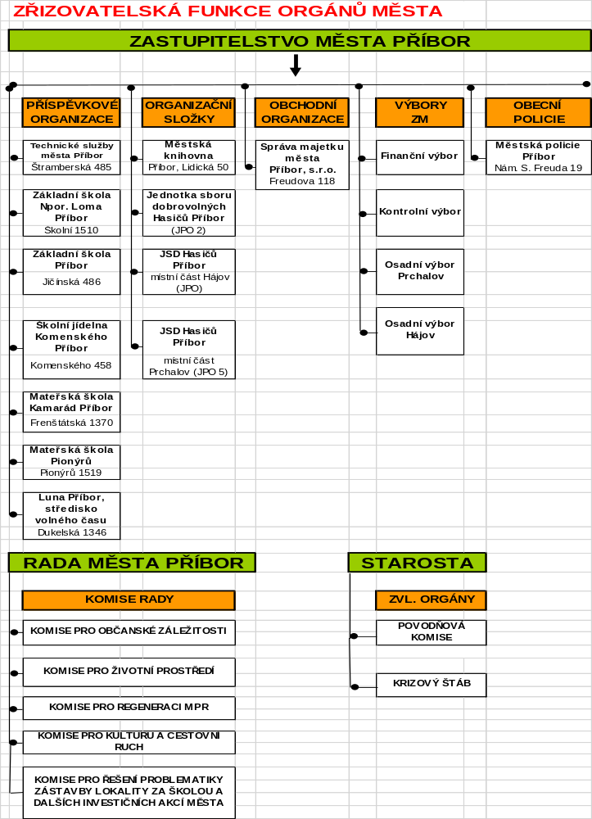

3.1 Schéma orgánů města Příbora
Orgány města Příbora jsou definovány zejména těmito zákony:
- zákon o obcích č. 128/2000 Sb. v platném znění
- zákon o obecní policii č. 533/1991 Sb. v platném znění

Orgány města Příbora
Zastupitelstvo města Příbora | Rada města Příbora | Starosta  Místostarosta | Zvláštní orgány  - povodňová komise  - krizový štáb | Městská policie Příbor

3.2 Zřizovatelská funkce jednotlivých orgánů města Příbora
Možnost zřizovat a rušit organizace a organizační složky je umožněna zastupitelstvu města zejména těmito zákony:
- zákon o obcích č. 128/2000 Sb. v platném znění
- zákon o obecní policii č. 533/1991 Sb. v platném znění
- zákon o požární ochraně č. 133/1985 Sb. v platném znění

Zákon o obcích dále umožňuje radě města zřizovat a rušit komise rady města, starostovi města zřizovat a rušit pro výkon přenesené působnosti zvláštní orgány obce.

4 Základní údaje o orgánech města

4.1 Zastupitelstvo města Příbora
Zastupitelstvo města je nejvyšším orgánem města. V Příboře je tvořeno 23 členy zastupitelstva. Jeho rozhodovací pravomoci jsou dány především § 84 zákona č. 128/2000 Sb., o obcích (obecní zřízení), ve znění pozdějších předpisů (dále jen „zákon o obcích“). Zastupitelstvo obce volí radu obce, která je výkonným orgánem v oblasti samostatné působnosti. Její rozhodovací pravomoci jsou dány především § 102 zákona o obcích.
Výbory jsou iniciativní a kontrolní orgány zastupitelstva města. Komise jsou iniciativní
a poradní orgány rady města.

Složení Zastupitelstva města Příbora v roce 2017
Volební strana | Jméno a příjmení | Funkce
ČSSD | Ing. Bohuslav Majer | starosta, člen zastupitelstva
KDU - ČSL | Ing. Dana Forišková, Ph.D. | místostarostka, člen zastupitelstva
TOP 09 | MUDr. Mořic Jurečka | člen zastupitelstva
KDU - ČSL | Martin Monsport, Dipl. ek. | člen zastupitelstva
KDU - ČSL | Ivana Žárská | člen zastupitelstva
KSČM | Jiří Myška | člen zastupitelstva
KSČM | JUDr. František Berger | člen zastupitelstva
TOP 09 | Mgr. Pavel Netušil | člen zastupitelstva
ODS | Ing. Jana Svobodová | člen zastupitelstva
ODS | Lenka Nenutilová | člen zastupitelstva
ODS | MUDr. Jan Krkoška | člen zastupitelstva
ODS | MUDr. Aleš Polách | člen zastupitelstva
SNK „Příbor je náš domov“ | Ing. Milan Střelka | člen zastupitelstva
SNK „Příbor je náš domov“ | Radek Jurečka | člen zastupitelstva
SNK „Příbor je náš domov“ | Vlasta Trojčínská | člen zastupitelstva
ČSSD | Ing. Igor Vaněk | člen zastupitelstva
ČSSD | Dušan Krišák | člen zastupitelstva
ČSSD | Eva Rumpíková | člen zastupitelstva
SZ | Ing. Milan Gabzdyl | člen zastupitelstva
ČSSD | Valentin Putala | člen zastupitelstva
SNK „Příbor je náš domov“ | Ing. arch. Jan Malík | člen zastupitelstva
SZ | Ing. Tomáš Krompolc | člen zastupitelstva
KSČM | Ing. Jiří Polášek  od 18.05.2017 Ing. Zdeněk Pařízek | člen zastupitelstva

Počty zasedání Zastupitelstva města Příbora v letech 2010 - 2017

Rok | Počet zasedání
2010 | 9
2011 | 7
2012 | 9
2013 | 10
2014 | 8
2015 | 9
2016 | 8
2017 | 7

Souhrnná statistika nepřítomnosti na zasedání Zastupitelstva města Příbora v roce 2017

Ing. Jiří Polášek | 1x
Lenka Nenutilová | 1x
Ing. Jana Svobodová | 1x
Jiří Myška | 1x
Mgr. Pavel Netušil | 1x
Ivana Žárská | 1x
Valentin Putala | 1x
MUDr. Aleš Polách | 1x
Ing. Milan Střelka | 2x
Eva Rumpíková | 2x
Vlasta Trojčínská | 2x
Martin Monsport, Dipl. ek. | 2x
Ing. arch. Jan Malík | 3x
Radek Jurečka | 3x
MUDr. Jan Krkoška | 4x

4.2 Rada města Příbora

Složení Rady města Příbora v roce 2017
Volební strana | Jméno a příjmení | Funkce
ČSSD | Ing. Bohuslav Majer | starosta, člen rady města
KDU – ČSL | Ing. Dana Forišková, Ph.D. | místostarostka, člen rady města
KDU – ČSL | Ivana Žárská | člen rady města
ČSSD | Valentin Putala | člen rady města
ČSSD | Ing. Igor Vaněk | člen rady města
KSČM | JUDr. František Berger | člen rady města
TOP 09 | MUDr. Mořic Jurečka | člen rady města

Schůze Rady města Příbora v letech 2010 - 2017

Rok | Počet schůzí
2010 | 17
2011 | 25
2012 | 28
2013 | 30
2014 | 24
2015 | 25
2016 | 20
2017 | 21

Souhrnná statistika nepřítomnosti na schůzích Rady města Příbora v roce 2017

Ing. Bohuslav Majer | 1x
Ing. Dana Forišková, Ph.D. | 1x
JUDr. František Berger | 1x
MUDr. Mořic Jurečka | 3x

4.3 Složení výborů Zastupitelstva města Příbora a komisí Rady města Příbora

Výbory Zastupitelstva města Příbora v roce 2017

Osadní výbor Prchalov
- Ivo Lacný (předseda)
- Alena Sochová
- PhDr. Marie Monsportová
- Jana Kopková BBA.
- Mgr. Dan Kuliha
- Jaromír Neussar
- Věra Volná

Osadní výbor Hájov
- Radek Jurečka (předseda)
- Pavel Kocourek
- Ivana Kmeťková
- Ondřej Sýkora
- Břetislav Matula
- Jaroslav Šrámek
- Martin Vlček

Kontrolní výbor
- Ing. Jana Svobodová (předseda)
- Ing. Milan Gabzdyl
- Ing. Jan Monsport
- Ing. Jana Konečná
- Bc. Lukáš Kresta, Dis.
- Jiří Myška
- Ing. Silvie Piškytlová
- Dušan Krišák
- Vladimíra Sklenovská

Finanční výbor
- Ing. Jiří Polášek (předseda)/Mgr. Pavel Netušil (předseda)
- Ing. Milan Střelka
- Ing. Bc. Zuzana Turková
- Ludmila Štůsková
- Ing. Kateřina Honešová
- Ing. Milan Dobečka
- Věra Kovaříková
- Jiří Demel
- Ing. Zdeněk Pařízek

Komise rady města Příbora v roce 2017

Komise pro občanské záležitosti
- PhDr. Marie Monsportová (předseda)
- Anna Fabiánová/ Radomíra Ješková
- Bc. Eva Plišová
- Eva Rumpíková
- Miluše Bergerová
- Mgr. Martin Feilhauer
- Alena Tomečková
- Olga Galiová
- Ludmila Sklenovská

Komise kultury a cestovního ruchu
- Ivo Lacný (předseda)
- Elena Jeřábková
- Roman Borovička
- Martin Mosport, Dipl. ek.
- MUDr. Mořic Jurečka
- Lenka Nenutilová
- Rudolf Korčák
- Mgr. Jan Ražnok
- Mgr. René Brinda

Komise pro životní prostředí
- Bc. Valentin Putala (předseda)
- Ing. Bc. Andrea Nováková
- RNDr. Vladimíra Krišáková
- Josef Hanák
- Ing. Jana Svobodová
- Oldřich Seibert
- Mgr. Pavel Netušil
- Martin Domitra
- Ing. Alice Hambálková

Komise pro regeneraci městské památkové rezervace
- Ing. Jan Černoch (předseda)
- Ing. Alice Hambálková
- Ing. Alena Rašková
- Mgr. Markéta Jurašková
- Stanislav Štefek, DiS.
- MUDr. Aleš Polách
- Ing. arch. Jan Malík
- PhDr. Milada Podolská
- Mgr. Irena Nedomová
Komise pro řešení problematiky zástavby lokality„ Za školou“ a dalších investičních akcí města
- Ing. Milan Dobečka (předseda)
- Ing. Daniel Žárský
- Vladimír Hanzlík
- Ing. Milan Gabzdyl
- RSDr. Mgr. Stanislav Janota
- Mgr. Bohdan Knězek
- Jan Nedoma
- Ing. Jaroslav Šimíček
- Ing. Bohuslav Majer

4.4 Starosta, místostarosta

Stanovení kompetencí místostarosty
Kompetence byly schváleny rozhodnutím zastupitelstva města dne 18.12.2014 v rozsahu předkládání materiálů a podepisování smluv v těchto oblastech:
- Oblast sociálních věcí a záležitostí
- Oblast kultury a cestovního ruchu
- Oblast životního prostředí (ochrana přírody a krajiny, vodní hospodářství, odpadové hospodářství, ochrana ovzduší, správa lesního hospodářství)
- Oblast nakládání s majetkem města (evidence, pasportizace, inventarizace, věcná břemena, pronájem majetku, prodej majetku, likvidace, pohledávky aj.)
- Dohled nad vyřizováním stížností a petic
- Technické služby města Příbora
- Zastupování města v Místní akční skupině Lašsko.

Stanovení kompetencí starosty
- Bezpečnostní situace – městská policie, zásahová jednotka sboru požární ochrany, Policie ČR
- Finanční kontrola (veřejnoprávní kontrola, vnitřní kontrola systému)
- Oblast informovanosti
- Prevence kriminality, spolky a neziskové organizace
- Oblast školství
- Rozpočet a hospodaření města
- Bytová problematika
- Územní plánování, strategický plán rozvoje města
- Městská památková rezervace
- Družební a partnerská města
- Osadní výbor Hájov, Prchalov
- Inženýrské sítě (jednání se správci aj.)
- Zastupitelstvo a rada města, další úkoly a kompetence stanovené zákonem.

4.5 Městský úřad

Organizační schéma městského úřadu k 31. 12. 2017
Odbor rozvoje města
2.
Odbor investic a správy majetku
3.
Odbor kultury a cestovního ruchu
5.
Odbor sociálních věcí
7.
Tajemník městského úřadu

STAROSTA

Odbor organizační a správních činností
1.
Odbor finanční
4.
Odbor stavebního úřadu a přestupků
6.
Úsek právní a kontrolní
8.
MÍSTOSTAROSTA

Vývoj počtu pracovníků
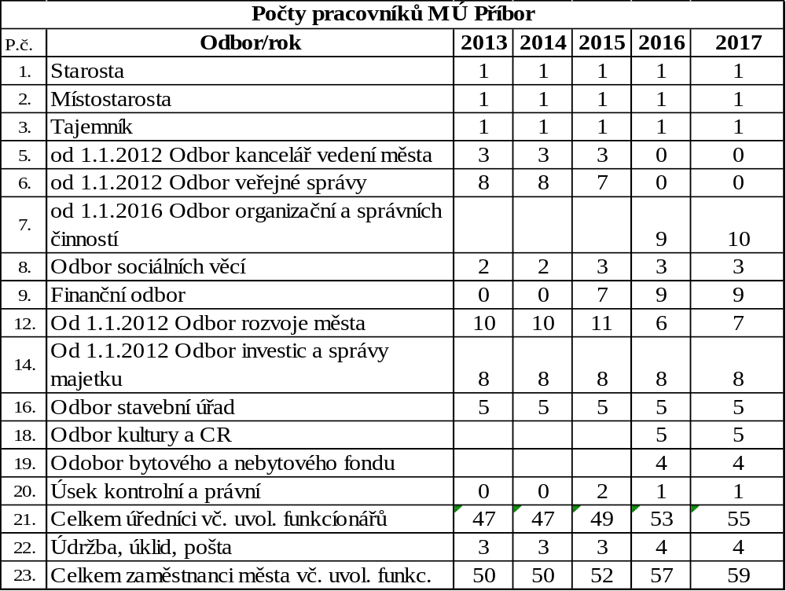

Náklady na provoz vnitřní správy (bez velké údržby budovy)
Rok | v tis. Kč
2014 | 5 152
2015 | 5 535
2016 | 5 742
2017 | 5 401

V nákladech na provoz vnitřní správy jsou zahrnuty položky software na chod MÚ, včetně webových stránek města Příbora a výdaje související s poskytováním občanského servisu (IC), materiál, energie včetně PHM, služby a ostatní (cestovné).

4.6 Městská policie
V roce 2017 evidovala Městská policie Příbor (MPP) celkem 3 806 událostí, které všechny souvisely s řešením místních záležitostí veřejného pořádku na území města. Při všech zaznamenaných událostech strážníci prováděli zákrok nebo úkon v souladu se zákonem
č. 553/1991 Sb., o obecní policii.
Z tabulky č. 1 je patrný vývoj počtu zaměstnanců, počty řešených událostí, přijatých oznámení či protiprávních jednání. Dále pak finanční náklady na provoz MPP (včetně platů)
a příjmy z pokut udělených strážníky MPP.

Vývoj v letech 2014 -2017 (statistiky MPP)
ROK | 2014 | 2015 | 2016 | 2017
Počet zaměstnanců | 9 | 9 | 9 | 9
Počet řešených událostí | 3 862 | 4 227 | 4 248 | 3 806
Počet odhalených přestupků | 1 821 | 2 132 | 2 497 | 2 030
Počet podezření ze spáchání trestných činů | 19 | 15 | 19 | 12
Počet přijatých oznámení | 828 | 908 | 710 | 811
Finanční náklady na MP (v Kč) | 4 192 000 | 4 330 000 | 4 600 000 | 4 325
Příjmy z pokut (v Kč) | 312 700 | 291 700 | 284 600 | 307 300

Počet protiprávních jednání se v roce 2017 snížil, což odpovídá celorepublikovému trendu snižování trestné činnosti. Snížení bylo jak v oblasti bezpečnosti a plynulosti silničního provozu, tak i v páchání trestné (dle zák. 40/2009 Sb., trestní zákoník) a přestupkové činnosti (dle zák. č. 200/1990 Sb. respektive č. 251/2016 Sb., o některých přestupcích). V roce 2017 nebyl zaznamenán ani jeden fyzický útok na strážníky MPP, stejně tak nebyly zaznamenány
ve větším počtu ani útoky na život či zdraví jiných osob. Strážníci MPP nebyli také nuceni použít služební zbraň a v minimálním počtů případů použili donucovacích prostředků (nejčastěji chvaty, hmaty, slzotvorné prostředky či pouta). Celkově tak lze zhodnotit
stav bezpečnosti a veřejného pořádku za rok 2017 v našem městě za dobrý.

4.7 Zvláštní orgány města

Krizový štáb
Předseda: Ing. Bohuslav Majer
Členové: Ing. Dana Forišková, Ph.D., Ing. Libuše Volná, Ing. Iveta Busková, Milan Novák, Ing. Kamila Bučková, Ing. Pavel Hanzelka, Ing. Jaroslav Šimíček, Bc. Libor Bolom,
Ing. Arnošt Vaněk, Ing. Igor Vaněk, Ing. Zuzana Gřesíková, JUDr. Rostislav Michálek.
Povodňová komise
Předseda: Ing. Bohuslav Majer
Členové: Ing. Dana Forišková, Ph.D., Ing. Libuše Volná, Ing. Iveta Busková, Milan Novák, Ing. Kamila Bučková, Ing. Pavel Hanzelka, Ing. Jaroslav Šimíček, Bc. Libor Bolom,
Ing. Arnošt Vaněk, Ing. Igor Vaněk, Ing. Zuzana Gřesíková, JUDr. Rostislav Michálek.
V roce 2017 nebyla řešena žádná událost.

5 Organizační složky města

5.1 Městská knihovna
Rok | 2014 | 2015 | 2016 | 2017
Počet zaměstnanců | 3 | 3 | 3 | 3
Počet výpůjček | 47 707 | 40 604 | 37 762 | 35 930
Počet návštěvníků | 22 288 | 19 381 | 19 008 | 20 372
Počet registrovaných čtenářů | 1 240 | 1 150 | 1 191 | 1 098
Celkové náklady (v tis. Kč) | 1 462 | 1 672 | 1 699 | 1 725
Příjmy (v tis. Kč) | 183 | 176 | 175 | 184
Počet akcí | 65 | 47 | 52 | 63

6 Příspěvkové organizace města

6.1 Technické služby města Příbora, Štramberská 483, Příbor
Ředitel organizace: Ing. Zuzana Gřesíková
Technické služby města Příbora, příspěvková organizace vznikly 01.01.1994. Statutárním orgánem příspěvkové organizace je ředitel, kterého jmenuje a odvolává zřizovatel prostřednictví Rady města Příbora.

Hlavním účelem zřízení příspěvkové organizace je zabezpečení záležitostí, které jsou v zájmu obce v oblasti komunálních služeb, zejména zabezpečení čistoty města, správu a údržbu vymezeného majetku města v hlavní i doplňkové činnosti technických služeb. Doplňková činnost však nesmí narušovat plnění hlavních účelů příspěvkové organizace. Pokud příspěvková organizace nemůže z objektivních důvodů zajistit rozsah hlavní činnosti vlastními kapacitami, může jej zajistit dodavatelský. Specifikace rozsahu a podmínek provozování hlavní činnosti je vymezena v přílohách zřizovací listiny. Příspěvková organizace se zřizuje na dobu neurčitou.

 | 2014 | 2015 | 2016 | 2017
Přepočtený stav pracovníků | 31 | 31 | 37 | 37
Neinvestiční příspěvek zřizovatele (v tis. Kč) | 17 027 | 16 839 | 18 477 | 19709
Investiční příspěvek zřizovatele (v tis. Kč) | 420 | 700 | 0 | 0
Výsledek hospodaření (v tis. Kč) | 625 | 598 | 626 | 613

V roce 2017 technické služby pokračovali v akcích Senior slevenka, ve sběru kol pro Afriku
a zapojili se do všech akcí pořádaných městem.
Jako v uplynulém roce probíhala pravidelná kontrola a údržba herních prvků na území města Příbora. Staré a nevyhovujících prvky byly odstraněny a nahrazeny novými. V roce 2017
byl doplněn dřevěný prvek na ul. Jičínská. Hřiště na ul. Štramberská bylo kompletně rekonstruováno. Doplněny byly prvky z nerezavějící oceli a HDPE plastů. Obměny se dočkal
i povrch kolem prvků. Udusaná šotolina byla odtěžena a nahrazena kačírkem. Tento povrch
je nejen bezpečný, ale i čistý a snadný na údržbu. Nová herní sestava byla umístěna
na Prchalově a doplnění se dočkalo i workoutové hřiště na ul. Štramberská, vedle budovy technických služeb. Obnova herních prvků probíhala za spolupráce Technických služeb města Příbora a Odboru investic a správy majetku Městského úřadu Příbor.
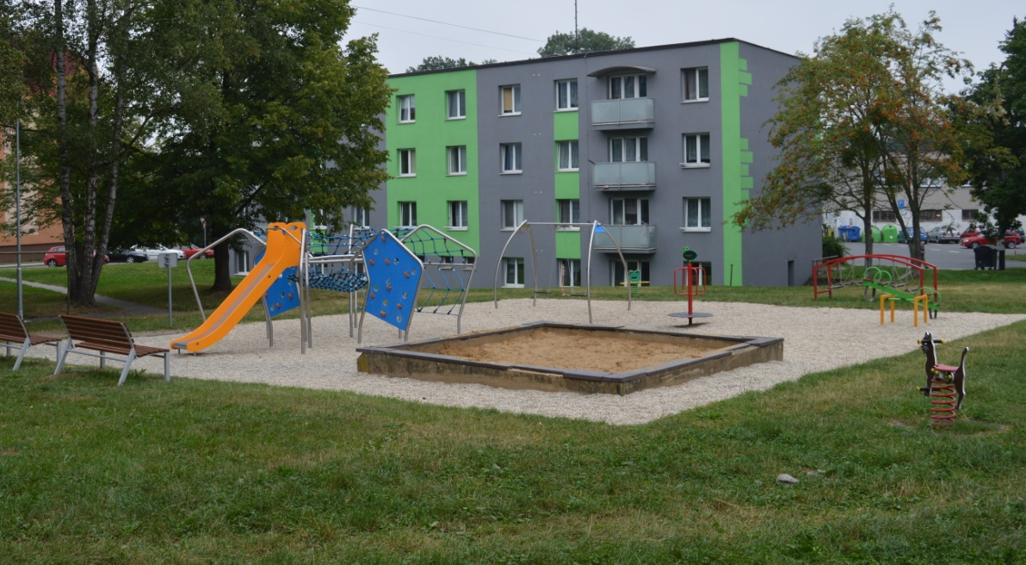

Další akci, na které technické služby spolupracovaly s odborem investic, byla rekonstrukce zeleně a mobiliáře ve vnitrobloku mezi domy na ul. U Tatry. Zde byla místo původního kruhového pískoviště, které již neplnilo svou funkci, navržena výsadba doplněná zajímavým mobiliářem. Výsadby jsou navrženy v moderní podobě. Jedná se tedy o okrasné keře, květnatou louku, trávy, ale i vzrostlé stromy. Ve vnitrobloku je umístěn mobiliář shodný s okolní lokalitou, ale návštěvník má možnost posedět i na atypické půlkruhové lavičce,
která byla vyrobena přímo pro tento vnitroblok. Pohodu pro návštěvníky může pomoci vnést dvojice herních prvků a pocitový chodník.

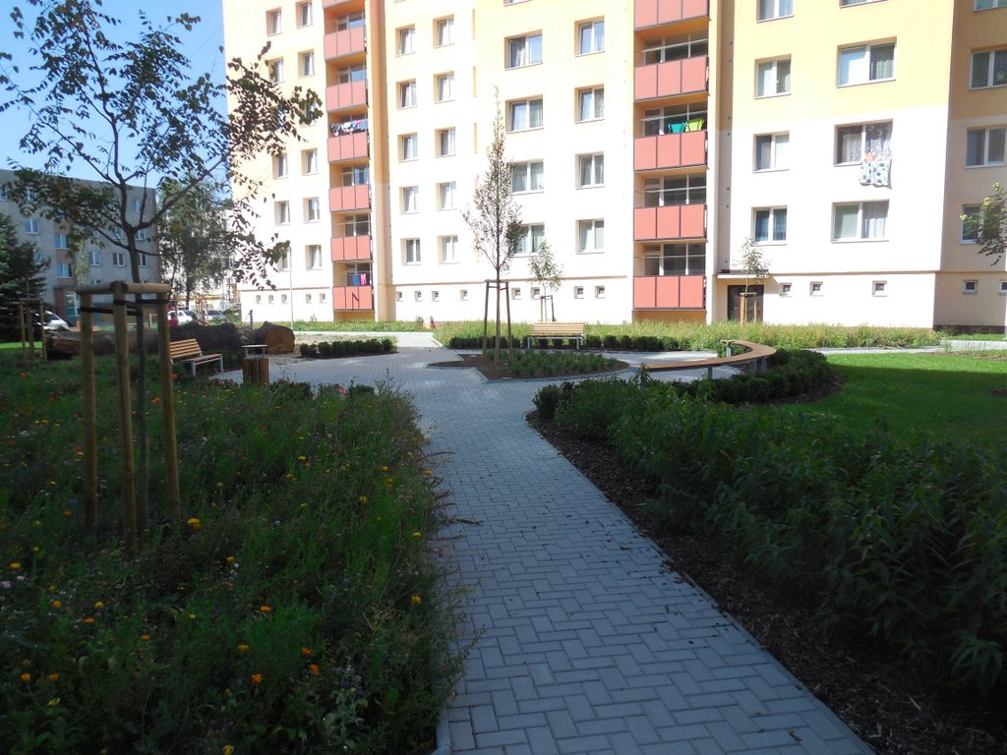
Od září 2017 se také rozrostl vozový park technických služeb a to o vysokozdvižnou plošinu. Tato plošina s dosahem 14-ti metrů je osazena na podvozku Ford Ranger. Terénní podvozek
a pohon všech čtyř kol nám tak umožní využití plošiny pro řešení problémů střediska zeleně
ve špatně přístupných polohách. Hlavní náplní práce této plošiny je však oprava veřejného osvětlení. Díky plošině a novému zaměstnanci jsme schopni opravy závad řešit operativněji. Taktéž montáž a demontáž vánočního osvětlení již proběhla plně v režii technických služeb.

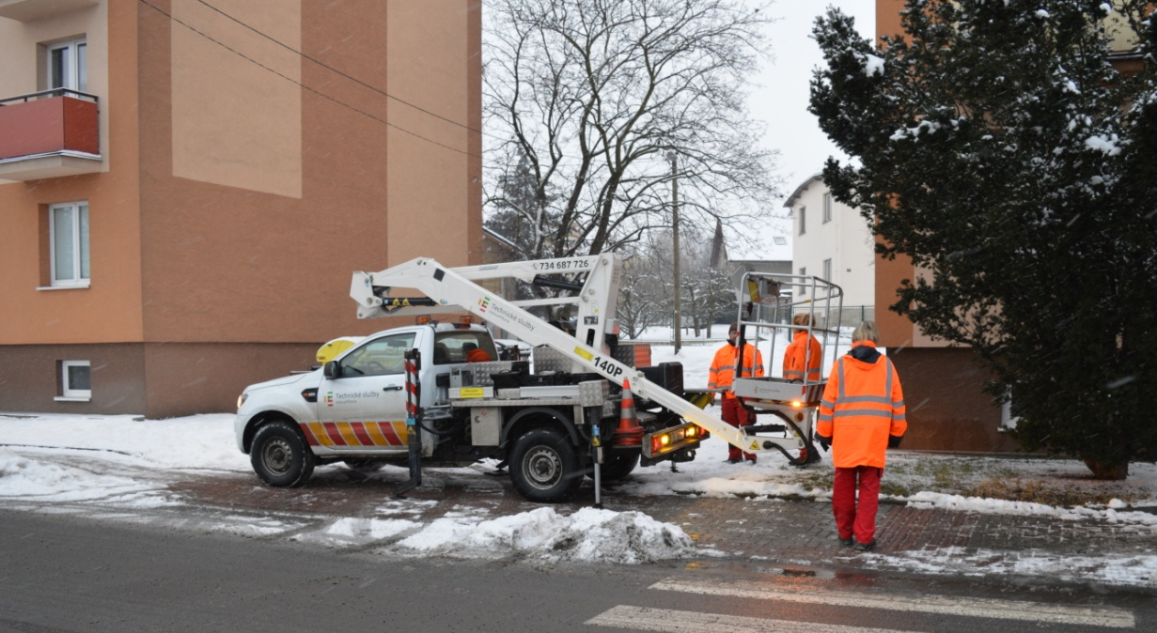

Na podzim roku 2017 také proběhlo vyhlášení výběrového řízení na dodavatele svozového auta pro svoz odpadu. Jedná se o dvouosé vozidlo s nástavbou o kapacitě 17 m³. Toto vozidlo bude sloužit ke svozu bioodpadu a do budoucna i svoz komunálního a tříděného odpadu,
který v současné době zajišťuje externí odpadová firma.
S ohledem na aktuální dění je vhodné zmínit, že ani údržba a kontrola mostů není ze strany technických služeb a města Příbor zanedbána. Kromě provádění pravidelných prohlídek autorizovanou osobou je prováděna i běžná údržba a opravy. Opravy se týkají jak mostních konstrukcí, tedy zálivky spár, opravy povrchu komunikací, tak i nátěrů zábradlí či odstranění vegetace zasahující do mostních objektů.
Vzhled města zkrášlují každoročně nové výsadby letniček. Nové a nejvýraznější záhony vznikly u autobusové zastávky U škol. Obnovena byla i výsadba letniček na ul. Ostravská
u hřbitova a na ul. Jičínská. Doplněny byly i klasické trvalkové záhony. Podzimní výsadba
se nesla v duchu cibulovin a to jejich strojního výsevu.
Technické služby obdržely v roce 2017 dotaci na pořízení 1500 ks bionádob pro občany města. Svoz bioodpadu od jednotlivých rodinných domů začal v říjnu 2017. Celkové množství bioodpadu, které bylo prostřednictvím bionádob svezeno do konce roku 2017 a uloženo
na kompostárnu Točna v Příboře, bylo 145 t.
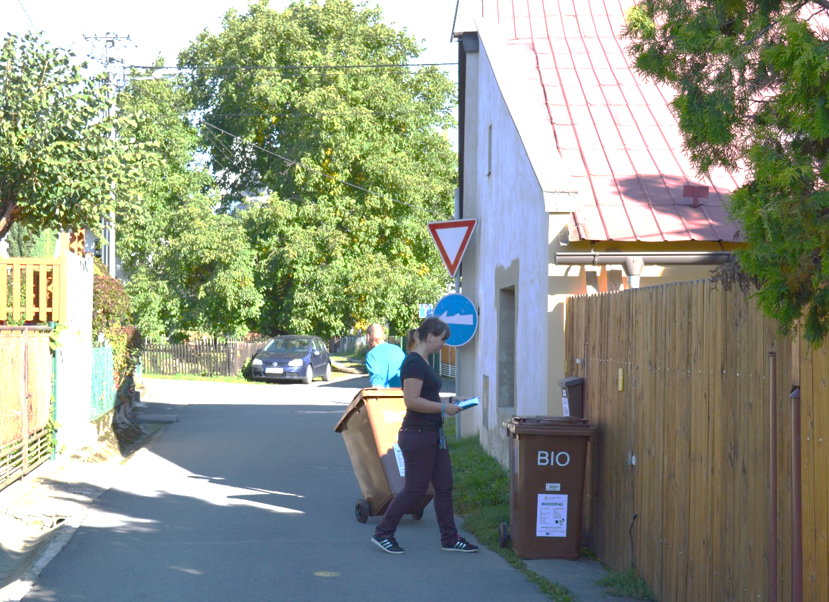

Základní škola Npor. Loma Školní 1510 okres Nový Jičín, příspěvková organizace

- datum vzniku příspěvkové organizace: 01. 01. 2003
- součásti organizace: základní škola, školní družina, školní jídelna
- kapacita základní školy: 600 žáků
- kapacita školní družiny: 120 žáků
- kapacita školní jídelny: 750 stravovaných
- ředitel: Mgr. Ján Drtil

Statistické údaje:

Rok | 2014 | 2015 | 2016 | 2017
Celkový počet zaměstnanců fyzicky / přepočtený stav | 47 / 43,61 | 48 / 44,15 | 48 / 44,01 | 47 / 44
Počet žáků základní školy | 418 | 419 | 416 | 430
Počet tříd základní školy | 18 | 18 | 18 | 18
Počet žáků školní družiny | 114 | 113 | 114 | 112
Počet oddělení školní družiny | 4 | 4 | 4 | 4
Počet strávníků školní jídelny | 467 | 494 | 498 | 517
Počet vydaných obědů ve ŠJ | 79 163 | 84 339 | 89 059 | 90 752

Hospodaření organizace: (údaje jsou uvedeny v tis.Kč)

Rok | 2014 | 2015 | 2016 | 2017
Neinvestiční příspěvek zřizovatele | 3 616,00 | 3 809,00 | 3 754,00 | 3 854,00
Investiční příspěvek zřizovatele | 0,00 | 0,00 | 0,00 | 0,00
Přidělené prostředky KÚ na vzdělávání + dotace (MŽP, VFP,..) | 15 995,37 | 17 435,47 | 18 155,36 | 19 867,15
Náklady v hlavní činnosti | 21 103,60 | 23 395,12 | 23 679,74 | 25 594,80
Náklady v doplňkové činnosti | 730,37 | 818,65 | 869,48 | 917,52
Výnosy v hlavní činnosti | 21 340,94 | 23 395,12 | 23 754,48 | 25 620,28
Výnosy v doplňkové činnosti | 865,44 | 926,38 | 990,06 | 1 062,07
Výsledek hospodaření | 372,41 | 107,72 | 195,32 | 170,03

Základní škola Příbor, Jičínská 486, okres Nový Jičín
- datum vzniku příspěvkové organizace: 01. 01. 1993
- součásti organizace: základní škola, školní družina
- kapacita základní školy: 550 žáků
- kapacita školní družiny: 110 žáků
- odloučená pracoviště: 1 (Sv. Čecha 565, Příbor - školní družina)
- ředitel: Mgr. Jarmila Bjačková

Statistické údaje:

Rok | 2014 | 2015 | 2016 | 2017
Celkový počet zaměstnanců fyzicky / přepočtený stav | 34 / 33,10 | 35 / 34,42 | 39 / 35,97 | 72 / 38,61
Počet žáků základní školy | 384 | 377 | 386 | 382
Počet tříd základní školy | 18 | 18 | 18 | 18
Počet žáků školní družiny | 81 | 81 | 90 | 80
Počet oddělení školní družiny | 3 | 3 | 3 | 3

Hospodaření organizace: (údaje jsou uvedeny v tis.Kč)

Rok | 2014 | 2015 | 2016 | 2017
Neinvestiční příspěvek zřizovatele | 2 905,00 | 2 962,00 | 2 872,00 | 3 220,00
Investiční příspěvek zřizovatele | 0,00 | 0,00 | 0,00 | 0,00
Přidělené prostředky KÚ na vzdělávání + dotace (MŽP, VFP,..) | 14 112,38 | 16 446,44 | 15 683,25 | 18 368,48
Náklady v hlavní činnosti | 17 321,59 | 19 896,54 | 18 873,28 | 21 936,69
Náklady v doplňkové činnosti | 9,35 | 10,83 | 5,03 | 6,92
Výnosy v hlavní činnosti | 17 289,81 | 19 896,39 | 18 875,59 | 21 935,39
Výnosy v doplňkové činnosti | 52,78 | 56,29 | 19,53 | 16,23
Výsledek hospodaření | 11,65 | 45,31 | 16,81 | 8,01

6.4 Mateřská škola Kamarád, Příbor, Frenštátská 1370

- datum vzniku příspěvkové organizace: 01. 01. 1996
- součásti organizace: mateřská škola, školní jídelna
- odloučená pracoviště: 1 (Švermova 1324, Příbor)
- kapacita mateřské školy: 175 dětí
- kapacita školní jídelny: 175 stravovaných
- ředitel: Mgr. Iva Drholecká

Statistické údaje:

Rok | 2014 | 2015 | 2016 | 2017
Celkový počet zaměstnanců fyzicky / přepočtený stav | 26 / 23,07 | 25 / 22,57 | 26 / 23,21 | 26 / 23,31
Počet dětí mateřské školy | 173 | 175 | 175 | 175
Počet tříd mateřské školy | 7 | 7 | 7 | 7
Počet strávníků školní jídelny | 198 | 200 | 197 | 200
Počet vydaných obědů ve ŠJ | 31 592 | 30 577 | 31 221 | 31 696

Hospodaření organizace: (údaje jsou uvedeny v tis.Kč)

Rok | 2014 | 2015 | 2016 | 2017
Neinvestiční příspěvek zřizovatele | 1 427,00 | 1 444,00 | 1 356,00 | 1 437,00
Investiční příspěvek zřizovatele | 0,00 | 0,00 | 0,00 | 0,00
Přidělené prostředky KÚ na vzdělávání + dotace (MŽP, VFP,..) | 7 130,06 | 7 347,53 | 7 842,03 | 8 877,93
Náklady v hlavní činnosti | 9 976,43 | 10 295,57 | 10 842,40 | 11 623,72
Náklady v doplňkové činnosti | 2,00 | 2,00 | 2,00 | 2,00
Výnosy v hlavní činnosti | 10 098,96 | 10 385,14 | 10 866,60 | 11 830,63
Výnosy v doplňkové činnosti | 4,80 | 4,20 | 4,80 | 4,20
Výsledek hospodaření | 125,33 | 91,78 | 27,00 | 209,12

6.5 Mateřská škola Příbor, Pionýrů 1519, okres Nový Jičín, příspěvková organizace

- datum vzniku příspěvkové organizace: 01. 01. 2003
- součásti organizace: mateřská škola, školní jídelna
- kapacita mateřské školy: 75 dětí
- kapacita školní jídelny: 90 stravovaných
- ředitel: Mgr. Pavlína Jordánková

Statistické údaje:

Rok | 2014 | 2015 | 2016 | 2017
Celkový počet zaměstnanců fyzicky / přepočtený stav | 11 / 10,11 | 11 / 10,11 | 12 / 11,11 | 13 / 12,11
Počet dětí mateřské školy | 74 | 74 | 74 | 74
Počet tříd mateřské školy | 3 | 3 | 3 | 3
Počet strávníků školní jídelny | 85 | 85 | 86 | 87
Počet vydaných obědů ve ŠJ | 13 766 | 11 400 | 13 477 | 13 896

Hospodaření organizace: (údaje jsou uvedeny v tis.Kč)

Rok | 2014 | 2015 | 2016 | 2017
Neinvestiční příspěvek zřizovatele | 734,00 | 713,00 | 730,00 | 829,00
Investiční příspěvek zřizovatele | 0,00 | 0,00 | 0,00 | 0,00
Přidělené prostředky KÚ na vzdělávání + dotace (MŽP, VFP,..) | 3 070,80 | 3 130,13 | 3 291,00 | 3 956,80
Náklady v hlavní činnosti | 4 362,44 | 4 908,80 | 4 832,46 | 5 477,95
Náklady v doplňkové činnosti | 0,00 | 0,00 | 0,00 | 0,00
Výnosy v hlavní činnosti | 4 438,78 | 4 949,71 | 4 887,49 | 5 506,38
Výnosy v doplňkové činnosti | 0,00 | 0,00 | 0,00 | 0,00
Výsledek hospodaření | 76,34 | 40,91 | 55,03 | 28,42

6.6 LUNA PŘÍBOR, středisko volného času, příspěvková organizace

- datum vzniku příspěvkové organizace: 01.01.2007
- součásti organizace: středisko volného času
- sídlo organizace: Dukelská 1346, Příbor
- ředitel: Lenka Nenutilová

Statistické údaje:

Rok | 2014 | 2015 | 2016 | 2017
Celkový počet interních zam. fyzicky / přepočtený stav | 5 / 5 | 5 / 5 | 5 / 5 | 5 / 5
Celkový počet externích pracovníků organizace | 46 | 46 | 40 | 40
Počet zájmových kroužků | 43 | 43 | 41 | 38
Počet reg. členů kroužků | 419 | 498 | 415 | 340
Počet pořádaných akcí (soutěže apod.) | 406 | 579 | 581 | 267
Počet akcí - prázdninová činnost (tábory apod.) | 21 | 19 | 20 | 19

Hospodaření organizace: (údaje jsou uvedeny v tis.Kč)

Rok | 2014 | 2015 | 2016 | 2017
Neinvestiční příspěvek zřizovatele | 726,00 | 855,00 | 225,00 | 399,00
Investiční příspěvek zřizovatele | 0,00 | 0,00 | 0,00 | 0,00
Přidělené prostředky KÚ na vzdělávání + dotace (MŽP, VFP,..) | 1 770,41 | 1 747,48 | 1 829,04 | 1 953,44
Náklady v hlavní činnosti | 4 092,58 | 3 978,58 | 3 771,51 | 3 895,08
Náklady v doplňkové činnosti | 0,00 | 0,00 | 0,00 | 0,00
Výnosy v hlavní činnosti | 4 149,93 | 4 095,35 | 3 813,58 | 4 018,35
Výnosy v doplňkové činnosti | 0,00 | 0,00 | 0,00 | 0,00
Výsledek hospodaření | 57,35 | 116,76 | 42,07 | 123,27

6.7 Školní jídelna Komenského, Příbor, ul. Komenského čp. 458

- datum vzniku příspěvkové organizace: 01.08.2001
- součásti organizace: školní jídelna
- kapacita školní jídelny: 1200 stravovaných
- ředitel: Olga Skřivánková

Statistické údaje:
Rok | 2014 | 2015 | 2016 | 2017
Celkový počet zaměstnanců fyzicky / přepočtený stav | 13 / 12,41 | 13 / 12,52 | 13 / 12,52 | 14 / 13,2
Počet strávníků školní jídelny | 1 103 | 1 092 | 1 094 | 1 129
Počet vydaných obědů ve ŠJ | 152 030 | 146 658 | 154 031 | 157 393

Hospodaření organizace: (údaje jsou uvedeny v tis.Kč)

Rok | 2014 | 2015 | 2016 | 2017
Neinvestiční příspěvek zřizovatele | 466,00 | 492,00 | 502,00 | 500,00
Investiční příspěvek zřizovatele | 0,00 | 0,00 | 0,00 | 0,00
Přidělené prostředky KÚ na vzdělávání + dotace (MŽP, VFP,..) | 2 473,52 | 2 507,45 | 2 560,65 | 2 806,68
Náklady v hlavní činnosti | 6 005,28 | 5 962,11 | 6 147,42 | 6 609,37
Náklady v doplňkové činnosti | 3 106,60 | 2 638,23 | 3 050,25 | 3 013,02
Výnosy v hlavní činnosti | 6 027,30 | 5 915,64 | 6 112,54 | 6 451,34
Výnosy v doplňkové činnosti | 3 221,92 | 2 683,54 | 3 192,50 | 3 171,05
Výsledek hospodaření | 137,34 | 19,21 | 107,37 | 0,00

Celková cena jídla ve Školní jídelně Komenského podle kategorií (v Kč):

Rok |  | 2014 | 2015 | 2016 | 2017
Mateřská škola | 3. – 6. let | - | - | - | -
Mateřská škola | 7. let | - | - | - | -
Základní škola | 1. - 4. ročník | 51,00 | 51,00 | 51,00 | 51,00
Základní škola | 5. - 8. ročník | 54,00 | 54,00 | 54,00 | 54,00
Základní škola | 9. ročník | 56,00 | 56,00 | 56,00 | 56,00
Gymnázium (SŠ) | prima-tercie | 54,00 | 54,00 | 54,00 | 54,00
Gymnázium (SŠ) | kvarta-oktáva  1. - 4. ročník | 56,00 | 56,00 | 56,00 | 56,00
Zaměstnanci škol a škol. zař. |  | 65,00 | 65,00 | 65,00 | 62,00
Ostatní strávníci | na talíř | 65,00 | 65,00 | 65,00 | 62,00
Ostatní strávníci | nosiče | 62,00 | 62,00 | 62,00 | 62,00

7 Obchodní organizace zřízené městem

7.1 Správa majetku města Příbora s.r.o.
Společnost Správa majetku města Příbor s. r. o. (dále jen společnost) byla založena usnesením
Zastupitelstva města Příbor dne 4. července 2005, sídlí v Příboře, Freudova 118, IČ 26865327. Základní kapitál společnosti činí celkem 10 325 000,- Kč jako vklad jediného společníka
a to Města Příbor.
Podle zápisu v obchodním rejstříku je hlavním předmětem její činnosti výroba a rozvod tepelné energie, realitní činnost a správa a údržba nemovitostí.

Členové statutárních a dozorčích orgánů k 31.12.2017:
Jednatel: Ivo Lacný
Dozorčí rada: Předseda: Ing. Václav Kovalský
Členové: Ing. Zdeněk Pařízek
Ing. Jan Monsport

Společnost měla v roce 2017 ve stálém stavu 5 zaměstnanců, přepočtený stav pracovníků byl 5.

Výnosy ve členění podle předmětu činnosti (tis. Kč):
 | 2014 | 2015 | 2016 | 2017
Výnosy celkem | 14 184 | 13 914 | 13 250 | 12 092
Výroba a rozvod tepla | 7 666 | 7 604 | 7 975 | 7075
Správa byt. a nebyt. fondu | 1 864 | 1 462 | 0 | 0
Tržby za správu STA | 2 763 | 2 894 | 2 648 | 2643
Mandátní odměny STA |  |  | 406 | 399
Podnájem bytů | 515 | 522 | 511 | 534
Nájem nebytových prostor | 231 | 241 | 306 | 312
Úklid a správcovské služby | 960 | 960 | 969 | 818
Vedení účetnictví a správa BD a SVJ |  |  | 309 | 306
Ostatní | 185 | 231 | 126 | 5

Náklady ve členění podle předmětu činnosti (tis. Kč):
 | 2014 | 2015 | 2016 | 2017
Náklady celkem | 14 259 | 14 645 | 12 673 | 11 229
Náklady za energie (plyn, EE) | 5 123 | 5 253 | 4 902 | 4 009
Opravy kotelny a bytů | 197 | 299 | 277 | 574
Osobní náklady | 4 629 | 4 558 | 2 845 | 2 353
Odpisy | 1 071 | 1 059 | 1 165 | 1 097
Náklady na STA | 2 371 | 2 511 | 2 652 | 2 596
Nájemné bytů Lidická 480 | 296 | 296 | 343 | 359
Ostatní služby | 572 | 669 | 489 | 241

Výsledky společnosti (tis. Kč):
 | 2014 | 2015 | 2016 | 2017
Hospodářský výsledek |  |  | 577 | 863
Zisk před zdaněním | -75 | -731 | 552 | 1 083
Čistý zisk | 0 | 0 | 447 | 657

Souhrnné ekonomické informace
 | 2014 | 2015 | 2016 | 2017
Výnosy celkem | 14 184 | 13 914 | 13 250 | 12 092
Náklady celkem | 14 259 | 14 645 | 12 673 | 11 229
Podíl výnosů k nákladům | 0,9947 | 0,95 | 1,0455 | 1,0768
Zisk před zdaněním | -75 | -731
Čistý zisk | -75 | -731 | 447 | 657
Celkový počet zaměstnanců | 13 | 12 | 7 | 5
Přepočtený počet zaměstnanců | 12 | 11 | 6 | 5
Výnosy na jednoho pracovníka | 1 182 | 1 265 | 2 208 | 2 418
Náklady na jednoho pracovníka | 1 188 | 1 331 | 2 112 | 2 246
Zisk na jednoho pracovníka | -6 | -66 | 75 | 131,4
Vývoj pohledávek | 12 63 | 1 158 | 168 | 115

Výroba tepla
 | 2014 | 2015 | 2016 | 2017
Kotelna Nerudova
Výroba tepla v GJ | 11 335 | 11 842 | 11691 | 13045
Výroba tepla v tis.Kč bez DPH | 6 212 | 6 140 | 6 435 | 6 261
Cena tepelné energie v Kč bez DPH | 548,00 | 547,50 | 550,45 | 479,97
Cena tepelné energie v Kč včetně DPH | 630,20 | 629,60 | 666,04 | 551,97
Domovní kotelny (DPS a č.p. 247)
Výroba tepla v GJ | 3 472 | 3 692 | 3 778 | 2 212
Výroba tepla v tis. Kč bez DPH | 1 454 | 1 465 | 1 564 | 814
Cena tepelné v Kč bez DPH | 418,90 | 414,00 | 414,00 | 367,79
Cena tepelné energie v Kč vč. DPH | 481,75 | 476,10 | 476,10 | 422,96

Přehled hlavních akcí realizovaných SMMP s.r.o. v roce 2017:
Název akce Cena bez DPH
Oprava 2. části střechy budovy bývalé uhelny v areálu Nerudova 51 600 Kč
Oprava střechy budovy na parcele 223 v areálu Nerudova 197 360 Kč

8 Účast města v jiných obchodních organizacích

8.1 ASOMPO a.s., Životice u Nového Jičína
Město Příbor je spoluzakladatelem a akcionářem obchodní společnosti Asompo, a.s., Životice u Nového Jičína, která byla založena za účelem likvidace komunálních odpadů městy a obcemi okresu Nový Jičín.

Základní kapitál společnosti: 40 537 000,- Kč
Počet akcií ve vlastnictví města Příbor: 94
26 akcií v hodnotě 100 tis. Kč
52 akcií v hodnotě 10 tis. Kč
16 akcií v hodnotě 1 tis. Kč

9 Přehled škol a školských zařízení jiných zřizovatelů

Na území města Příbora se kromě školských příspěvkových organizací města nachází tři školy a dvě školská zařízení jiných zřizovatelů.

Zřizovatel - Moravskoslezský kraj:
- Základní umělecká škola, Příbor, Lidická 50, příspěvková organizace
Kapacita školy: 450 žáků
Ředitel: Ivo Lacný

- Dětský domov a Školní jídelna, Příbor, Masarykova 607, příspěvková organizace
Kapacita dětského domova: 24 lůžek
Kapacita školní jídelny: 24 stravovaných
Ředitel: Mgr. Petr Augustinský

Zřizovatel – soukromý subjekt:

- Mateřská škola Hájov s.r.o.
Kapacita školy: 50 dětí (z tohoto počtu navštěvuje mateřskou školu cca 30% dětí, které mají trvalý pobyt v Příboře)
Kapacita školní jídelny: 50 stravovaných
Ředitel: Tereza Bakošová
Statutární orgán: Václav Podstavek

- BAV klub Příbor, středisko volného času, s.r.o.
Sídlo organizace: Masarykova 489, Příbor
Ředitel: Vlasta Trojčínská

10 Obecně závazné vyhlášky a nařízení

10.1 Nově přijaté obecně závazné vyhlášky a nařízení v roce 2017

Název právního předpisu | datum schválení | datum platnosti | datum účinnosti
1/2017 OZV o vymezení školských obvodů spádových mateřských škol zřízených městem Příbor | 28.03.2017 | 28.03.2017 | 12.04.2017
2/2017 OZV o místním poplatku  za provoz systému shromažďování, sběru, přepravy, třídění, využívání  a odstraňování komunálních odpadů | 02.11.2017 | 01.01.2018 | 01.01.2018
3/2017 OZV o místním poplatku  ze psů | 14.12.2017 | 14.12.2017 | 01.01.2018
V roce 2017 nebylo přijato žádné nařízení města.

10.2 Platné obecně závazné vyhlášky a nařízení
Obecně závazné vyhlášky
Název právního předpisu | Datum schválení | Datum nabytí platnosti | Datum nabytí účinnosti
OZV č. 5/1995 o veřejné zeleni | 22.06.1995 | 06.07.1995 | 06.07.1995
OZV č.14/1996 Novela vyhlášky o místních záležitostech veřejného pořádku | 15.02.1996 | 05.03.1996 | 05.03.1996
OZV č. 5/1997 Doplněk č. 1 k vyhlášce č. 5/1995  o veřejné zeleni | 29.05.1997 | 16.06.1997 | 16.06.1997
OZV č.2/1999 o městské policii | 25.03.1999 | 10.04.1999 | 10.04.1999
OZV č. 5/2000 o spádových obvodech základních škol | 14.12.2000 | 02.01.2001 | 02.01.2001
OZV1/2001 o znaku a praporu města Příbora a jejich užívání | 22.02.2001 | 09.03.2001 | 09.03.2001
OZV č. 3/2003, kterou se zrušuje OZV č. 6/1998  o koeficientu růstu nájemného z bytu v závislosti  na velikosti obce | 26.06.2003 | 15.07.2003 | 15.07.2003
OZV č. 5/2003, kterou se zrušuje OZV č. 5/2001  o místních poplatcích | 06.11.2003 | 01.01.2004 | 01.01.2004
OZV č. 6/2003, kterou se zrušuje OZV č.10/1998  o provozování výherních hracích přístrojů | 06.11.2003 | 01.01.2004 | 01.01.2004
OZV č. 13/2003, kterou se zrušuje OZV č.1/1995 včetně vyhlášky č. 7/1997 a doplňku č. 7/1997 | 11.12.2003 | 01.02.2004 | 01.02.2004
OZV č. 1/2004, kterou se stanoví systém shromažďování, sběru, přepravy, třídění, využívání  a odstraňování komunálního odpadu | 25.11.2004 | 27.12.2004 | 27.12.2004
OZV č. 3/2004, kterou se zrušuje OZV č.4/2003  o příspěvku na částečnou úhradu neinvestičních nákladů mateřských škol a školních družin | 16.12.2004 | 01.01.2005 | 01.01.2005
OZV 3/2005, kterou se stanoví školské obvody základních škol zřízených městem Příbor a část společného školského obvodu základní školy | 24.11.2005 | 01.01.2006 | 01.01.2006
OZV 4/2005 o regulativech územního rozvoje územního plánu sídelního útvaru Příbor | 24.11.2005 | 16.12.2005 | 16.12.2005
OZV 1/2006, kterou se zrušuje OZV 1/2000  o přidělování obecních bytů do nájmu občanům | 27.04.2006 | 12.05.2006 | 12.05.2006
OZV 2/2006, kterou se zrušují OZV č.4/1995, 6/1995, 13/1997, 1/1998 vč. dodatků č.19/1996,6/1997, 2/1998, 8/1998 | 22.06.2006 | 12.07.2006 | 12.07.2006
OZV 3/2007 kterou se ruší OZV 3/1998 o úplatném stání motorových vozidel na území města Příbora | 12.07.2007 | 18.07.2007 | 18.07.2007
OZV 1/2008 kterou se ruší OZV č. 17/1996 o použití koeficientu pro výpočet daně z nemovitostí | 26.06.2008 | 01.07.2008 | 01.01.2009
OZV 2/2008 o stanovení koeficientu pro výpočet daně  z nemovitostí | 26.06.2008 | 01.07.2008 | 01.01.2009
OZV 3/2008 o zákazu požívání alkoholických nápojů  na veřejném prostranství | 25.09.2008 | 29.09.2008 | 15.10.2008
OZV 4/2008, kterou se ruší OZV č. 4/2000 Tržní řád | 06.11.2008 | 10.11.2008 | 01.12.2008
OZV 5/2008 - O záležitostech veřejného pořádku  v souvislosti s pohybem psů na veřejných prostranstvích. | 06.11.2008 | 18.11.2008 | 01.01.2009
OZV č. 1/2010, kterou se ruší OZV č. 10/2003  o místním poplatku za užívání veřejného prostranství  pro umístění stavebních zařízení, umístění skládek  a provádění výkopových prací | 03.06.2010 | 25.06.2010 | 01.07.2010
OZV č. 6/2010 o místním poplatku za užívání veřejného prostranství pro umístění stavebních zařízení, umístění skládek a provádění výkopových prací | 02.12.2010 | 02.12.2010 | 01.01.2011
OZV 1/2011 Požární řád města Příbora | 19.05.2011 | 19.05.2011 | 01.06.2011
OZV č.2/2011 o místním poplatku ze psů | 23.06.2011 | 23.06.2011 | 15.07.2011
OZV 1/2012, kterou se zrušuje obecně závazná vyhláška  č. 4/2011 o místním poplatku za provozovaný výherní hrací přístroj, koncový interaktivní video loterijní terminál  a herní místo lokálního herního systému. | 01.03.2012 | 01.03.2012 | 21.03.2012
OZV 3/2012 o poplatek za užívání veřejného prostranství, zároveň zrušuje OZV č. 11/2003  o poplatku za užívání veřejného prostranství pro konání reklamních akcí | 13.12.2012 | 13.12.2012 | 01.01.2013
Dodatek č. 1 k OZV 1/2011 - Požární řád | 13.12.2012 | 17.12.2012 | 01.01.2013
1-2015 o stanovení systému shromažďování, sběru, přepravy, třídění, využívání a odstraňování komunálních odpadů a nakládání se stavebním odpadem na území města Příbora | 14.05.2015 | 14.05.2015 | 02.06.2015
2-2015 o stanovení podmínek pro pořádání, průběh  a ukončení veřejnosti přístupných sportovních a kulturních podniků, včetně tanečních zábav a diskoték a jiných kulturních podniků v rozsahu nezbytném k zajištění veřejného pořádku | 24.09.2015 | 24.09.2015 | 01.012016
4-2015 o místním poplatku za užívání veřejného prostranství pro umístění dočasných staveb a zařízení sloužící pro poskytování prodeje a služeb a umístění zařízení cirkusů, lunaparků a jiných obdobných atrakcí | 05.11.2015 | 05.11.2015 | 01.01.2016
5-2015 o místním poplatku za užívání veřejného prostranství pro prodej výrobků a výpěstků a poskytování řemeslných služeb | 05.11.2015 | 05.11.2015 | 01.01.2016
6-2015 o zákazu požívání alkoholických nápojů  na veřejném prostranství | 17.12.2015 | 17.12.2015 | 02.01.2016
2-2016 o místním poplatku za provoz systému shromažďování, sběru, přepravy, třídění, využívání  a odstraňování komunálních odpadů | 15.12.2016 | 15.12.2016 | 15. den po vyvěšení

Nařízení
Číslo a název právního předpisu | Datum schválení | Datum nabytí platnosti | Datum nabytí účinnosti
Nařízení č. 2/2005, kterým se zrušuje nařízení 2/2001  o stanovení spádových obvodů základních škol | 01.11.2005 | 31.12.2005 | 31.12.2005
Nařízení č. 1/2010 o zpoplatnění obecného užívání místních komunikací a jejich určených úseků ve vymezených oblastech města Příbora | 30.11.2010 | 01.12.2010 | 01.01.2011
Nařízení č. 2/2011 o stanovení maximální ceny za pronájem obřadní síně ke smutečním obřadům | 26.04.2011 | 13.05.2011 | 13.05.2011
Nařízení č. 3/2011 o rozsahu, způsobu a lhůtách odstraňování závad ve schůdnosti místních komunikací a chodníků  a vymezení úseků místních komunikací a chodníků, na kterých se pro jejich malý dopravní význam nezajišťuje odstraňování sněhu a náledí | 28.06.2011 | 28.06.2011 | 16.07.2011
1-2015 o stanovení maximální ceny za služby hřbitovní poskytované v souvislosti s pronájmem a užíváním hrobového místa | 28.04.2015 | 28.04.2015 | 15.05.2015
2-2015 Tržní řád | 08.09.2015 | 08.09.2015 | 01.01.2016

10.3. Vnitřní řády a směrnice MÚ Příbor
Řády
Číslo a název právního předpisu | Datum schválení | Datum nabytí platnosti | Datum nabytí účinnosti
Provozní řád veřejného skateparku v Příboře | 03.05.2005 | 03.05.2005 | 03.05.2005
Výstrojní řád Městské policie Příbor | 25.12.2005 | 01.01.2006 | 01.01.2006
Pracovní řád zaměstnanců města Příbora zařazených  do Městské policie Příbor | 28.12.2005 | 01.01.2006 | 01.01.2006
Organizační řád Městské policie Příbor | 17.10.2006 | 18.10.2006 | 18.10.2006
Jednací řád výborů Zastupitelstva města Příbora | 30.11.2006 | 1.12.2006 | 1.12.2006
Jednací řád komisí Rady města Příbora | 19.12.2006 | 20.12.2006 | 20.12.2006
Knihovní řád Městské knihovny v Příboře  (Hájov i Prchalov) | 09.06.2009 | 10.6.2009 | 10.06.2009
Spisový a skartační řád MÚ Příbor | 02.11.2009 | 02.11.2009 | 02.11.2009
Organizační řád města | 25.09.2008 | 25.09.2008 | 01.01.2009
Domovní řád pro domy s pečovatelskou službou  na ul. Čs. armády č. p. 231, č.p. 233 a na ul. Jičínské č.p. 238 v Příboře | 04.10.2011 | 04.10.2011 | 05.10.2011
Jednací řád Rady města Příbora | 15.01.2013 | 16.01.2013 | 01.02.2013
Pracovní řád Městského úřadu Příbor | 28.02.2013 | 01.03.2013 | 01.03.2013
Provozní řád veřejného skateparku v Příboře | 23.04.2013 | 01.05.2013 | 01.05.2013
Jednací řád Zastupitelstva města Příbora | 29.01.2015 | 29.01.2015 | 01.02.2015
Organizační řád II. novelizace | 05.12.2015 | 15.12.2015 | 01.01.2016
Návštěvní řád Piaristické zahrady v Příboře | 12.01.2016 | 12.01.2016 | 01.02.2016
Řád veřejného pohřebiště města Příbora | 18.10.2016 | 18.10.2016 | 01.01.2017

Směrnice
Číslo a název právního předpisu | Datum schválení | Datum nabytí platnosti | Datum nabytí účinnosti
Směrnice pro uskutečňování obřadů posledního rozloučení | 15.07.1996 | 15.07.1996 | 15.07.1996
Směrnice o prodeji dřeva ze skácených stromů | 16.04.1997 | 16.04.1997 | 16.04.1997
Dodatek č. 1 ke směrnici o prodeji dřeva  ze skácených stromů | 26.08.1997 | 26.08.1997 | 26.08.1997
Dodatek č. 2 ke směrnici o prodeji dřeva  ze skácených stromů | 01.09.1997 | 01.09.1997 | 01.09.1997
Proces sestavy plánu a rozpočtu | 17.12.2000 | 17.12.2000 | 17.12.2000
Změny stavu majetku města | 17.12.2000 | 17.12.2000 | 17.12.2000
Odpovědnost za majetek města | 17.12.2000 | 17.12.2000 | 17.12.2000
Směrnice pro poskytování a účtování cestovních náhrad | 17.12.2000 | 17.12.2000 | 17.12.2000
Směrnice pro účtování kurzových rozdílů  a zahraničních cest | 17.12.2000 | 17.12.2000 | 17.12.2000
Účelové fondy | 17.12.2000 | 17.12.2000 | 17.12.2000
Směrnice k archivaci účetních písemností | 17.12.2000 | 17.12.2000 | 17.12.2000
Směrnice č. 1/2004 k udělování Cen obce  a čestného občanství | 22.04.2004 | 23.04.2004 | 23.04.2004
Směrnice RM č. 3/2004, kterou se určují kompetence starosty, místostarosty, komisí RM  a jiných účastníků města v rámci připomínkového řízení  v procesu územního, stavebního a kolaudačního řízen  v případě, že stavebníkem není město Příbor | 02.11.2004 | 02.11.2004 | 02.11.2004
Směrnice č. 1/2006 o odměňování u příležitosti svatebních obřadů a vítání občánků | 02.03.2006 | 02.03.2006 | 02.03.2006
Směrnice č. 3/2006 o nakládání s finančními prostředky peněžního fondu „Centrum S. Freuda  – stimul rozvoje regionu“ | 04.04.2006 | 05.04.2006 | 05.04.2006
Směrnice č. 5/2006 k udělení ocenění  " Cena starosty města Příbora" | 18.07.2006 | 18.07.2006 | 18.07.2006
Směrnice č. 1/2008 o poskytování osobních ochranných pracovních prostředků a poskytování uniformy pro výkon samosprávy lesů | 07.11.2008 | 10.11.2008 | 10.11.2008
Směrnice č. 1/2009 k předávání a zveřejňování dokumentů na úřední desce | 20.01.2009 | 20.01.2009 | 01.02.2009
Směrnice č. 2/2009 o poskytování materiálů  v elektronické podobě pro jejich distribuci pro schůze rady města a zasedání zastupitelstva města | 24.02.2009 | 24.02.2009 | 01.04.2009
Směrnice č. 1/2011 k provádění inventarizace majetku  a závazků města Příbora | 15.11.2011 | 15.11.2011 | 15.11.2011
Směrnice č. 2/2011 pro odpisování dlouhodobého majetku | 15.11.2011 | 15.11.2011 | 15.11.2011
Směrnice č. 3/2011 o pohledávkách a tvorbě opravných položek | 15.11.2011 | 15.11.2011 | 15.11.2011
Směrnice č. 4/2011 pro časové rozlišení nákladů  a výnosů, včetně dohadných položek | 15.11.2011 | 15.11.2011 | 15.11.2011
Dodatek č. 1 ke Směrnici č. 2/2011 | 24.11.2011 | 24.11.2011 | 24.11.2011
Vnitroorganizační směrnice č. 3/2012 tajemníka MÚ  pro hodnocení zaměstnanců Městského úřadu Příbor | 01.07.2012 | 01.07.2012 | 01.07.2012
Směrnice tajemníka MÚ v č. 4/2012  k užívání služebních vozidel | 22.10.2012 | 01.11.2012 | 01.11.2012
Směrnice č. 1/2013 -  pro nakládání s pohledávkami | 24.09.2013 | 01.01.2014 | 01.01.2014
Směrnice č. 2/2013 -  k aplikaci RH u majetku určeného k prodeji (2) | 15.10.2013 | 15.10.2013 | 15.10.2013
Směrnice č. 2/2014 -  SMĚRNICE PRO NAKLÁDÁNÍ  S POHLEDÁVKAMI za nájmy z obecních bytů  ve vztahu k uzavřené komisionářské smlouvě se SMMP s.r.o. | 14.01.2014 | 14.01.2014 | 15.01.2014
Směrnice č. 3/2014 - k finanční kontrole | 24.06.2014 | 01.07.2014 | 01.07.2014
Dodatek č. 2 ke Směrnici pro odpisování dlouhodobého majetku č. 2/2011 včetně Dodatku č. 1/2011 | 09.09.2014 | 09.09.2014 | 09.09.2014
Směrnice č. 1/2015 o užívání služebních vozidel | 01.03.2015 | 01.03.2015 | 01.03.2015
Směrnice č. 2/2015 k zadávání veřejných zakázek | 23.02.2015 | 23.02.2015 | 24.02.2015
Směrnice č. 3/2015 o oběhu účetních dokladů | 30.06.2015 | 30.06.2015 | 01.07.2015
Směrnice č. 4/2015 o evidenci majetku | 30.06.2015 | 30.06.2015 | 01.07.2015
Směrnice č. 5/2015 k zajištění pokladní služby,  přijímání a evidenci darů | 16.02.2015 | 16.02.2015 | 01.03.2015
Směrnice č. 7/2015 k poskytování informací  podle zákona 106/1999 Sb. o svobodném přístupu  k informacím | 02.12.2015 | 02.12.2015 | 01.01.2016
Směrnice č. 8/2015 - vnitro organizační –  školení zaměstnanců v oblastí PO | 01.12.2015 | 01.12.2015 | 01.12.2015
Směrnice č. 9/2015 - vnitro organizační – organizování  a řízení PO | 01.12.2015 | 01.12.2015 | 01.12.2015
Směrnice č. 10/2015 - vnitro organizační – organizování  a řízení BOZP | 01.12.2015 | 01.12.2015 | 01.12.2015
Směrnice č. 11/2015 – vnitro organizační – zajištění pracovně-lékařských služeb | 16.10.2015 | 16.10.2015 | 16.10.2015
Dodatek č. 01 k vnitro organizační směrnici č. 5-2015 -  k zajištění pokladní služby, přijímání a evidenci darů | 13.01.2016 | 13.01.2016 | 13.01.2016
Směrnice č. 02-2016 - vnitro organizační - harmonogram, lhůtník školení a odborných příprav | 14.03.2016 | 14.03.2016 | 14.03.2016
Směrnice č. 03-2016 - vnitro organizační - hlášení, vyšetřování a projednávání prac. úrazů | 14.03.2016 | 14.03.2016 | 14.03.2016
Směrnice č. 04-2016 - vnitro organizační - harmonogram kontrol a revizí technických zařízení a pomůcek | 14.03.2016 | 14.03.2016 | 14.03.2016
Směrnice č. 06-2016 pro nakládání s pohledávkami  za nájmy obecních bytů | 23.02.2016 | 23.02.2016 | 24.02.2016
Směrnice č. 07- 2016 o udělování Cen obce  a čestného občanství | 23.03.2016 | 23.03.2016 | 01.04.2016
Směrnice č. 08-2016 - seznam prací a pracovišť zakázaných ženám a mladistvým | 14.03.2016 | 14.03.2016 | 14.03.2016
Směrnice č. 09-2016 - používání elektrických spotřebičů  a elektrického nářadí | 14.03.2016 | 14.03.2016 | 14.03.2016
Směrnice č. 10-2016 - vyhledávání, posuzování  a hodnocení rizik (1) | 14.03.2016 | 14.03.2016 | 14.03.2016
Směrnice č. 11-2016 stanovení organizace požární ochrany | 17.08.2016 | 17.08.2016 | 17.08.2016
Směrnice č. 12-2016 začlenění dle požárního nebezpečí | 17.08.2016 | 17.08.2016 | 17.08.2016
Směrnice č. 13 -2016 provádění zkoušek  na zjištění přítomnosti alkoholu | 05.09.2016 | 05.09.2016 | 05.09.2016
Směrnice č. 14-2016 o zadávání veřejných zakázek | 18.10.2016 | 18.10.2016 | 18.10.2016
Směrnice č. 15-2016 manipulace s břemeny | 24.11.2016 | 24.11.2016 | 24.11.2016
Směrnice č. 16-2016 používání regálů | 24.11.2016 | 24.11.2016 | 24.11.2016
Směrnice č. 17-2016 používání žebříků  a provádění kontrol | 24.11.2016 | 24.11.2016 | 24.11.2016
Směrnice č. 18-2016 Úklidové práce | 24.11.2016 | 24.11.2016 | 24.11.2016
Směrnice č. 19-2016 kategorizace prací | 24.11.2016 | 24.11.2016 | 24.11.2016
Směrnice č. 20-2016 o odměňování při příležitosti svatebních obřadů a vítání občánků | 29.11.2016 | 29.11.2016 | 01.01.2017
Směrnice č. 02-2017 Traumatologický plán | leden 2017 | leden 2017 | 13.02.2017
Směrnice č. 03-2017 k zajištění pokladní služby, přijímání  a evidenci darů | 21.04.2017 | 21.04.2017 | 24.04.2017
Směrnice č. 04-2017 o odměňování u příležitosti svatebních obřadů a vítání občánků | 16.10.2017 | 16.10.2017 | 01.01.2018

10.4 Výše místních poplatků za období r. 2014 - 2017
 |  |  | 2014 | 2015 | 2016 | 2017
 |  |  | v Kč | v Kč | v Kč | v Kč
Poplatek ze psů (OZV č. 2/2011)
rodinné domy Příbor |  |  | 200,00 | 200,00 | 200,00 | 200,00
Hájov, Prchalov |  |  | 100,00 | 100,00 | 100,00 | 100,00
panelové domy |  |  | 1 000,00 | 1 000,00 | 1 000,00 | 1 000,00
(základní roční sazba za prvního psa)
Poplatek za svoz komunálního odpadu (1/2014, 7/2015, 2/2016)
 |  |  | 492,00 | 468,00 | 468,00 | 468,00
(roční sazba za osobu)
Poplatek za užívaní veřejného prostranství (OZV č. 3/2012)
pro konání reklamních akcí
 |  |  | 10,00 | 50,00 | 50,00 | 50,00
(sazba za den a m²)
Poplatek za užívaní veřejného prostranství pro umístění stavebního zařízení,
skládky, provádění výkopových prací (OZV č. 6/2010)
výkopové práce, staveb. zařízení
a skládky (inženýrské sítě) |  |  | 10,00 | 10,00 | 10,00 | 10,00
stavební zařízení a skládky
(např. uložení lešení, staveb. mat.) |  |  | 2,00 | 2,00 | 2,00 | 2,00
ostatní skládky |  |  | 5,00 | 5,00 | 5,00 | 5,00
(sazba za den a m²)
Poplatek za užívání veřejného prostranství pro prodej výrobků a výpěstků
a poskytování řemeslných služeb (OZV č. 5/2015)
výrobky a výpěstky |  |  | 25,00 | 25,00 | 25,00 | 25,00
poskytování služeb |  |  | 10,00 | 10,00 | 10,00 | 10,00
(sazba za den a m²)
Poplatek za užívaní veřejného prostranství pro umístění dočasných staveb a zařízení
sloužící pro poskyt. prodeje a služeb a umístění cirkusů, lunaparků a obdobných atrakcí
(OZV č. 4/2015)
poskytování služeb-parčík u vlakového nádr. |  |  | 2,50
restaurační předzahrádka |  |  | 1,00 | 1,00 | 1,00 | 1,00
cirkus, lunapark a obdobné atrakce |  |  | 1,00 | 1,00 | 1,00 | 1,00
(sazba za den a m²)

11 Veřejnoprávní smlouvy
Město Příbor má od 01.11.2015 uzavřeny veřejnoprávní smlouvy s obcemi Petřvald, Mošnov, Skotnice, Kateřinice, Trnávka o výkonu úkolu MP na území těchto obcí na dobu tří let.

12 Výroční zpráva o činnosti v oblasti poskytování informací podle

z. č. 106/1999 Sb. za rok 2017
V souladu s § 18, zákona č. 106/1999 Sb. je Městský úřad v Příboře povinen předkládat
za město Příbor Výroční zprávu z OBLASTI POSKYTOVÁNÍ INFORMACÍ do 1. března za předcházející kalendářní rok.
Výroční zpráva obsahuje podle § 18 citovaného zákona tyto údaje:
- počet podaných žádostí o informace
- počet podaných odvolání proti rozhodnutí
- opis podstatných částí každého rozsudku soudu
- výčet poskytnutých výhradních licencí, včetně odůvodnění nezbytnosti poskytnutí výhradní licence
- počet stížností podaných podle § 16a, důvody jejich podání a stručný popis způsobu jejich vyřízení
- další informace vztahující se k uplatňování tohoto zákona
a) počet podaných žádostí o informace
MÚ v Příboře obdržel během roku 2017 15 žádostí o podání informace dle zákona č. 106/1999 Sb.

b) počet podaných odvolání proti rozhodnutí
Za rok 2017 nebylo podáno žádné odvolání proti rozhodnutí ve věci poskytování informací.

c) opis podstatných částí každého rozsudku soudu
V roce 2017 nebyl vydán v souvislosti s poskytováním informací žádný rozsudek soudu.

d) výčet poskytnutých výhradních licencí, včetně odůvodnění nezbytnosti poskytnutí výhradní licence
Žádné výhradní licence dle tohoto zákona poskytnuty nebyly.

e) počet stížností podaných podle § 16a, důvody jejich podání a stručný popis způsobu jejich vyřízení
Žádné stížnosti podle § 16a zákona podány nebyly.

f) další informace vztahující se k uplatňování tohoto zákona
Žádné další informace k uplatňování tohoto zákona z činnosti Městského úřadu v Příboře v průběhu roku 2017 nevzešly.

13 Hlavní rozvojové dokumenty

13.1 Nově přijaté rozvojové dokumenty
Dne 30.12.2012 nabyl účinnosti nový Územní plán Příbora, který zpracovalo Urbanistické středisko Ostrava, s.r.o., Spartakovců 3, Ostrava-Poruba. Územní plán Příbora je pořízen pro celé správní území, tj. pro katastrální území Příbor, Klokočov u Příbora, Hájov a Prchalov. Stanovuje pro řešené území urbanistickou koncepci, tedy základní koncepci rozvoje území, ochrany jeho hodnot a plošného a prostorového uspořádání území, dále koncepci uspořádání krajiny a koncepci veřejné infrastruktury.
Na nový Územní plán Příbora se v následujících čtyřech letech (2013-2016) navázalo zpracováním územních studií vybraných lokalit a území, z nichž nejvýznamnější je územní studie zastavitelné plochy Z43 k.ú. Příbor /lokalita Za školou Npor. Loma/ s plánovanou zástavbou zejména pro individuální bydlení. Tato územní studie i další tři zpracované územní studie (Zastavitelné plochy Z73 k.ú. Klokočov u Příbora, Z108 k.ú. Hájov a Z69 k.ú. Klokočov u Příbora) jsou zapsány v evidenci územně plánovací činnosti a staly se tak neopominutelným podkladem pro rozhodování v území.
14. října 2017 schválilo zastupitelstvo města pořízení 1. změny Územního plánu Příbora.
Na zasedání zastupitelstva města dne 2. února 2017 byl schválen nový Strategický plán rozvoje města Příbora pro období 2017-2025 (více viz kapitola 13.2).

13.2 Strategický plán rozvoje města
V roce 2016 byla dokončena aktualizace materiálů pro zpracování nového strategického plánu na období 2017-2025. Koncept strategického plánu bylo možno připomínkovat ze strany všech členů zastupitelstva města, členů komisí rady města a občanů včetně dotazníkové šetření
o spokojenosti se životem ve městě.
Konečná verze Strategického plánu rozvoje města Příbora pro období 2017-2025
byla schválena na zasedání zastupitelstva města na začátku února 2017. Jeho realizace probíhá prostřednictvím akčních plánů, v rámci jejichž plnění jsou postupně projekčně připravovány
a následně realizovány projekty zařazené do tzv. banky projektů.
V červnu 2017 byla aktualizována Banka projektů pro období 2017-2020, do které je zařazeno celkem 44 projektových záměrů, které by měly být v uvedených letech realizovány,
resp. projekčně připraveny k vlastní realizaci.
Na červnovém zasedání Zastupitelstva města Příbora byl rovněž projednán Akční plán
pro léta 2017-2018, při jehož zpracování byla zohledněna priorita jednotlivých projektů
a připravenost jejich realizace. Do návrhu akčního plánu byly promítnuty i další parametry
a skutečnosti, např. finanční možnosti města, návaznost jednotlivých projektů, termíny dotačních výzev, atd.

13.3. Střednědobý plán rozvoje sociálních služeb města Příbora

II. Střednědobý plán rozvoje sociálních služeb a ostatních aktivit města Příbora na období 2013 – 2017 schválilo Zastupitelstvo města Příbora usnesením č. 19/7/1 dne 24. ledna 2013.
V tomto střednědobém plánu rozvoje sociálních služeb a ostatních aktivit města Příbora na období 2013 – 2017 je celkem schváleno 14 priorit se 44 opatřeními. V oblasti pro seniory a osoby se zdravotním postižením bylo schváleno 5 priorit s 12 opatřeními. V oblasti pro rodiny a děti a osoby ohrožené sociálním vyloučením bylo schváleno 6 priorit s 21 opatřeními. Dále byly schváleny 3 společné priority s 11 opatřeními, na kterých se shodly obě pracovní skupiny komunitního plánování. Průběžné hodnocení plnění priorit a opatření každoročně monitorovaly a kontrolovaly orgány města – Rada a Zastupitelstvo města Příbora.
Závěrečné zhodnocení plnění priorit a opatření II. Střednědobého plánu rozvoje sociálních služeb a ostatních aktivit města Příbora na období 2013 – 2017 je součástí III. Střednědobého plánu rozvoje sociálních služeb a souvisejících aktivit města Příbora na období 2018 – 2020, který schválilo Zastupitelstvo města Příbora usnesením
č. 26/08/04 dne 14. prosince 2017.
Občanům města Příbora je III. Střednědobý plán rozvoje sociálních služeb a souvisejících aktivit města Příbora na období 2018 – 2020, který byl zpracován metodou komunitního plánování, k dispozici na webových stránkách města www.pribor.eu v záložce sociální problematika.

13.4. Plán rozvoje rodinné politiky města Příbora
Plán rozvoje rodinné politiky města Příbora na období 2013 – 2017 schválilo Zastupitelstvo města Příbora usnesením č. 18/7/8/1 dne 13. prosince 2012. V tomto plánu je schváleno celkem 10 priorit se 41 opatřeními. Potřeba stanovených priorit a opatření se převážně prolíná mezigeneračně. Průběžné hodnocení plnění priorit a opatření každoročně monitorovaly a kontrolovaly orgány města – Rada a Zastupitelstvo města Příbora.
Závěrečné zhodnocení plnění priorit a opatření Plánu rozvoje rodinné politiky města Příbora na období 2013 – 2017 je součástí dalšího II. Plánu rozvoje rodinné politiky města Příbora na období 2018 – 2020, který schválilo Zastupitelstvo města Příbora dne 14. prosince 2017 usnesením č. 26/08/05.
Rovněž tento dokument, který byl zpracován metodou komunitního plánování, je občanům města Příbora k dispozici na webových stránkách města www.pribor.eu v záložce sociální problematika.

13.5 Platné rozvojové dokumenty
Hlavními rozvojovými dokumenty města jsou
- Územní plán Příbora (viz kapitola 13.1),
- Strategický plán rozvoje města Příbora (viz kapitola 13.2),
- Program regenerace Městské památkové rezervace Příbor
2. listopadu 2017 byla schválena Aktualizace Programu regenerace Městské památkové rezervace Příbor pro období 2018-2022.

13.6 Závazné dokumenty regionálního a nadregionálního charakteru
Pro město jsou závazné tyto dokumenty:
- Politika územního rozvoje České republiky, ve znění Aktualizace č.1, schválená usnesením Vlády České republiky č. 276 ze dne 15.4.2015,
- Zásady územního rozvoje Moravskoslezského kraje vydané Zastupitelstvem Moravskoslezského kraje dne 22. 12. 2010 na jeho 16. zasedání usnesením č. 16/1426 účinné od 4. 2. 2011, v současnosti se projednává 1. aktualizace,
- Vyhláška, kterou se vymezuje přírodní park Podbeskydí.
Významným dokumentem, který byl schválen v roce 2006 a významně může ovlivnit dění v Příboře a okolí, je vládní usnesení ze dne 10. května 2006 č. 550, v němž jsou uvedeny prioritní dopravní stavby v Moravskoslezském kraji, mezi nimiž jsou zařazeny i tři komunikace probíhající městem Příbor.
Jedná se o:
1. Jihozápadní obchvat Příbora silnice I/58 – stavba dokončena v roce 2011.
2. Nové propojení silnice I/58 s obcí Mošnov (od Šibeňáku, přes Prchalov a západní okraj Skotnice, po stávající odbočku ze silnice I/58 na Studénku) – realizace zahájena v roce 2017.
3. Rekonstrukce silnice I/48 na rychlostní komunikaci R/48 v celém úseku Příbora – realizace zahájena v roce 2017.

14 Přehled o realizaci hlavních investičních akcí města

14.1 Akce města
ROK 2017
Počet ukončených hlavních investičních akcí - 16
Počet rozpracovaných hlavních investičních akcí - 2
Název stavební akce | Prostavěno v roce 2017 v Kč | Celkové náklady dokončené akce v Kč
Rekonstrukce chodníků na spodním sídlišti | 6 359 033,00 | 8 186 255,00
Rekonstrukce veřejného osvětlení na spodním sídlišti | 1 976 125,00 | 3 100 948,00
Rekonstrukce chodníků na ulici Fučíkově | 3 094 966,00 | 3 124 006,00
Rekonstrukce chodníků na ulici Švermově | 650 260,00 | 669 620,00
Stavební úpravy ulice Úzké | 1 150 677,00 | 1 187 477,00
Oprava MK k Boroveckým rybníkům | 2 990 525,00 | 2 990 525,00
Oprava MK na ulici Lesní | 467 302,00 | 467 302,00
Oprava MK na ulici Wolkerově | 97 653,00 | 97 653,00
Autobusová zastávka u Bönischů - Prchalov | 279 460,00 | 309 460,00
Stavební úpravy sociálního zařízení v bývalé ZŠ Dukelská | 738 348,00 | 761 822,00
Stavební úpravy v areálu koupaliště - pochůzí plochy, brodítka, herní prvky | 2 448 377,00 | 2 498 377,00
Přemístění rozvaděče RVO 10 na Místecké | 189 383,00 | 189 383,00
MŠ Pionýrů - oprava herních prvků | 147 922,00 | 147 922,00
Obnova herních a sportovních prvků - Jičínská, Erbenova, Dr. Čejky, Štramberská, Prchalov | 1 131 542,48 | 1 131 542,48
Nový městaký mobiliář | 299 526,00 | 299 526,00
Stavební úpravy obecního domu na Prchalově | 1 623 037,00 | 4 276 839,00
Stavební úprav domu č. 245 a 247 na Jičínské | 2 878 103,00 | 0,00
Revitalizace vstupu do parku | 11 979,00 | 0,00
Celkem | 26 534 218,48 | 29 438 657,48

14.2 Akce jiných investorů
Název stavby | St. pov. vydáno | Kolaudace | Stavebník
Stavební úpravy objektu č. p. 38 | 8. 3. 2017 |  | AQUAZORBING.CZ
Rekonstrukce obchodního centra - Jednota Příbor | 25. 7. 2017 |  | Jednota, spotřební družstvo
Hospodářská budova MO ČRS | 5. 9. 2017 |  | Český rybářský svaz
Stavební úpravy skladů | 25. 8. 2017 | 15. 12. 2017 | ALLIANCE LAUNDRY CE s.r.o.
Novostavba parkoviště u horní brány | 10. 10. 2017 | 15. 12. 2017 | ALLIANCE LAUNDRY CE s.r.o.
Stavební úpravy stávající haly - administrativní část | 6. 12. 2017 | 15. 12. 2017 | ALLIANCE LAUNDRY CE s.r.o.
Přístavba výrobní haly |  | 28. 2. 2017 | JETI model, s.r.o.
Vestavba lakovny ve výrobní hale |  | 4. 4. 2017 | ALLIANCE LAUNDRY CE s.r.o.
Přístavba šaten a skladu hutního materiálu |  | 18. 4. 2017 | ALLIANCE LAUNDRY CE s.r.o.
Novostavba jídelny |  | 23. 8. 2017 | ALLIANCE LAUNDRY CE s.r.o.
Hospodářská budova s přístřeškem |  | 19. 10. 2017 | Občanské sdružení Klokočov
Stavební úpravy objektu za účelem změny v užívání - Hájov |  | 18. 12. 2017 | PVC OKNA, s.r.o.
REKO MS Příbor - Myslbekova +2 |  | 22. 12. 2017 | GAS NET s.r.o.
Stavební úpravy objektu občanské vybavenosti - Letka |  | 22. 12. 2017 | SOMBRA a.s.

14.3. Akce odboru bytového a nebytového fondu
Název akce | Náklady akce v Kč
Rekonstrukce elektroinstalace v domě č.p. 1401 ul. Npor. Loma | 500 402
Zastřešení balkonů v 5. NP domu č.p.1401 ul. Npor. Loma | 109 480
Výměna odpadního potrubí v domech č.p. 1355 - 1357 ul. Štramberská | 152 513
Repase oken budovy č.p. 35 ul. Místecká | 129 735
Oprava devastovaného bytu č.1 Místecká 1103 | 199 790
Oprava sklepního bytu budovy č.p.291 ul. Místecká | 325 649
Oprava sociálních zařízení v 3. NP budovy Dukelská 1346 | 236 682
Oprava fasády rodného domku Sigmunda Freuda | 132 341
Oprava soklu piaristického kláštera | 208 902
Oprava místností pro archiv v budově č.p.35 ul. Místecká | 190 792

15 Prodej a nabytí obecního majetku

15.1 Majetek odprodaný nebo darovaný (nemovitý)
Převod, prodej nemovitostí z majetku města Příbora v roce 2017
katastrální území | pozemek-parcela číslo | druh pozemku | výměra v m2 | kupní cena/účetní cena/ Kč | poznámka
Příbor | 3279/115 | ostatní plocha | 116,00 | 9 053,00 | darovací smlouva
Příbor | 3289/11 | zastavěná plocha a nádvoří | 5,00 | 1 000,00 | kupní smlouva
Klokočov u Příbora | 17/2 | orná půda | 180,00 | 13 500,00 | kupní smlouva

15.2 Majetek koupený a darovaný (nemovitý)
Převod, výkup nemovitostí do majetku města Příbora v roce 2017
katastrální území | pozemek-parcela číslo | druh pozemku | výměra v m2 | kupní cena /účetní cena při daru v Kč | poznámka
Příbor | 3281/17 | ostatní plocha | 714,00 | 49 980,00 | darovací smlouva
Příbor | 3279/267 | ostatní plocha | 430,00 | 51 870,00 | darovací smlouva
Příbor | 3284/10 | ostatní plocha | 15,00 | 1 548,00 | darovací smlouva
Příbor | 3279/117 | ostatní plocha | 192,00 | 23 124,00 | darovací smlouva
Příbor | 2383/2 | ostatní plocha | 103,00 | 14 620,00 | kupní smlouva
Příbor | 3291/26 | vodní plocha | 9,00 | 3 500,00 | kupní smlouva
Příbor | 1395/2 | ostatní plocha | 63,00 | 6 300,00 | kupní smlouva
Hájov | 313/15 | ostatní plocha | 14,00 | 1 400,00 | kupní smlouva
Hájov | 313/16 | ostatní plocha | 69,00 | 6 900,00 | kupní smlouva
Hájov | 461/7 | ostatní plocha | 88,00 | 8 800,00 | kupní smlouva
Hájov | 461/8 | ostatní plocha | 36,00 | 3 600,00 | kupní smlouva
Hájov | 279/94 | ostatní plocha | 65,00 | 6 500,00 | kupní smlouva
Hájov | 544/23 | ostatní plocha | 259,00 | 25 900,00 | kupní smlouva
Hájov | 313/14 | ostatní plocha | 55,00 | 5 500,00 | kupní smlouva
Hájov | 544/19 | ostatní plocha | 406,00 | 40 600,00 | kupní smlouva
Hájov | 568/1 | ostatní plocha | 235,00 | 23 500,00 | kupní smlouva
Hájov | 568/5 | ostatní plocha | 147,00 | 14 700,00 | kupní smlouva
Hájov | 567/3 | ostatní plocha | 4,00 | 400,00 | kupní smlouva

15.3 Majetek navrácený (restituce apod.)
V roce 2017 městu nebyl převeden v rámci restitucí nemovitý majetek.
Vůči městu nebyly v roce 2017 uplatněny restituční nároky.

Poř. | Druh majetku, třída | Účet | Hodnota v Kč | Hodnota v Kč
čís. | Druh majetku, třída |  | fyzické inventury | účetní evidence
1. | DNM - software | 013 | 1 861 454,22 | 1 861 454,22
2. | DDNM -drobný dlouhodobý nehmotný majetek | 018 | 2 342 425,46 | 2 342 425,46
3. | DNM -ostatní dlouhodobý nehmotný majetek | 019 | 1 188 497,00 | 1 188 497,00
4. | DHM - stavby | 021 | 794 478 348,88 | 794 478 348,88
5. | DHM - samostatné hmotné movité věci a soubory hmotných movitých věcí | 022 | 61 829 231,78 | 61 829 231,78
6. | DDHM - drobný dlouhodobý hmotný majetek | 028 | 26 149 394,94 | 26 149 394,94
7. | Ostatní dlouhodobý hmotný majetek | 029 | 129 689,78 | 129 689,78
8. | Pozemky | 031 | 90 836 087,43 | 90 836 087,43
9. | Kulturní předměty | 032 | 1 610 532,50 | 1 610 532,50
10. | Nedokončený dlouhodobý hmotný majetek | 042 | 12 958 881,34 | 12 958 881,34
11. | Majetkové účasti v osobách s rozhodujícím vlivem | 061 | 200 000,00 | 200 000,00
12. | Ostatní dlouhodobý finanční majetek | 069 | 3 136 000,00 | 3 136 000,00
 | CELKEM TŘÍDA 0 |  | 996 720 543,33 | 996 720 543,33

15.4 Celkový majetek dle inventarizace k 31. 12. 2017
Organizace: Město Příbor
Poř. | Druh majetku, třída | Účet | Hodnota v Kč | Hodnota v Kč
čís. | Druh majetku, třída |  | fyzické inventury | účetní evidence
1. | DNM - software | 013 | 1 861 454,22 | 1 861 454,22
2. | DDNM -drobný dlouhodobý nehmotný majetek | 018 | 2 342 425,46 | 2 342 425,46
3. | DNM -ostatní dlouhodobý nehmotný majetek | 019 | 1 188 497,00 | 1 188 497,00
4. | DHM - stavby | 021 | 794 478 348,88 | 794 478 348,88
5. | DHM - samostatné hmotné movité věci a soubory hmotných movitých věcí | 022 | 61 829 231,78 | 61 829 231,78
6. | DDHM - drobný dlouhodobý hmotný majetek | 028 | 26 149 394,94 | 26 149 394,94
7. | Ostatní dlouhodobý hmotný majetek | 029 | 129 689,78 | 129 689,78
8. | Pozemky | 031 | 90 836 087,43 | 90 836 087,43
9. | Kulturní předměty | 032 | 1 610 532,50 | 1 610 532,50
10. | Nedokončený dlouhodobý hmotný majetek | 042 | 12 958 881,34 | 12 958 881,34
11. | Majetkové účasti v osobách s rozhodujícím vlivem | 061 | 200 000,00 | 200 000,00
12. | Ostatní dlouhodobý finanční majetek | 069 | 3 136 000,00 | 3 136 000,00
 | CELKEM TŘÍDA 0 |  | 996 720 543,33 | 996 720 543,33

16 Hospodaření města
Rozpočet na rok 2017 byl schválený na 19. zasedání Zastupitelstva města Příbor dne 15.12.2016 v následujících objemech:

Příjmy | 149 030,00 tis. Kč
Výdaje | 146 335,00 tis. Kč
Financování – tř. 8 | - 2 695,00 tis. Kč

Během roku 2017 Zastupitelstvo města Příbor přijalo 7 rozpočtových opatření, jejichž přehled je uveden v následující tabulce: (údaje v tis. Kč)
 | Datum | Zasedání ZM  Schůze RM | Příjmy | Výdaje | Financování
RO č. 1 | 28.3.2017 | 21. | 152 980,00 | 205 045,00 | 52 065,00
RO č. 2 | 25.4.2017 | 56. RM | 152 980,00 | 205 045,00 | 52 065,00
RO č. 3 | 22.6.2017 | 23. | 155 266,00 | 207 331,00 | 52 065,00
RO č. 4 | 2.11.2017 | 25. | 159 926,50 | 211 991,50 | 52 065,00
RO č. 5 | 14.12.2017 | 26. | 160 363,50 | 212 428,50 | 52 065,00
RO č. 6 | 11.12.2017 | 69. RM | 160 773,50 | 212 838,50 | 52 065,00
RO č. 7 | 16.1.2018 | 71.RM | 160 944,50 | 213 009,50 | 52 065,00

Rozpočet je základní řídící nástroj financování potřeb města a zabezpečení rozvoje města
na základě schválených rozvojových koncepcí. Strukturu příjmů a výdajů určuje rozpočtová skladba.

Skutečnost za rok 2017:
Skutečné příjmy v roce 2017 | 175 553 151,33 Kč
Skutečné výdaje v roce 2017 | 161 110 570,89 Kč
Financování v roce 2017 | - 14 442 58,44 Kč

Město obdrželo v roce 2017 dotace ve výši 18 393 463,20 Kč, z toho 6 559 000,00 Kč představovalo souhrnný vztah státního rozpočtu k rozpočtu města a zbývající částka
ve výši 11 834 463,20 Kč představovala účelové dotace, které podléhaly vyúčtování se státním rozpočtem, rozpočtem kraje a regionální rady nebo rozpočty jednotlivých ministerstev.
Přehled dotací je uveden v tabulkové části této výroční zprávy a rovněž v Závěrečném
účtu města Příbora za rok 2017.
Při finančním vypořádání se státním rozpočtem a rozpočtem kraje za rok 2017 došlo k vrácení částky ve výši 65 666,60 Kč.
Nebyly vyčerpány plné výši dotace na výdaje spojené s volbami do Parlamentu ČR a dotace
na výdaje spojené s přípravami volby prezidenta.
Nejběžnější členění příjmů je na daňové, nedaňové, kapitálové příjmy a přijaté dotace.
Číselně je toto členění vyjádřeno v tabulkové části výroční zprávy.
Podrobnější členění příjmů a jejich plnění je uvedeno pak v Závěrečném účtu města Příbor
za rok 2017.
Výdaje, které jsou uvedeny ve Výroční zprávě za rok 2017, jsou rozděleny na jednotlivé pododdíly a jejich členění a čerpání je číselně vyjádřeno v tabulkové části výroční zprávy.
Podrobnější členění výdajů a jejich čerpání je uvedeno v Závěrečném účtu města Příbor
za rok 2017.

Výdajová část zahrnuje finanční vztahy k jednotlivým příspěvkovým organizacím,
kde je město zřizovatelem:(údaje v Kč)
Název příspěvkové organizace | neinvestiční příspěvek
Technické služby města Příbora | 20 065 000,00
ZŠ Příbor, Jičínská 486 | 3 220 000,00
ZŠ Npor. Loma, Příbor, Školní 1510 | 3 854 000,00
MŠ Kamarád, Příbor, Frenštátská 1370 | 1 437 000,00
MŠ Příbor, Pionýrů 1519 | 829 000,00
ŠJ Komenského, Příbor, ul. Komenského 458 | 500 000,00
Luna Příbor, středisko volného času | 399 000,00

Funkci zřizovatele vůči příspěvkovým organizacím plní rada města. Stanovuje jim závazné ukazatele hospodaření jako je např. neinvestiční příspěvek na provoz, příspěvek na pokrytí odpisů, dotace na investice a účelové finanční prostředky, které podléhají vyúčtování s rozpočtem města.
Město Příbor má založenou společnost s ručením omezeným s názvem Správa majetku města Příbora s.r.o.se stoprocentní účastí města.

Závěr k hospodaření města za rok 2017:

Plnění příjmů bylo oproti plánu vyšší cca o 14 600,00 tis. Kč, což je způsobeno:
- vyšším plněním daňových příjmů (včetně daně z hazardních her, správních a místních poplatků) o cca 12 660,00 tis. Kč,
- vyšším plněním nedaňových příjmů o cca 1 940,00 tis. Kč.

Výdaje nebyly vyčerpány podle rozpočtu – cca 40 000,00 tis. Kč se převedlo do rozpočtu města na rok 2018.
Jednalo se především o finanční prostředky na stavební akce a projekty, které se nepodařilo z různých důvodů v roce 2017 vyčerpat. Výčet převodů finančních prostředků z roku 2017
do roku 2018 bude rovněž uveden v Závěrečném účtu města Příbor za rok 2017.

Příjmy, výdaje a financování města
Rekapitulace | 2014 | 2015 | 2016 | 2017
Příjmy celkem | 159 691 681,19 | 166 038 696,71 | 190 371 011,60 | 175 553 151,33
Výdaje celkem | 143 458 435,57 | 207 501 688,35 | 161 871 890,57 | 161 110 570,89
Financování | -16 233 245,62 | 41 462 991,64 | -28 499 121,03 | -14 442 580,44

16.1 Příjmy města a jejich skladba (v Kč)
třída | Příjmy | 2014 | 2015 | 2016 | 2017
1 | Daňové příjmy | 93 921 986,92 | 96 736 404,54 | 105 064 427,87 | 118 823 681,77
2 | Nedaňové příjmy | 46 755 869,04 | 42 740 466,53 | 46 533 216,20 | 38 321 506,36
3 | Kapitálové příjmy | 5 511 462,05 | 3 060,00 | 52 300,00 | 14 500,00
4 | Přijaté dotace | 13 502 363,18 | 26 558 765,64 | 38 721 067,53 | 18 393 463,20
 | Příjmy celkem | 159 691 681,19 | 166 038 696,71 | 190 371 011,60 | 175 553 151,33

16.2 Výdaje města a jejich skladba
pododdíl | Výdaje | 2014 | 2015 | 2016 | 2017
103 | Lesní hospodářství | 2 823 122,95 | 3 047 222,64 | 2 480 552,06 | 2 290 901,25
214 | Vnitřní obchod, služby, cest. ruch | 395 496,90 | 454 255,00 | 507 362,55 | 509 179,10
221 | Pozemní komunikace | 19 890 169,16 | 7 991 498,77 | 6 478 881,00 | 16 232 337,89
222 | Silniční doprava | 484 172,00 | 980 922,53 | 784 252,02 | 283 622,41
229 | Ostatní činnost a nespec. výdaje  v dopravě |  |  |  | 444 517,50
232 | Odvádění a čištění odpadních vod | 1 073 968,45 | 366 211,58 | 575 959,44 | 405 862,97
233 | Vodní toky | 75 441,71 | 92 368,93 | 57 039,54 | 118 154,25
311 | Předškolní výchova a základní vzdělání | 10 194 208,00 | 23 697 162,24 | 9 007 930,00 | 12 558 889,20
314 | Školní stravování | 466 000,00 | 492 000,00 | 502 000,00 | 500 000,00
331 | Kultura | 6 891 776,48 | 47 686 491,49 | 23 371 357,40 | 6 167 795,99
332 | Ochrana památek | 2 815 142,02 | 22 928 970,21 | 11 828 100,40 | 3 162 347,66
334 | Sdělovací prostředky | 1 386 019,50 | 1 298 191,00 | 1 256 491,00 | 1 248 370,00
339 | Ostatní činnosti v záležitostech kultury | 169 884,00 | 189 450,02 | 157 552,05 | 137 416,00
341 | Tělovýchova |  |  |  | 72 600,00
342 | Zájmová činnost a rekreace | 5 114 977,55 | 4 233 535,95 | 3 216 306,81 | 6 386 230,62
361 | Rozvoj bydlení a bytové hospodářství | 24 443 858,83 | 26 970 361,59 | 24 553 012,89 | 25 593 430,15
363 | Komunální služby a územní rozvoj | 21 308 141,79 | 20 638 570,09 | 25 172 326,80 | 26 926 493,31
371 | Změny technologií vytápění |  |  | 21 068,00 | 119 346,00
372 | Nakládání s odpady | 4 460 316,45 | 3 330 142,41 | 5 160 961,50 | 4 488 936,69
374 | Ochrana přírody a krajiny | 348 097,00 | 510 573,91 | 227 052,40 | 451 016,00
431 | Sociální poradenství |  |  |  | 60 000,00
432 | Ostatní sociální péče | 163 714,00 | 225 643,00 | 263 242,00
434 | Soc. rehabilitace a ostatní soc. péče a pomoc |  |  |  | 49 616,00
435 | Služby sociální péče | 736 345,80 | 720 812,00 | 722 353,00 | 905 000,00
437 | Služby sociální prevence | 0,00 | 0,00 | 0,00 | 85 000,00
521 | Ochrana obyvatelstva | 0,00 | 19 956,00 | 11 352,47 | 0,00
527 | Krizové řízení na územní úrovni | 0,00 | 1 200,00 | 597 998,42 | 0,00
531 | Bezpečnost a veřejný pořádek | 4 871 674,37 | 5 221 694,44 | 4 768 569,89 | 4 659 177,23
551 | Požární ochrana | 1 508 412,77 | 4 170 543,89 | 1 483 222,68 | 9 007 910,33
611 | Zastupitelské orgány | 2 765 712,00 | 2 836 291,20 | 2 589 539,00 | 2 699 169,00
611 | Volby | 498 739,00 | 0,00 | 331 636,00 | 236 153,40
617 | Činnost místní správy | 28 391 719,11 | 27 271 722,89 | 34 114 637,25 | 33 594 007,93
631 | Úroky | 250 274,03 | 210 628,57 | 156 703,43 | 160 325,32
632 | Pojištění funkčně nespecifikované | 664 939,00 | 694 651,00 | 696 566,00 | 823 810,00
633 | Převody vlastním fondům |  |  |  | 1 000,00
639 | Ostatní finanční operace | 1 251 296,00 | 1 216 377,00 | 763 745,00 | 673 022,00
640 | Finanční vypořádání minulých let | 14 816,70 | 4 240,00 | 14 119,57 | 58 932,69
 | Výdaje celkem | 143 458 435,57 | 207 501 688,35 | 161 871 890,57 | 161 110 570,89

16.3 Výsledek hospodaření (v Kč)
položka | Financování | 2014 | 2015 | 2016 | 2017
8115 | Změna stavu fin. prostředků na BÚ | -12 170 203,44 | 45 016 497,42 | -24 679 182,17 | 11 332 519,85
8118 | Aktivní krátkodobé operace řízení likvidity |  |  | -5 000,00 | -25 000 000,00
8123 | Dlouhodobé přijaté půjčené prostředky | 0,00 | 0,00 | 0,00 | 2 322 074,86
8124 | Uhrazené splátky dlouhod. přijatých půjček | -4 004 532,00 | -4 004 532,00 | -3 670 821,00 | -2 860 937,00
8901 | Operace z peněžních účtů | -58 510,18 | 451 026,22 | -144 117,86 | -236 238,15
 | Financování celkem | -16 233 245,62 | 41 462 991,64 | -28 499 121,03 | -14 442 580,44

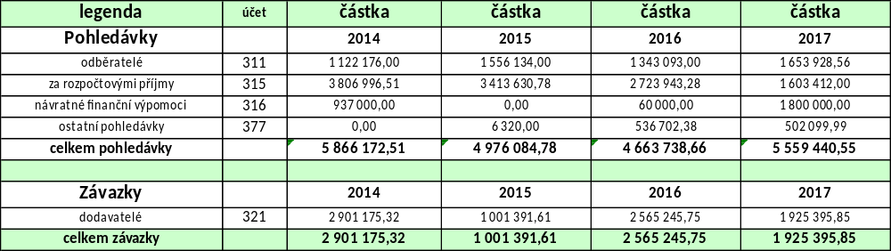
16.4 Pohledávky a závazky města a jeho organizaci (v Kč)

16.5 Místní poplatky vč. pohledávek (v Kč)
legenda/položka/rok | položka | 2014 | 2014 - pohledávka | 2015 | 2015 - pohledávka
poplatek za likvidaci komunálního odpadu | 1340 | 3 863 176,00 | 1 594 000,00 | 3 857 832,00 | 1 531 632,00
poplatek ze psů | 1341 | 260 899,00 | 26 617,00 | 268 811,00 | 22 892,00
poplatek za užívání veřejného prostranství | 1343 | 192 700,00 |  | 107 967,00
odvod z výherních hracích přístrojů | 1351 | 305 161,00 |  | 463 954,43
odvod z loterií a podobných her | 1355 | 4 479 025,88 |  | 4 513 926,56
daň z hazardních her | 1381
odvod z výtěžku z provozování VHP | 1382
poplatek za provozovaný výherní hrací přístroj - odvod | 1383
celkem v Kč |  | 9 100 961,88 |  | 9 212 490,99

legenda/položka/rok | 2016 | 2016 - pohledávka | 2017 | 2017 - pohledávka
poplatek za likvidaci komunálního odpadu | 3 881 792,00 | 1 430 964,00 | 3 844 638,00 | 1 241 257,00
poplatek ze psů | 251 630,00 | 20 008,00 | 245 606,00 | 24 183,00
poplatek za užívání veřejného prostranství | 539 953,60 |  | 220 593,00
odvod z výherních hracích přístrojů | 431 612,96
odvod z loterií a podobných her | 5 369 814,68
daň z hazardních her |  |  | 6 853 077,23
odvod z výtěžku z provozování VHP |  |  | 146 879,17
poplatek za provozovaný výherní hrací přístroj - odvod |  |  | 1 454 783,44
celkem v Kč | 10 474 803,24 |  | 4 310 837,00

16.6. Zadluženost města (v Kč)

Město splácelo v roce 2017 tři úvěry (1,2,3):
1. Úvěr ve výši 10 500 000,- Kč z roku 2008: |  |  |  |  | poskytovatel Komerční banka a.s.
 |  |  |  |  | měsíční splátka 109 375,00 Kč
 |  |  |  |  | počátek splácení 31.1.2009
 |  |  |  |  | konec splácení 31.12.2016
 |  |  |  |  | úroková sazba 1M PŘÍBOR + marže 0,15% p.a.
* KB neprovedla k 31.12.2016 poslední splátku úvěru. Splátka byla provedena až v roce 2017.
2. Úvěr ve výši 10 000 000,- Kč z roku 2010: |  |  |  |  | poskytovatel Komerční banka a.s.
 |  |  |  |  | měsíční splátka 59 530,00 Kč
 |  |  |  |  | počátek splácení 31.1.2011
 |  |  |  |  | konec splácení 31.12.2024
 |  |  |  |  | úroková sazba 1M PRIBOR + marže 1,20% p.a.
3. Úvěr ve výši 15 821 402,22 Kč z roku 2012: |  |  |  |  | poskytovatel ČSOB
 |  |  |  |  | měsíční splátka 164 806,00 Kč
 |  |  |  |  | počátek splácení 31.1.2013
 |  |  |  |  | konec splácení 31.12.2020
 |  |  |  |  | úroková sazba 1M PRIBOR + marže 0,65% p.a.
4. Úvěr ve výši 25 000 000,00 Kč z roku 2017 |  |  |  |  | poskytovatel Česká spořitelna, a.s.
 |  |  |  |  | měsíční splátka 148 810,00 Kč
 |  |  |  |  | počátek splácení 20.1.2019
 |  |  |  |  | konec splácení 20.12.2032
 |  |  |  |  | úroková sazba 1M PRIBOR + marže 0,11% p.a.
1. |  | zůstatek úvěru k 31.12.2017 | 0,00 Kč
2. |  | zůstatek úvěru k 31.12.2017 | 4 999 480,00 Kč
3. |  | zůstatek úvěru k 31.12.2017 | 6 097 848,22 Kč
4. |  | zůstatek úvěru k 31.12.2017 | 2 322 074,86 Kč
celkem účet 451 |  | k 31.12.2017 |  |  |  | 13 419 403,08 Kč

16.7 Přijaté dotace (v Kč)
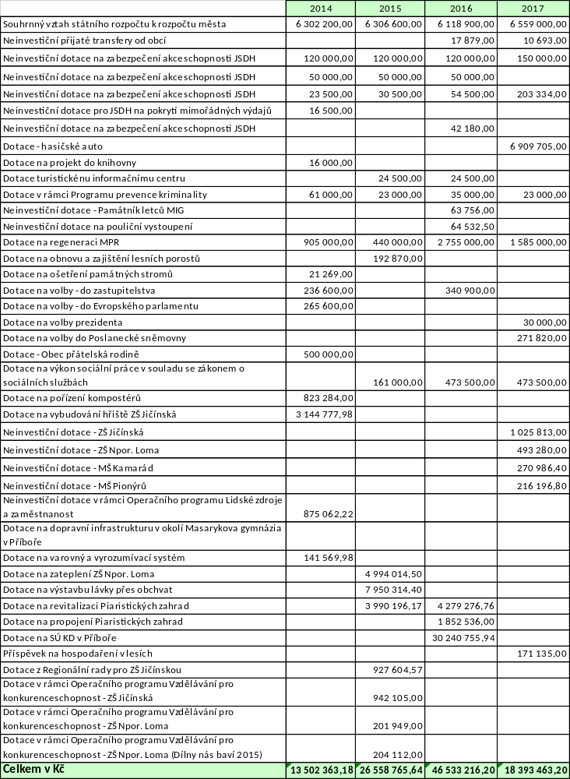

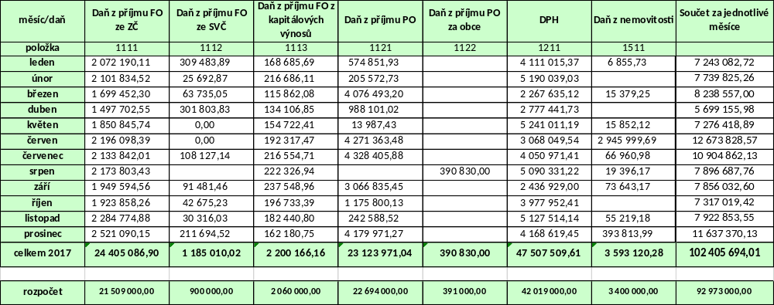
Daňová výtěžnost na jednoho občana: 102 405 694,01 Kč: 8 438 = 12 136,25 Kč
8 432- počet obyvatel Příbora k 31.12.2017

16.8 Příspěvky společenským a ostatním organizacím ( v Kč)
Veřejná finanční podpora jednotlivým oganizacím v Kč | 2014 | 2015 | 2016 | 2017
Tělovýchovná jednota, Příbor | 595 000,00 | 330 000,00 | 424 700,00 | 393 350,00
Tělovýchovná jednota, Příbor - mimořádná VFP | 0,00 | 80 000,00 | 50 000,00
FK PRIMUS | 175 000,00 | 97 000,00 | 149 700,00 | 138 300,00
SK Tenis | 39 000,00 | 26 000,00 | 39 900,00 | 38 150,00
SVP TSUNAMI PŘÍBOR | 15 000,00 | 25 700,00 | 0,00
Modelářský klub "TORA" | 4 000,00 | 5 000,00 | 9 600,00
Basketbalový klub, Příbor | 257 000,00 | 242 000,00 | 265 900,00 | 283 400,00
BAV klub | 134 000,00 | 98 000,00 | 114 800,00 | 139 200,00
Svaz tělesně postižených v ČR | 17 000,00 | 18 600,00 | 21 900,00 | 30 160,00
Český svaz včelařů | 5 000,00 | 18 600,00 | 21 800,00
TJ Sokol, Příbor | 134 000,00 | 164 000,00 | 212 000,00 | 254 350,00
SDH Prchalov | 14 000,00 | 9 400,00 | 20 600,00 | 25 000,00
SDH Hájov | 23 000,00 | 24 700,00 | 34 600,00 | 47 800,00
SDH Příbor | 28 000,00 | 33 200,00 | 34 500,00
Společnost přátel DOM Příbor | 160 000,00 | 99 000,00 | 146 400,00 | 145 850,00
Fotoklub Příbor | 12 000,00 | 16 600,00 | 13 900,00 | 18 000,00
Český svaz chovatelů Příbor | 10 000,00 | 9 800,00 | 0,00
Sdružení hudebníků Příbor | 21 000,00 | 23 700,00 | 22 900,00
Společnost S. Freuda | 37 000,00 | 43 000,00 | 52 300,00
Junák- český skaut | 63 000,00 | 48 000,00 | 68 000,00 | 78 750,00
Horolezecký oddíl Příbor | 12 000,00 | 8 600,00 | 0,00 | 25 075,00
Myslivecké sdružení Příbor I | 22 000,00 | 22 000,00 | 32 400,00 | 29 000,00
Myslivecké sdružení Příbor - Hájov | 21 000,00 | 24 500,00 | 33 000,00
Český zahrádkářský svaz - sídliště | 0,00 | 0,00 | 3 100,00
Český zahrádkářský svaz Hájov | 8 000,00 | 6 200,00 | 5 900,00
Klub českých turistů Příbor | 6 000,00 | 5 200,00 | 7 900,00 | 9 000,00
Kynologický klub v Příboře | 9 000,00 | 10 000,00 | 21 000,00 | 22 775,00
Základní umělecká škola,Příbor | 126 000,00 | 103 800,00 | 105 900,00 | 110 600,00
Spolek volejbal Příbor | 10 000,00 | 10 400,00 | 0,00 | 20 000,00
Občanské sdružení Klokočov z.s. | 11 000,00 | 9 000,00 | 4 200,00 | 10 000,00
Sindicate Entertainment s.r.o. | 16 000,00 | 0,00 | 0,00
Academia Via Familia o.s. | 16 000,00 | 21 000,00 | 19 800,00 | 25 840,00
Spolek přátel 8. SLP | 0,00 | 9 800,00 | 0,00
Jan Tyllich | 0,00 | 5 600,00 | 27 100,00 | 25 750,00
Klub seniorů | 0,00 | 13 000,00 | 16 400,00 | 20 000,00
Masarykovo gymnázium | 0,00 | 16 000,00 | 0,00
Sdílená kancelář CC Příbor, s.r.o. | 0,00 | 0,00 | 13 200,00 | 17 950,00
SKDG Příbor z.s. |  |  |  | 15 000,00
Jiří Krkoška - tenisová škola | 0,00 | 0,00 | 26 600,00
PRO BIO | 0,00 | 2 600,00 | 0,00
Sportovní klub vzpírání z.s. - finanční dara |  |  |  | 7 000,00
FK PRIMUS - účelová investiční dotace |  |  |  | 72 098,00
Celkem v Kč | 2 000 000,00 | 1 680 000,00 | 2 020 000,00 | 2 002 398,00

Veřejná finanční podpora jednotlivým oganizacím v Kč * | 2014 | 2015 | 2016 | 2017
Tělovýchovná jednota, Příbor | 880 477,00 | 555 630,00 | 0,00 | 408 650,00
BAV klub | 0,00 | 70 000,00 | 0,00
Český rybářský svaz | 0,00 | 57 000,00 | 0,00 | 55 345,00
Český svaz včelařů | 0,00 | 77 570,00 | 1 749,00
Junák | 0,00 | 49 800,00 | 12 750,00 | 43 180,00
Kynologický klub | 0,00 | 80 000,00 | 0,00
Myslivecké sdružení Příbor I | 0,00 | 110 000,00 | 0,00 | 80 000,00
TJ Sokol, Příbor - z roku 2014 | 0,00 | 99 582,00 | 0,00 | 328 984,00
Masarykovo gymnázium příbor | 30 000,00 | 0,00 | 0,00
Klokočov občanské sdružení | 0,00 | 0,00 | 80 000,00
Leopold Holub, Příbor | 0,00 | 0,00 | 0,00
Celkem v Kč | 910 477,00 | 1 099 582,00 | 94 499,00 | 916 159,00
*z finančních prostředků získaných na základě zákona č. 187/2016 Sb., o dani z hazardních her, účinného od 1.1.2017

Veřejná finanční podpora jednotlivým organizacím z různých paragrafů - dary, dotace v Kč | 2014 | 2015 | 2016 | 2017
Nadační fond Gaudeamus Cheb - §3113 | 2 000,00 | 2 000,00 | 2 000,00 | 2 000,00
Vyšší odborná škola - Řemeslo má zlaté dno - §3113 | 0,00 | 2 000,00 | 2 000,00 | 2 000,00
ZO ČSOP 70/2 Nový Jičín, Záchranná stanice - §3745 | 6 000,00 | 6 000,00 | 6 000,00 | 6 000,00
Finanční dar paní I. Kopecké - vydání knihy - § 3319 |  |  |  | 10 000,00
Gymnázium Příbor - §3429 | 10 000,00 | 0,00 | 0,00
Finanční dar na archeologickou publikaci - §3429 | 0,00 | 0,00 | 10 000,00
Finanční dar na reprezentaci v lovu ryb - §3429 | 0,00 | 0,00 | 25 000,00
Renarkon o.p.s., Ostrava - PPK* | 21 000,00 | 14 000,00 | 20 000,00
ZŠ Příbor, Jičínská - PPK | 7 000,00 | 3 000,00 | 0,00 | 23 000,00
Dětská misie - PPK | 18 000,00 | 21 000,00 | 0,00
Sbor dobrovolných hasičů Příbor - PPK | 12 000,00 | 22 000,00 | 3 300,00
Academia Via Familia, o.s. - PPK | 12 000,00 | 24 000,00 | 19 400,00 | 25 000,00
BAV klub Příbor - PPK | 16 000,00 | 32 000,00 | 0,00
Sbor dobrovolných hasičů Prchalov - PPK | 4 000,00 | 4 000,00 | 0,00
Český svaz včelařů - PPK | 0,00 | 0,00 | 39 000,00
TJ Sokol Příbor - PPK | 0,00 | 0,00 | 1 900,00 | 3 000,00
Luna Příbor - PPK | 0,00 | 0,00 | 36 400,00 | 50 000,00
Masarykovo gymnázium, Příbor |  |  |  | 6 000,00
SH ČMS - SDH Hájov |  |  |  | 13 000,00
Salus o.p.s, Kopřivnice - §4329** | 0,00 | 0,00 | 0,00
SONS ČR Nový Jičín - §4329 | 5 000,00 | 5 000,00 | 5 000,00
Centrum pro zdravotně postižené MSK o.p.s. - § 4312, § 4351 | 0,00 | 0,00 | 0,00 | 80 000,00
Diakonie ČCE - středisko Ostrava -Pečovatelská služba Příbor - § 4351 |  |  |  | 700 000,00
Domov Hortenzie, p.o. - § 4350 |  |  |  | 10 000,00
Domov Příbor, PO - § 4350 | 0,00 | 0,00 | 5 000,00 | 45 000,00
Seniorcentrum OASA, s.r.o., Petřvald - § 4350 | 20 000,00 | 12 000,00 | 12 000,00 | 10 000,00
Fond pro opuštěné a handicapované děti a mládeř, o.s., Mořkov - §4329 | 2 000,00 | 2 000,00 | 2 000,00
Centrum pro rodinu a sociální péči, o.s. Ostrava - §4329 | 0,00 | 0,00 | 0,00
Domov s odbornou ošetř. péči pro seniory, Trnávka - §4329 | 10 000,00 | 0,00 | 0,00
Sdružení Linka bezpečí, Praha - §4329 | 3 000,00 | 0,00 | 2 000,00
Slezská diakonie, Český Těšín - § 4354, § 4356, § 4371 | 5 000,00 | 5 000,00 | 15 000,00 | 25 000,00
Manemi, o.p.s. - §4329 | 5 000,00 | 0,00 | 0,00
Asociace zdravotně postižených, Kopřivnice - §4329 | 3 000,00 | 2 000,00 | 0,00
Ekipa, o.s., chráněné bydlení - §4329 | 0,00 | 0,00 | 0,00
Občanské sdružení při DC Kopřivnice - §4329 | 12 000,00 | 0,00 | 14 000,00
Středisko sociálních služeb města Kopřivnice - § 4356, § 4359, § 4374 | 5 000,00 | 0,00 | 40 000,00 | 105 000,00
Medela - péče o seniory, o.p.s., Domov se zvl. režimem - §4329 | 0,00 | 8 000,00 | 0,00
Charita Krnov - §4329 | 0,00 | 5 000,00 | 0,00
Charita Ostrava - §4357 | 0,00 | 10 000,00 | 0,00 | 10 000,00
Charita Frýdek - Místek - § 4357 |  |  |  | 35 000,00
Andělé stromu života, pobočný spolek MSK - §4329 | 0,00 | 5 000,00 | 7 000,00
Renarkon o.p.s., Ostrava - § 4378 |  |  |  | 30 000,00
Envirta CZ s.r.o. - §4329 | 0,00 | 12 000,00 | 0,00
Zdeněk Pácha, expediční projekt Mont Blanc - §3429 | 0,00 | 0,00 | 5 000,00
Babybox pro odložené děti - §4329 | 5 000,00 | 5 000,00 | 2 000,00
Celkem v Kč | 183 000,00 | 201 000,00 | 274 000,00 | 1 190 000,00
* PPK - program prevence kriminality
** § 43xx - sociální služby a pomoc a společné činnosti v sociálním zabezpečení a politice zaměstnanosti

Granty - § 3319
 | 2014 | 2015 | 2016 | 2017
Petr Michálek | 7 000,00 | 5 300,00 | 0,00 | 0,00
Myslivecké sdružení Příbor | 7 000,00 | 3 700,00 | 0,00 | 0,00
Bc. Diana Ryšánková | 7 000,00 | 0,00 | 0,00 | 0,00
SKDG Příbor, z.s. | 0,00 | 0,00 | 0,00 | 4 000,00
Primus sound s.r.o. | 28 000,00 | 0,00 | 0,00 | 0,00
Sindicate entertainment | 16 000,00 | 0,00 | 0,00 | 0,00
TJ Sokol Příbor | 5 000,00 | 6 200,00 | 8 000,00 | 17 000,00
SK J-Elita, nezisková organizace | 5 000,00 | 3 600,00 | 4 514,00 | 0,00
BAV klub Příbor spol. s r.o. | 13 000,00 | 7 700,00 | 9 600,00 | 0,00
Jan Tyllich - fyzická osoba | 5 000,00 | 4 300,00 | 8 300,00 | 9 000,00
Masarykovo gymnázium, p.o. | 0,00 | 9 600,00 | 9 500,00 | 6 000,00
ČZS Hájov | 0,00 | 0,00 | 6 700,00 | 0,00
Muzeum Novojičínska, p.o. | 0,00 | 6 400,00 | 0,00 | 0,00
Sdružení hudebníků Příbor | 15 000,00 | 12 200,00 | 11 000,00 | 0,00
Jiří Krkoška - tenisová škola | 0,00 | 0,00 | 5 900,00 | 0,00
Ing. Zdeněk Kubel - fyzická osoba | 6 000,00 | 0,00 | 0,00 | 0,00
Společnost Sigmunda Freuda, nezisková organizace | 13 000,00 | 11 700,00 | 9 800,00 | 0,00
Modelářský klub SMČR Tora, Příbor, sdružení | 6 000,00 | 4 000,00 | 4 700,00 | 0,00
Fond Janáčkovy Hukvaldy, o.p. | 13 000,00 | 9 900,00 | 10 400,00 | 0,00
Český svaz včelařů, o.s., ZO Příbor | 5 000,00 | 6 400,00 | 6 950,00 | 0,00
Český rybářský svaz, z.s., MO Příbor | 0,00 | 6 700,00 | 0,00 | 13 000,00
Junák | 0,00 | 7 200,00 | 0,00 | 0,00
Myslivecké sdružení Hájov | 0,00 | 19 600,00 | 17 800,00 | 21 000,00
SRPŠ |  |  | 5 300,00 | 0,00
SH ČMS - Sbor dobrovolných hasičů Hájov |  |  | 7 300,00 | 24 000,00
Občanské sdružení Klokočov z.s. | 9 000,00 | 7 500,00 | 5 600,00 | 14 000,00
Kynologický klub Příbor |  |  |  | 7 000,00
Sdílená kancelář CC Příbor, s.r.o. |  |  |  | 7 000,00
Spolek rodičů a přátel školy při ZŠ Jičínské, Příbor |  |  |  | 8 000,00
Celkem v Kč | 160 000,00 | 132 000,00 | 131 364,00 | 130 000,00

16.9. Příspěvky na sociální služby nebo výdaje na sociální služby

16.9.1. Pečovatelská služba
Město Příbor má ve vlastnictví tři domy s celkem 60 byty zvláštního určení (domy s pečovatelskou službou). Ambulantní a terénní pečovatelskou službu v souladu se zákonem č. 108/2006 Sb., o sociálních službách, ve znění pozdějších předpisů, pro občany města Příbora v roce 2017 zajišťovala církevní organizace Diakonie ČCE – středisko v Ostravě. Pečovatelská služba Příbor má sídlo na adrese Příbor, Jičínská 238.

Město Příbor na pečovatelskou službu pro seniory a osoby se zdravotním postižením každoročně poskytuje ze svého rozpočtu veřejnou finanční podporu.

Přehled výše poskytnuté finanční dotace a počet klientů pečovatelské služby
Rok | Počet klientů pečovatelské služby | Finanční dotace
2014 | 125 | 700 000 Kč
2015 | 127 | 700 000 Kč
2016 | 119 | 700 000 Kč
2017 | 130 | 700 000 Kč

16.9.2. Služby sociální péče a sociální prevence
Město Příbor každoročně v rámci sociální péče o své občany podporuje poskytovatele služeb sociální péče nebo sociální prevence a ostatních aktivit v sociální oblasti prostřednictvím finančních darů nebo neinvestičních dotací. Finančně jsou podporovány sociální služby,
které jsou poskytovány uživatelům sociální služby na území města Příbora a nebo jsou poskytovány klientům mimo území města pro občany s trvalým pobytem na území města Příbora.

Přehled výdajů na sociální služby a ostatní aktivity v sociální oblasti
Rok | Veřejná finanční podpora a finanční dary v Kč
2014 | 145 000 Kč
2015 | 141 000 Kč
2016 | 179 000 Kč
2017 | 364 000 Kč

17 Vývoj spotřeby energií u vybraných objektů, organizací a zařízení

17.1 Spotřeba plynu
Subjekt | Spotřeba v kWh
Subjekt | 2014 | 2015 | 2016 | 2017
Základní škola Jičínská | 450 354 | 497 575 | 574 346 | 615 013
Základní škola Npor. Loma | 51 748 | 58 518 | 57 279 | 58 441
Mateřská škola Frenštátská | 201 970 | 188 064 | 196 699 | 195 904
Mateřská škola Švermova | 105 060 | 115 312 | 128 283 | 130 437
Mateřská škola Pionýrů | 3 196 | 3 410 | 3 123 | 3 254
Školní jídelna Komenského | 69 569 | 65 665 | 48 343 | 44 162
Školní družina Sv. Čecha | 70 316 | 77 911 | 83 481 | 82 343
Městská knihovna | - | - | - | -
Budova městského úřadu | 200 336 | 216 548 | 244 234 | 259 532
Kulturní dům | 94 890 | 37 265 | 264 740 | 211 134

17.2 Spotřeba elektrické energie
Subjekt | Spotřeba v kWh
Subjekt | 2014 | 2015 | 2016 | 2017
Základní škola Jičínská | 35 953 | 34 207 | 35 711 | 36 599
Základní škola Npor. Loma | 104 191 | 104 601 | 112 440 | 110 850
Mateřská škola Frenštátská | 24 296 | 24 906 | 26 530 | 25 623
Mateřská škola Švermova | 3 902 | 5 956 | 6 433 | 6 394
Mateřská škola Pionýrů | 13 822 | 16 995 | 14 114 | 13 333
Školní jídelna Komenského | 105 508 | 102 006 | 107 180 | 104 328
Školní družina Sv. Čecha | 2 547 | 2 236 | 2 469 | 2 131
Městská knihovna | 49 152 | 61 400 | 63 601 | 64 750
Budova městského úřadu | 57 197 | 60 168 | 59 966 | 52 492
Kulturní dům | 2 058 | 5 823 | 27 789 | 35 297
Veřejná osvětlení | 635 136 | 636 928 | 589 737 | 581 974

17.3 Spotřeba vody
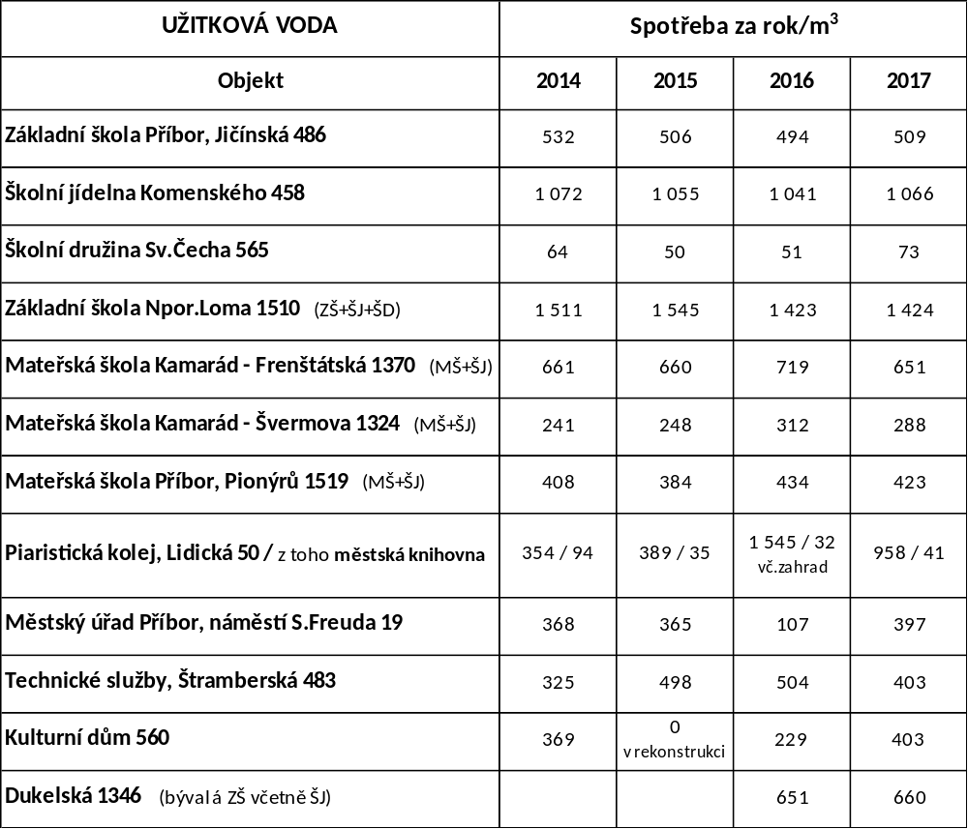

17.4 Spotřeba tepla
Centrální vytápění (ÚT) + ohřev vody (TUV) | Spotřeba za rok /GJ
Objekt | 2014 | 2015 | 2016 | 2017
Základní škola Npor.Loma 1510 (ÚT) | 1 255 | 1 288 | 1 185 | 1 206
Mateřská škola Příbor, Pionýrů 1519 (ÚT+TUV) | 320 | 355 | 514,7 | 430
Technické služby, Štramberská 483 (ÚT) | 185 | 246 | 335 | 366
Dukelská 1346 - bývalá ZŠ (ÚT) | 1 998 | 2 019 | 1 663,30 | 1 925

18 Zpráva auditora
